
目 录
1 .综合说明 1
1.1 、编制说明 1
1.2 、编制依据 2
1.3 、招标要求 3
1.3.1 、招标方对质量、工期的要求 3
1.3.2 、招标范围 3
2 .工程概况 4
2.1 、项目概况 4
2.1.1 、工程概况 4
2.2 、工程特点分析 5
2.2.1 、现场条件说明 5
2.2.2 、工程特点分析及对策 5
3 .工程管理目标 7
3.1 、工期目标 7
3.2 、质量目标 7
3.3 、文明安全环保目标 7
4 .施工部署 8
4.1 、项目组织机构 8
4.1.1 、现场组织机构图 8
4.1.2 、公司管理体系 8
4.2 、施工部署 9
4.3 、流水段的划分 10
4.4 、劳动力投入计划 11
4.4.1 、劳动力计划 11
4.4.2 、劳动力动态直方图 11
4.5 、主要机械进退场计划 11
4.6 、主要周转材料计划 12
4.7 、专项方案编制计划 14
4.8 .现场平面布置 15
4.8.1 、临电计算 15
4.8.2 、现场CI形象布置 16
5 .土建工程主要施工方案 18
5.1 、工程测量 18
5.1.1 、施工准备 18
5.1.2 、平面控制网的测设 18
5.1.3 、高程控制网的测设 19
5.1.4 、建筑物沉降观测 20
5.2 、土方工程 21

5.2.1 、基槽土方开挖 21
5.2.2 、回填土施工 22
5.2.3 、土方回填施工要点 22
5.3 、钢筋工程 22
5.3.1 、施工准备 23
5.3.2 、施工方法 24
5.3.3 、钢筋工程施工质量预控 28
5.3.4 、钢筋工程安全保证措施 29
5.4 、模板工程 29
5.4.1 、模板体系选择及配备 29
5.4.2 、模板施工准备工作 30
5.4.3 、模板施工 30
5.4.4 、模板计算 32
5.4.5 、模板工程施工质量预控 35
5.4.6 、模板工程安全保证措施 37
5.5 、砼工程 37
5.5.1 、材料选择 37
5.5.2 、砼输送 38
5.5.3 、砼的浇筑 38
5.5.4 、施工缝的处理 40
5.5.5 、砼工程施工质量预控 40
5.5.6 、砼工程安全保证措施 42
5.6 、砌体工程 42
5.6.1 、基础砌砖 42
5.6.2 、空心砖（砌块）砌筑工程 43
5.6.3 、圈梁、构造柱施工 45
5.7 、防水工程 46
5.7.1 、施工准备 47
5.7.2 、SBS防水卷材施工 47
5.7.3 、涂膜防水施工要点 49
5.7.4 、防水工程安全保证措施 51
5.8 、装饰工程 51
5.8.1 、水泥砂浆楼面 51
5.8.2 、装修基层抹灰 53
5.8.3 、乳胶漆内墙面 54
5.8.4 、外墙涂料 55
5.8.5 、装饰工程安全保证措施 57
5.9 、门窗工程 57
6 .水、暖、电等安装工程主要施工方案 64
6.1 、水、暖、电等安装工程施工安排 64
6.2 、水、暖、电等工程施工方案 64
6.2.1 、工艺概况 65
6.2.2 、管道工程 65
6.2.3 、采暖工程施工方案 70
6.2.4 、电气工程安装方案 71
6.3 、机电工程安全保证措施 78
7 .特殊施工技术方案及措施 80
7.1 、塔吊方案 80
7.1.1 、塔吊安装及拆除方案 80
7.1.2 、塔吊装拆安全保证措施 80
7.2 、脚手架搭拆方案 80
7.2.1 、脚手架搭设要求 80
7.2.2 、脚手架安全措施 82
7.2.3 、脚手架的拆除规定 83
7.2.4 、脚手架计算书 83
7.3 、地下管线及设施保护措施 86
7.4 、雨季施工方案 87
7.4.1 、雨季施工准备 87
7.4.2 、雨期施工技术措施 88
7.5 、传染病的防控措施 89
7.6 、防止扰民及民扰措施 89
7.7 、变压器的防护措施 90
7.8 、紧急情况处理预案 91
8 .质量保证体系及措施 96
8.1 、质量保证体系及控制流程 96
8.1.1 、质量保证体系运行图 96
8.1.2 、现场质量管理的流程控制 96
8.2 、质量控制的原则 101
8.3 、各阶段的质量控制内容 102
8.3.1 、事前质量控制 102
8.3.2 、事中质量控制 103
8.3.3 、事后质量控制 104
8.4 、工作工序质量的控制内容 104
8.4.1 、影响工序质量关键环节的控制 104
8.4.2 、工序活动效果的质量检验 107
8.5 、主要分项工程质量保证措施 107
8.5.1 、回填土质量保证措施 107
8.5.2 、模板工程质量保证措施 107
8.5.3 、钢筋工程质量保证措施 108
8.5.4 、砼质量保证措施 108
8.5.5 、装修工程质量保证措施 109
8.5.6 、安装质量保证措施 110
9 .文明施工、环保及施工安全措施 113
9.1 、文明施工 113
9.1.1 、文明施工保证体系 113
9.1.2 、综治管理 113
9.1.3 、工地文明施工和标化管理 114
9.2 、环境保护措施 118
9.2.1 、噪音控制措施 118
9.2.2 、控制扬尘及大气污染措施 119
9.2.3 、水污染控制措施 119
9.3 .施工安全措施 121
9.3.1 、安全保证体系 121
9.3.2 、安全管理制度 121
9.3.3 、安全管理工作 122
9.3.4 、现场安全技术措施 123
9.3.5 、安全用电措施 125
9.3.6 、临电系统和电动机械安全措施 126
9.3.7 、安全消防 128
9.3.8 、消防保证体系 128
9.3.9 、消防安全保证措施 128
9.3.10 、现场消防规章制度 129
10 .劳动计划及主要设备材料、构件的用量计划 131
10.1 、劳动计划 131
10.2 、主要设备材料、构件的用量计划 131
10.3 、主要施工机械设备表 133
10.4 、临时用地表 134
11 .分包计划和对分包单位的管理措施 136
11.1 、工程分包计划 136
11.2 、对分包单位管理 136
11.2.1 、总包与分包管理模式 136
11.2.2 、对分包单位的管理措施 137
11.3 、与业主、设计及监理的配合协调 140
12 .施工进度计划及保证措施 141
12.1 、施工进度计划 141
12.1.1 、工期总目标 141
12.1.2 、单位工程形象进度计划 141
12.2 、进度保证措施 141
12.2.1 、充分作好前期准备工作 141
12.2.2 、建立完善的计划体系 141
12.2.3 、进度保证措施 143
12.2.4 、安装工程进度保证措施 145
13 .控制扬尘措施 147
14 .施工现场总平面图 149
14.1 、主体阶段现场平面布置图 149
14.2 、装修阶段现场平面布置图 149
14.3 、临时用水现场平面布置图 149
14.4 、临时用电现场平面布置图 149
15 .降低造价措施 150
16 .工程交付、服务及保修 152
16.1 、工程交付 152
16.2 、服务及保修 152

1.综合说明

2、编制说明
3、非常感谢业主对我公司的信任，给予我们参加中国**大学校区第二标段工程投标的机会。我们深知本工程的特殊性和重要性，我公司从上到下均表现出了高度的重视，我们会十分珍惜此次机会！
4、我公司在接到建设方提供的招标文件和施工设计图纸后，立即组织了由公司工程技术人、商务人员参加的投标工作会，对图纸和招标文件进行了深入细致的学习、分析和研究，并且踏勘了施工现场。在对本工程的重点、难点进行了分析，讨论了多种施工方案，综合考虑了各项因素后，我公司有充分的信心和能力保证高质量、高速度地完成本工程总承包范围内的全部任务，向建设单位递交一份满意的答卷。
5、我公司通过认真研究招标文件和图纸后，针对本工程的工期、平面型式、结构特点及现场情况，现场采取分阶段平面布置，制定了“过程精品”质量保证措施、工程进度保证措施、安全文明和环境保护的保证措施、对专业承包商的总承包管理协调措施，做好与业主、设计、监理和政府部门的配合和协作，确保按计划优质高效完成工程施工。
6、我公司承建过许多类似工程项目，在本工程重点和难点方面积累了较为丰富的施工经验，有了一套成熟先进的施工技术和管理经验，为本工程圆满完成奠定了基础。我们将结合本工程的特点，针对上述重点和难点制定专项施工方案和保证措施，落实好各级人员生产责任制，明确项目经理为本项目第一安全负责人，设立专职安全员进行现场安全全过程监督管理，落实各项管理制度。
7、为达到各项管理目标，本施工组织设计突出施工方案先进合理，施工组织周到严密，施工管理严格细致，总包责任可靠落实。确保以一流的施工技术、一流的科学管理、一流的施工速度和一流的工程质量来实现本工程的优质、高速目标。
8、一旦有幸中标，我公司将全力以赴，尽快做好施工前期准备和施工现场生产设施的布设工作，有效组织人力、物力、财力，实现工期、质量及社会信誉的预期目标。

9、编制依据
本工程施工组织设计的主要编制依据如下：
1、中国**大学校区第二标段工程招标文件；
2、施工现场实地踏勘结果；
3、中国**大学校区第二标段工程图纸；
4、我公司ISO9001:2000企业体系文件及CI形象手册的有关细则；
5、我公司ISO14001/OHSAS18001环境/安全体系程序文件；
6、现行国家、行业、地方法规及施工技术规范、标准；
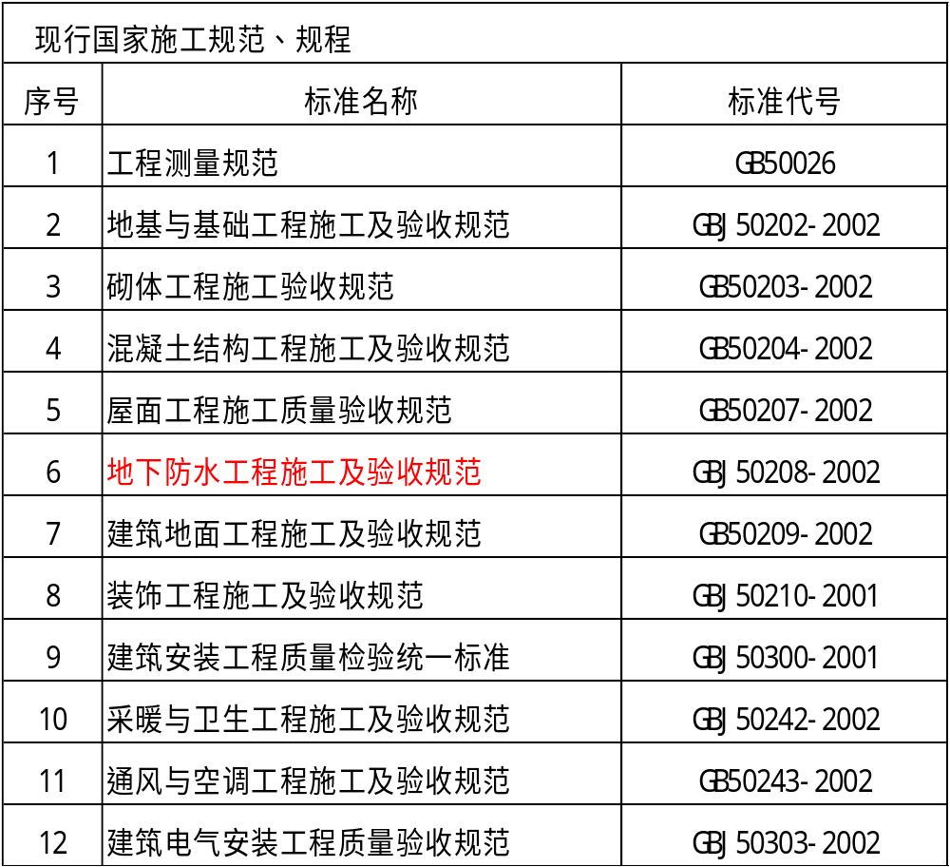
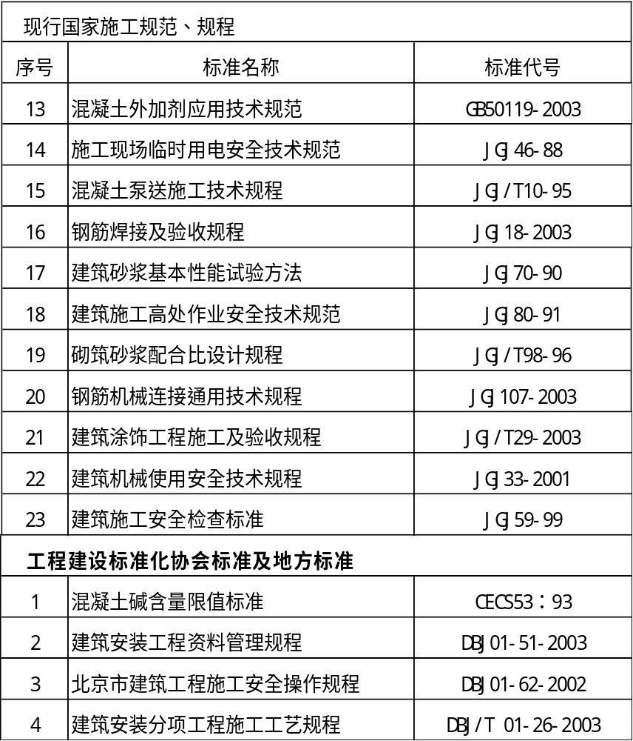

10、招标要求

11、招标方对质量、工期的要求
质量标准：合格。
工期要求：招标人要求工期为102日历天，工程开工日期为2004年05月01日。

12、招标范围
招标范围：建筑、装饰、安装等。

13.工程概况

14、项目概况
工程名称：中国**大学校区第二标段工程
招标人：北京**教育发展有限公司
设计单位：中国**工业规划设计研究院（北京**建筑设计公司）
工程地点：北京市**区**镇**村

15、工程概况
中国**大学校区工程位于北京市**区**镇**村村委会东侧，前期规划用地约为300亩。校区一期工程共分为四个标段，本方案主要针对二标段工程（下称本工程）。
本工程由3#、4#宿舍楼组成，根据初步设计图纸说明，3#、4#宿舍楼总建筑面积约为24731m²，地下结构不明，地上6层，主要为学生宿舍楼，两楼相距约为37.5m，中间设有一层配套设施，主要为洗衣房、小卖部和管理室等。
宿舍楼呈“一”字型布置，在楼座东西两侧和中间部位设了四出入口。建筑檐高为22.4m，层高为3.5m，建筑设计标高±0.000相当于绝对高程45.0m，设计室内外高差0.60m。
根据招标文件清单及同类工程施工经验，本工程为砖混结构，条形基础，板、楼梯及带形基础采用C25预拌砼，结构尚有部分剪力墙，采用C30预拌砼，板或基础上设有后浇带和变形缝，工程主要做法如下：
墙体：除部分钢筋砼墙外，结构承重墙体均采用空心砖墙和砌块墙，墙厚不明。
门窗：门窗不明，暂按常规木门和塑钢窗考虑。
外墙装修：主要采用涂料。
防水：屋面采用双层（3+4）SBS卷材防水，卫生间地面采用涂膜防水。

16、工程特点分析

17、现场条件说明
根据实地踏勘，拟建场地为旧砖厂，场地比较平坦，局部坑洼处与自然地坪相差近6m，需要进行土方挖填处理，业主要求投标方案暂不考虑此部分影响。
现场施工用水水源有两处，一处位于场地西侧（DN250），另一处主要为塔顶水箱DN50。临时用电设在一标段1#、2#楼间两座315KVA变压器。
校区场地内尚有部分民房和灰土砖堆放，据业主介绍在4月28前全部移除。
场地上空有部分架空线路进场施工前需移除。

18、工程特点分析及对策
19、施工标准高
根据公司每建必优的宗旨，本工程的结构质量目标定为北京市“结构长城杯”。如何在相对较短的工期内创出优质，保证工程质量，满足业主要求，需要制定可靠的措施来保证。
对策：
建立完善的质量保证体系，选派一流的项目经理及强有力的管理班子组织施工，严格执行程序要求进行有效的过程控制，落实质量保证措施等，详见第章质量保证体系及措施。
20、工期要求高
本工程工期目标确定为96天。如何通过科学的策划、组织和管理，使人、机、料有计划地投入和成本的有效控制是一项非常重要的内容。
对策：
充分做好施工组织设计和施工前期准备，处理好与业主、监理、设计和当地政府部门的关系；增加施工人员配备和周转材料投入；合理调整工作时间；加强内部质量监控，保证工程验收一次成功率等，详见第12章施工进度计划及保证措施。
21、确保达到环保工地
施工现场附近有居民居住，施工时如何保证达到业主及政府相关部门对环境的要求是另一个重点。
对策：
1、针对工程特点建立管理体系，制定环境方针、目标和指标。如结构施工噪音排放昼间＜75dB，夜间＜55dB；生活污水中的COD达标(COD=300mg/L)；空气达到空气污染物二级标准等。
2、邀请政府部门或有资质的第三方对本工程施工环境进行监测，并形成监测成果。
3、根据权威部门的监测成果对工程存在的问题进行分析总结，并采取得力的、有针对性的措施进行有效控制。
4、严格执行我公司质量、环境、职业安全健康三体系文件综合成综合管理体系程序文件，确保使本工程施工达到环保工程。具体措施详见第9章文明施工、环保和安全措施。

22.工程管理目标
我们本着“每建必优、精细管理”的宗旨，力求在工期、质量、安全、文明施工及工作作风上均创出一流水平。

23、工期目标
计划总施工工期为96日历天，计划于2004年05月01日开工，2004年8月4日竣工。确保形象进度，节点工期保证率100%。

24、质量目标
25.确保质量等级达到“合格”；
26.确保北京市“结构长城杯”；

27、文明安全环保目标
28.确保北京市“文明安全工地”；
29.杜绝发生重大安全事故，轻伤事故控制在1.5‰以内。

30.施工部署

31、项目组织机构

32、现场组织机构图
为确保工程按时、优质、高效的完成，我公司将选派有类似工程管理经验、创过多个省市级优质工程的国家一级资质项目经理担任本工程的项目经理；挑选最优秀的管理干部和专业工程技术人员成立工程项目经理部。
项目管理部设施工科、技术科、质检科、预算科、材料科、财务科、安保科等。按岗位责任制和考核办法，层层落实，确保完成各级指标。项目部组织机构如图：
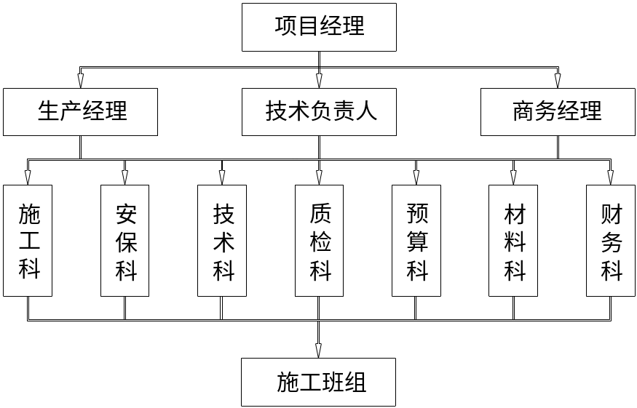

33、公司管理体系
区域公司按照质量管理程序及环境/安全管理程序对项目部进行管理。
公司总部
区域公司
项目部

34、施工部署
1．现场地理位置较好，交通便利。拟在施工区南侧、北侧及东侧设施工施工出入口与场区施工道路贯通。
2．围墙采用彩钢板进行全封闭，现场主要道路全部硬化处理，路边设排水沟，现场污水经二次沉淀后统一排入污水管网。临建住房采用轻型钢结构彩钢活动房。
3．各种材料加工、堆放和职工住宿拟布置在现场，布置位置详见施工平面布置图所示。做到优化布置合理，各种材料按进度有计划进场。
4．工程施工暂不考虑降水，土方暂采用机械开挖，人工修槽。现场计划安装塔吊2台，井架4台，地泵1台，以满足施工水平垂直运输需要。各种机械按施工进度计划分阶段布设。
5．工程总体上按先地下后地上、先结构后装修的顺序进行。装修工程随主体结构验收及时跟进。
6．机电工程在结构施工时做好预留预埋，管道设备安装等工序视土建施工适时插入。
7．工程进度总体安排：基础（地下结构）5月16日完成，地上主体结构6月21日完成，内装修及安装工程7月29日完成，外装修工程7月29日完成，室外工程7月28日完成，总工期96天。
8.组织流水施工和部分交叉作业，控制人机料投入规模，主体结构尽早验收，为装修工程尽早施工创造条件。
9．室内装修开始之前，门窗框要先行安装。室内装修在做完样板间及各项准备工作后自下而上作业；室外装修在主体结构施工完毕后至上而下进行。外装修采用双排落地式脚手架进行作业。
10．整个施工要经历一个雨期，具体措施详见7.4节雨季施工方案。
11、按计划提前做好各种材料的采购、业主分包、及门窗的订货等工作。
12.主要施工方法选择：
1）钢筋连接：水平向主筋采用闪光对焊连接，垂直方向主筋采用电渣压力焊；
2）模板体系：模板均采用胶合板，支撑采用碗扣式和钢管脚手架；
3）砼工程：砼全部采用预拌砼，地泵泵送浇筑；
4）外脚手架：外脚手架采用双排落地扣件式钢管脚手架，外立面用密目网全封闭。
13．施工临时用水从场地西侧埋地引入，在各个用水点设接水口，室外消火栓按不大于50m间距设置，室内消防利用灭火器；施工用电从业主提供的变压器中用电缆埋地引入，现场设一个配电室。

35、流水段的划分
两栋楼平行流水，每栋楼分两段流水。

36、劳动力投入计划

37、劳动力计划
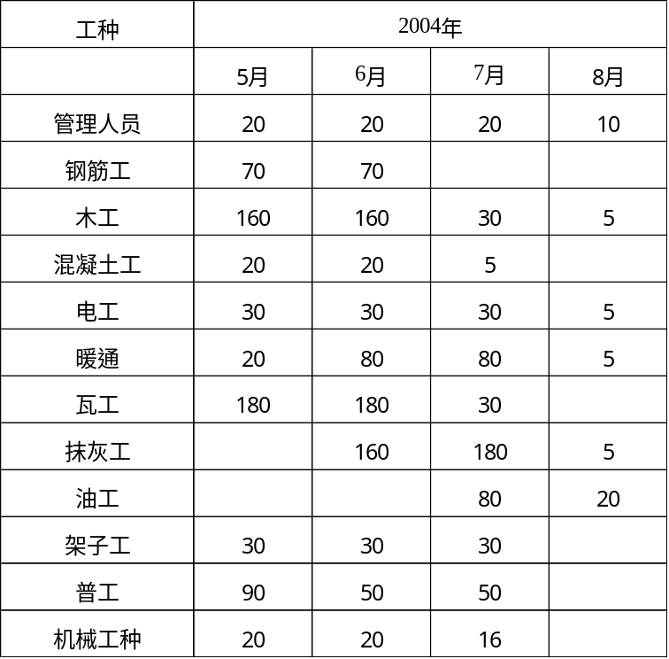

38、劳动力动态直方图
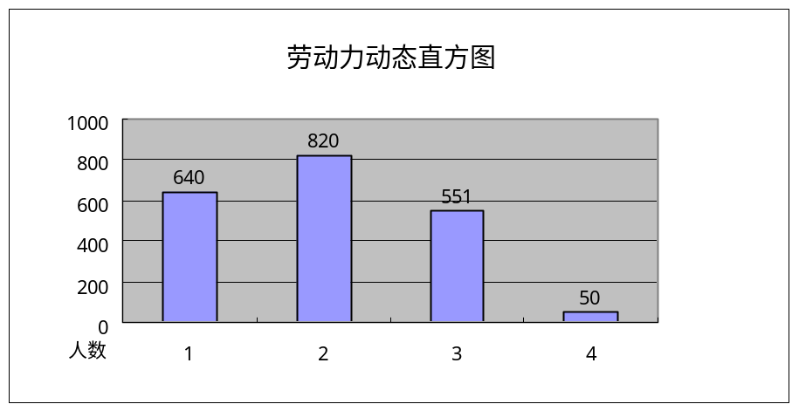

39、主要机械进退场计划

序号 | 设备名称 | 型号 | 数量 | 计划进场时间 | 计划退场时间
1 | 挖土机 |  | 2 | 2004年5月1日 | 2004年5月8日
2 | 土方运输车 |  | 6 | 2004年5月1日 | 2004年5月8日
3 | 塔吊 | HB-23B | 2 | 2004年5月10日 | 2004年6月25日
4 | 地泵 | HBT-60 | 1 | 2004年5月1日 | 2004年6月21日
5 | 井架 |  | 4 | 2004年5月15日 | 2004年7月21日
6 | 钢筋调直机 | JJK-1.5 | 2 | 2004年5月1日 | 2004年6月21日
7 | 钢筋切断机 | GQ40-2 | 2 | 2004年5月1日 | 2004年6月21日
8 | 钢筋弯曲机 | GW40-1 | 2 | 2004年5月1日 | 2004年6月21日
9 | 平刨机 | MLJ342 | 2 | 2004年5月1日 | 2004年7月25日
10 | 压刨机 | MB106B600 | 2 | 2004年5月1日 | 2004年7月25日
11 | 圆锯机 | ZO5MJ-105 | 2 | 2004年5月1日 | 2004年7月25日
12 | 蛙式打夯机 | HW-60 | 8 | 2004年5月1日 | 2004年7月20日
13 | 砂浆机 | JW-500 | 6 | 2004年5月5日 | 2004年7月30日
14 | 空压机 |  | 1 | 2004年5月1日 | 2004年6月21日
15 | 交流电焊机 | BS1-330 | 8 | 2004年5月1日 | 2004年7月30日
16 | 闪光对焊机 | UN1-100 | 1 | 2004年5月1日 | 2004年6月21日

40、主要周转材料计划

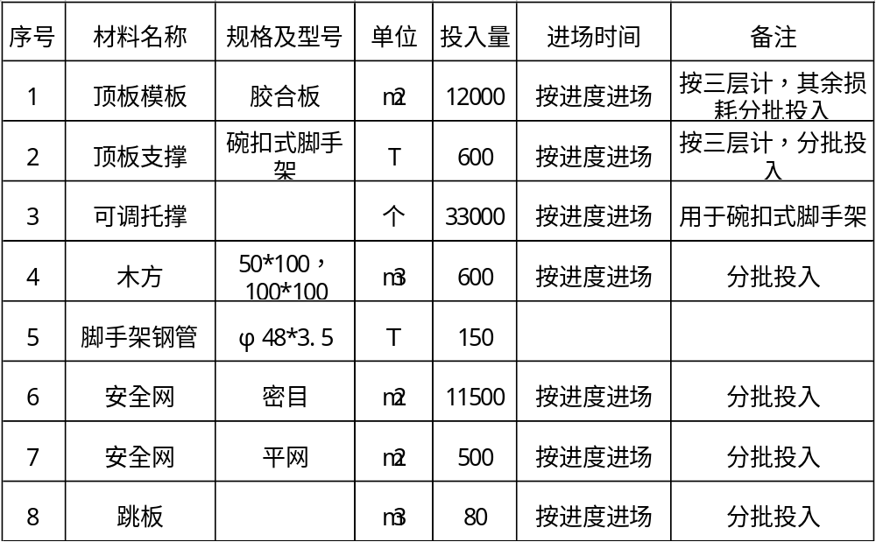

41、专项方案编制计划
序号 | 专项施工方案名称 | 完成时间 | 责任单位
1 | 现场临水施工方案 | 2004年5月2日
2 | 现场临电施工方案 | 2004年5月2日
3 | 环境保护方案 | 2004年5月2日
4 | 消防保卫方案 | 2004年5月3日
5 | 工程施工测量方案 | 2004年5月2日
6 | 季节施工方案 | 2004年5月10日
7 | 塔吊安装、拆卸方案 | 2004年5月2日 | 塔吊公司
8 | 砌体工程方案 | 2004年5月5日
9 | 防水工程施工方案 | 2004年6月10日
10 | 模板施工方案 | 2004年5月5日
11 | 钢筋施工方案 | 2004年5月5日
12 | 混凝土施工方案 | 2004年5月5日
13 | 基础（土方）工程施工方案 | 2004年5月2日
14 | 外脚手架施工方案 | 2004年5月15日
15 | 屋面工程施工方案 | 2004年6月5日
16 | 装饰装修施工方案 | 2004年5月20日
17 | 成品保护施工方案 | 2004年5月20日
18 | 井架安装、拆卸方案 | 2004年5月15日
19 | 给排水施工方案 | 2004年5月10日
20 | 暖通工程施工方案 | 2004年5月10日
21 | 电气工程施工方案 | 2004年5月10日

42.现场平面布置

43、临电计算
现场采用TN-S三相五线制接零保护系统供电，施工用电电源由甲方提供，按临电施工方案布设。施工总用电量以施工用电高峰期的用电量为依据，计算如下：
由机械用电量表可得：
P1=313KW（常规机械用电量）
P2=190KW（电焊机、闪光对焊机用电量）
机械总用电量P=1.05×[K1×∑P1/cosφ+K2×∑p2]=318KW
本式中系数取1.05 K1=0.5 K2=0.5 cosφ=0.75
照明用电按动力用电的10%计算，室内外照明总用电量=318×10%=31.8KW
所以现场高峰期总用电量为：350KW
所以建设方应该为本工程建筑提供不少于350KW的用电量。
主要机械用电量表
序号 | 机械或设备名称 | 型号规格 | 数量 | 额定功率
 | 塔吊 | HB-23B | 2 | 75
 | 井架 |  | 4 | 5
 | 混凝土输送泵 | HBT60 | 1 | 55
 | 钢筋调直机 | JJK-1.5 | 2 | 4
 | 钢筋切断机 | GQ40-2 | 2 | 7.5
 | 钢筋弯曲机 | GW40-1 | 2 | 2.8
 | 混凝土搅拌机 | 500L | 2 | 10
 | 砂浆搅拌机 |  | 4 | 1.1
 | 平刨机 | MLJ342 | 2 | 2.2
 | 压刨机 | MB106B600 | 2 | 2.2
 | 圆锯机 |  | 2 | 4
 | 蛙式打夯机 | HW-60 | 8 | 2.2
 | 空压机 |  | 1 | 3
 | 交流电焊机 | BS1-330 | 8 | 15KVA
 | 闪光对焊机 | UN1-100 | 1 | 100KVA

44、现场CI形象布置
根据公司CI形象战略，做到施工现场“五化”，即“亮化、净化、绿化、美化、硬化”；并且以“新概念、新环境、新品质”的“三新”为目标，使现场的安全生产、文明施工和施工现场管理不断上台阶。
45、封闭管理
1.围墙：施工现场围墙利用彩钢板进行围挡，做到坚固、稳定，围墙按照公司CI手册统一执行，做到美观、大方、漂亮，充分展现企业形象。
2.大门：在施工现场进出口设钢制大门，高度为2.5米；两侧门墩高度3.0—3.2米，门墩之上设灯箱，上书企业全称；大门的颜色为白色，大门宽度为5.0-6.0米；大门及两侧门墩书写的内容及色调按照CI手册统一执行。
3.大门边设门卫室，门卫有专职保卫人员担任，24小时值勤巡逻。门卫室设门卫制度、保卫人员名单及职责，并建立人员、材料出入登记档案。
46、施工现场标牌
1．在大门内的显眼位置上设立“八牌二图”，内容为公司简介、施工标志牌、项目管理网络、安全生产制度、消防保卫制度、文明施工制度、环境保护、施工现场平面图、工程计划进度网络图。“八牌二图”的格式按照CI手册统一执行。
2．在大门内外设置二块可活动警示牌，一块为“进入工地，请戴好安全帽”，另一块为“施工带来不便，感谢你的协助”。其他警示牌根据CI手册统一加工制作。
47、施工场地
1．砼硬地坪施工
根据实际情况，工程主要道路、堆放建筑材料等处作适当硬化处理，其余场地在施工区范围适当搞些绿化工作。
2．吸烟点
按照标准要求，施工现场严禁随意吸烟。项目经理部制订禁烟制度并视具体情况设置吸烟点。
48、办公及生活设施
1．临时设施的建设
为了做好现场的标化管理，在征得建设方同意下，按照公司CI手册的统一要求进行布置。
2.办公室
办公楼全部采用彩钢板进行制作，办公室布置按公司统一标准布置。要求每个办公室布置整齐有序，如办公桌、椅子统一，放置花卉盆景，墙上悬挂室内人员的的岗位职责、安全帽等。
办公室内配备足够的空调、电源插座以及电话系统。
3.厕所
现场设置的厕所室内高度不得低于2.5米，上部设天窗，地坪为地砖并不得积水，墙裙为瓷砖，高度不低于1.2米，并有良好的通风设施。设置定时冲水箱，并落实专人进行每日的卫生保洁工作。
4.医务室
内备一些常用的必备药品和担架，医务室工作人员必须具有良好的素质，有行医证，有处理一般紧急病情和医治常见病的能力。
5.扰民接待室
内设茶座、沙发等，为来访居民休息、谈话场所。
6.门卫室
在施工区现场和生活区出入口处设门卫室，聘用专业保安公司保安为现场提供24小时的保安保卫服务，并配备足够的人员和保安设备，防止未经批准的任何人员进入施工现场等等。

49.土建工程主要施工方案

50、工程测量

51、施工准备
进入现场的测量器具合格性审定；与业主办理交接桩手续；检核规划设计院定位桩、红线桩和水准点；对测量人员进行技术交底；编制测控布置；建立测量数据库。主要测量器具见下表：

器具名称 | 规格 | 数量 | 精度
全站仪 | PTS—Ⅲ5 | 1 | 测角误差为±2"，测距误差为±（3+2PPM）mm
激光铅垂仪 | PD3 | 2 | H/40000
水准仪 | DS3 | 4 | ±3mm/50m
激光经纬仪 | DJ6 | 4 | 测角误差±24"
钢卷尺 | 50米、5米 | 30

52、平面控制网的测设
53、平面控制网布设原则
1.平面控制遵循先整体、后局部，高精度控制低精度的原则。
2.布设平面控制网根据建筑设计总平面图和施工总平面布置图。
3.控制点要选在拘束度大、安全、易保护的位置，通视条件良好，分布均匀。
4.桩位必须用砼保护，需要时用钢管进行围护，作好标记。
54、建筑物角桩的定位测设
根据北京市城乡建设委员会和北京市城市规划管理局联合发布的城规发[1998]2号通知规定，北京市新建、改建、扩建的永久性建筑物，统由北京市测绘院进行钉桩放线。因此，建筑物角桩由测绘院测设定桩。
55、轴线控制桩的测设
根据甲方提供的坐标，由项目测量人员进行接桩，并引出建筑物定位桩，复合后建立坐标网。
为了便于测设轴线及计算，在施工现场建立轴线控制网，其中以轴线桩为主要依据，其它各点、各定位桩以作校合等用，使之更准确。轴线引桩做完后申请项目技术科验线，合格后方可进入下一步测量放线工作。
56、平面控制测量
1.基础平面测量
基础施工采用经纬仪和全站仪定出轴线控制桩，在轴线控制桩上架设经纬仪并后视同一方向控制桩，将控制轴线投测到施工平面层上，再依次放出墙体控制线。
2.主体结构平面测量
（1）内控点布设
平面内控点的布设根据施工流水段的划分进行，每一流水段布设至少4个点（要组成闭合图形），作为该流水段的测量控制点，采用内控与外控相结合的方法定位。
（2）内控点的竖向传递
在进行内控点的竖向传递时，采用高精度铅垂仪进行内控点竖向投测。在已做好的内控点架设激光铅垂仪，并发射激光，作业层用激光接收靶接收。
（3）作业层轴线放样
作业层轴线放样时首先用经纬仪对投测到作业层的控制点进行测角、测边校核，校核无误后根据设计尺寸放出轴线。
在每层外角设控制校核线，并随楼层施工定期进行校核，防止轴线偏位。

57、高程控制网的测设
在场区内需埋设4个半永久性水准控制点建立高程控制网。根据业主提供的水准基点，采用精密水准仪测设一条附合水准路线，测出场区水准控制点高程，组成本工程施工的高程控制网。
1.基础高程测量
用DS3水准仪根据附近水准基点测出基础顶面标高，敲上水平桩，用DS3水准仪测水平桩之间的高差，（≤3mm）最后取其平均值，画出三角作为标高线的标志。
2.主体结构高程测量
（1）高程控制点的竖向传递
竖向传递高程时，首先采用水准仪将标高基准线引测到便于向上传递处，然后用检定合格的钢尺向上竖直量测，测设高程控制点。钢尺量测时须加温差、拉力、尺长改正。
（2）作业层标高抄测
作业层标高抄测时，首先校测传递到作业层的标高控制点，经校测无误后取其平均值引测标高。

58、建筑物沉降观测
为掌握工程沉降变形情况，及时了解工程施工对结构变形的影响，预防结构可能出现的变异，需进行沉降监测，作为施工技术参考。

1、沉降观测基准点的布设及测量
沉降观测基准点采用施工测量所埋设的4个高程水准点。

2、沉降观测点的布设
沉降观测点应布设在变形明显而又有代表性的部位。

3、观测技术要求

（1）沉降观测按《国家一、二等水准测量规范》规定的二等水准测量要求进行。观测过程中应遵循观测仪器、观测路线、观测方法、观测环境、观测人员五固定的原则。沉降点埋设完毕进行首次观测时必须进行联测，以保证沉降数据的衔接和完整；首层施工完毕即观测一次，以后每施工完一层观测一次。竣工验收后第一年不少于4次，第二年不少于2次，以后每年1次，直到下沉稳定为止。对于突然发生的异常情况，应及时通知设计单位。

（2）观测仪器选用精密水准仪与其配套因瓦尺进行观测。测站观测顺序:

往测：奇数站为后—前—前—后；偶数站为前—后—后—前。

返测：奇数站为前—后—后—前；偶数站为后—前—前—后。

（3）沉降观测点埋设完毕并稳定后，连续观测两次，取其平均值作为沉降观测点的初始值；并形成技术资料如：作业说明、沉降观测记录及平面布置图等。

（4）观测过程中，每观测一次，作一次沉降观测记录。

（5）观测作业累计三个月，作沉降观测技术分析，并有荷载、时间、沉降量曲线图等资料作说明。

（6）沉降观测工作完成（作业终止）后，对形成的沉降观测资料进行整理。

59、土方工程
本工程地质情况不明，故本方案暂对常规土方开挖方法及工艺进行介绍，对特殊土方视开挖具体情况及基础设计图纸要求进行补充完善。

60、基槽土方开挖
61、施工准备
1.现场三通一平工作完毕,建筑物定位控制线、水准基点及开槽灰线尺寸，必须经过检验合格，并办完验线手续。
2.合理选择挖土机具，组建土方开挖小组，明确分工，保证施工合理、持续进行。
3.夜间施工，应有足够照明，在危险地段应设置明显标志，合理安排开挖顺序，防止错挖或超挖。
62、施工方法
1.挖土采用机械挖沟，人工修槽。用2台反铲液压挖掘机从沟端开挖后退挖土，基底预留250厚土层，人工配合削坡、清底。
2.基槽宽度为：基础底宽+两倍的工作面宽，每边工作面取350mm。
63、注意事项
1.土方开挖前，项目部必须向施工人员进行现场交底。
2.开挖过程中，应设专人配合机械挖土，控制挖土走向及挖土深度，随时测控边坡坡宽，槽底边线及开挖深度，并及时引入高程控制网。
3.机械施工挖不到的土方，应配合人工随时进行挖掘，及时进行修边。
4.挖至槽底时，应放慢速度，严格控制标高，留置人工挖土层。
5.在槽帮处，抄出水平线，钉上小木桩，然后用人工将暂留土层挖走，同时由两端轴线引桩拉通线，检查距槽边尺寸，确定槽宽标准，以此修整槽边，最后清除槽底土方。
6.清基底土时应严格按照标高清土，不得少挖、超挖，如有少量超挖，则超挖部分应保持现状，严禁随意回填，用砼找平。

64、回填土施工
1．回填时间：等基础施工完毕，砼强度达到1.2Mpa以上，经监理工程师验收及质监站验收，基础结构如有防水则需在防水保护层做完后进行。
2．回填方法：执行设计要求。一般采用人工回填，蛙式打夯机打夯的方法进行回填土。

65、土方回填施工要点
1．填土由下而上分层铺填，每层土虚铺厚度不大于30CM，要求用粘土淋水分层夯实、压密，按设计要求，分层厚度不大于250cm。为了保证灰土回填质量，在外墙上设皮数杆，每步填土夯实后报验检查，合格后进行下一层回填。
2．每层土铺好后，配以人工及蛙式打夯机及时打夯。人工初步压实后，再用蛙式打夯机打夯。
3．填土前用仪器测定土的含水率。确保土的含水率在最优的含水量范围内，土料含水量一般以手握成团，落地开花为宜。
4．填方一般从最低处开始，由下而上进行。
5．蛙式打夯机在打夯之前，由工人对填土初步平整，打夯机依次夯打，一夯压半夯，夯夯相接，行行相连，两遍纵横交叉，打夯不留间隙，一个房间内的行夯路线由周边开始，然后再夯向中间。

66、钢筋工程
根据工程量清单，本工程钢筋直径主要为Φ18、Φ14、Φ12等；

67、施工准备
68、技术准备
上道施工工序完成、放线完成，办好放线预检，并报验监理核查。
69、材料准备

1、钢筋的检验与存放

(1)钢筋进场需按计划进场，同时必须出具出厂合格证及试验报告（材质证明）报监理审核。在施工总平面布置图规划出的钢筋区内堆放，分批、分炉号、分规格、分等级挂牌标识，标识牌注明：名称、规格、型号、数量、产地、进货日期、标识人。钢筋堆放时，下垫垫木，离地不少于20cm。

(2)钢筋进场须具有出厂质量证明书和试验报告单，并需分类、分批做机械性能试验；如试验中发现钢筋脆断、焊接性能不良和机械性能不正常时，还应再次复试。当复试不合格时，必须退货，严禁不合格钢材进入施工场地。

(3)钢筋取样：由试验员根据试验操作规程及见证取样要求进行。

2、钢筋加工

(1)钢筋加工前，由专业人员进行钢筋翻样，配料单要经过项目工程师审核后才允许进行加工。料单中应注明钢筋规格、形状、长度、数量、应用部位等，经项目工程师审核签字认可后，开始加工。

(2)已加工好的钢筋成品要按楼层、分段和构件名称编号堆放，并有明显标识，标识上注明应使用的构件名称、部位、钢筋规格型号、尺寸和根数。

3、火烧丝，钢筋马凳，钢丝刷，粉笔等材料齐备。
70、机具准备

1、塔吊要正常运转，保证垂直运输；

2、现场钢筋加工机械设备如下表：
序号 | 机械名称 | 型号 | 数量 | 用途
1 | 弯曲成型机 | GW40-1 | 2 | 钢筋成型
2 | 切断机 | GQ40-2 | 2 | 钢筋切断
3 | 调直机 |  | 2 | 钢筋调直
4 | 闪光对焊机 | UN1-100 | 1 | 接头连接
5 | 电渣压力焊 | MH型丝杆传动式 | 5 | 竖向接头连接
6 | 交流电焊机 | BX1-330 | 5

71、劳动力准备
钢筋加工、钢筋绑扎、钢筋连接等各工序人员根据施工进度计划合理安排。

72、施工方法
73、钢筋绑扎

1、钢筋保护层厚度的控制：受力钢筋的保护层厚度严格按照规范设计要求执行。

2、楼板钢筋

（1）工艺流程
清理模板→模板上弹线→绑扎楼板下层钢筋→绑上层钢筋→验收

（2）施工要点
1)清扫模板上刨花、碎木、电线管头等杂物。模板上表面刷涂脱模剂后，按图纸主筋、分布筋间距，用墨线弹出每两根主筋的线，依线绑筋。
2)按弹出的间距线，先摆受力主筋，后放分布筋。预埋件、电线管、预留孔等及时配合安装。
3)板内的通长钢筋，其板底钢筋应在支座处搭接，板上部钢筋应在1/3范围的跨中搭接，钢筋搭接长度按设计要求。
4)绑扎板钢筋时，用顺扣或八字扣，除外围两根钢铁筋的相交点全部绑扎外，其余各点可交错绑扎。板钢筋为双层双向筋，为确保上部钢筋的位置，在两层钢筋间加设马凳铁，如下图所示。
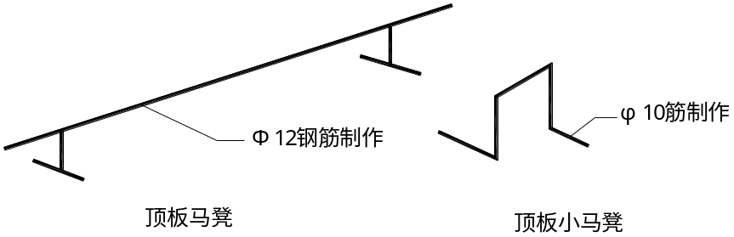

5)当板上部筋为负弯矩筋，绑扎时在负弯矩筋端部拉通长小白线就位绑扎，保证钢筋在同一条直线上。为防止跑位，在弯钩下方绑扎φ6钢筋一根。如图所示。
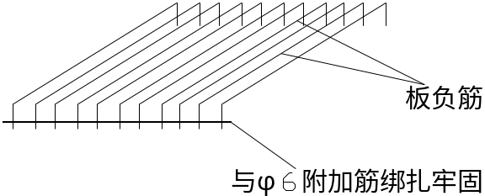

6）施工用通道支撑不得支于板钢筋上，施工人员亦不得在已安装好的板分布筋上行走。

3、楼梯钢筋绑扎

（1）工艺流程
铺设楼梯底模→画位置线→绑平台梁主筋→绑踏步板及平台板主筋→绑分布筋绑踏步筋→安装踏步板侧模→验收

（2）施工要点
1)在楼梯段底模上画主筋和分布筋的位置线。
2)绑扎楼梯钢筋时，先绑扎主筋后绑扎分布筋，每个交点均应绑扎。如有楼梯梁时，先绑梁筋后绑板筋，板筋要锚固到梁内。
3）底板筋绑完，待踏完模板吊绑支好后，再绑扎踏步钢筋，主筋接头和位置均要符合施工规范的规定。
74、钢筋的连接
本工程水平主筋采用焊接或搭接连接，竖向主筋采用电渣压力焊或搭接连接。现将电渣压力焊工艺介绍如下：
①、工艺流程
检查设备电源→钢筋端头制备→选择焊接参数→安装焊接夹具和钢筋→安放药罐，填装焊剂试焊作试件→确定焊接参数→施焊→回收焊剂→卸下夹具→质量检查、验收。
②、施工要点
（1）按图纸要求接头出楼面≥500mm，35d范围内50%错开。钢筋安装之前，焊接部位和电极钳口接触（150mm区段内）钢筋表面上的锈斑、油污、杂物等，应清除干净，钢筋端部若的有弯折、扭曲应予以校直或切除，但不得用锤击校直。
（2）选择焊接参数。
钢筋直径  （mm） | 焊接电流（A） | 焊接电压（V） |  | 焊接时间（S）
钢筋直径  （mm） | 焊接电流（A） | 电弧过程(V2-1） | 电渣过程(V2-2） | 电弧过程(t1) | 电渣过程(t2)
14 | 200~220 | 35~45 | 22~27 | 12 | 3
16 | 200~250 | 35~45 | 22~27 | 14 | 4
18 | 250~300 | 35~45 | 22~27 | 15 | 5

（4）安装焊接夹具和钢筋。夹具的下钳口应夹紧于下钢筋端部的适当位置一般1/2焊剂罐高度下5-10mm，以确保焊接处的焊剂有足够多的掩埋深度。钢筋一经夹紧，严禁晃动以免上下钢筋错位和夹具变形。
（5）安放焊剂罐，填装焊剂，要求焊剂填满、倒实。
（6）闭合回路，引弧，通过操纵杆或操纵盒上的开关，先后接通焊机的焊接电流回路和电源的图形入回路在钢筋端面之前引燃电弧，开始焊接。
（7）电弧过程引燃电弧后应控制电压值，借助操纵杆使上下钢筋端面之间保持一定间距进行电弧过程的延时，使焊剂不断融化而形成必要深度的渣池。
电渣过程随后逐渐下送钢筋使上钢筋端部插入渣池。电弧熄灭，进入电渣过程的延时，使钢筋全断面加速融化。
（8）挤压断电，电渣过程结束，迅速下送上钢筋，使其端与下钢筋端面相互接触，趁热排除熔渣和融化金属，同时切断焊接电源。
（9）接头焊毕，应停歇20-30S，方可回收焊剂和卸下焊接夹具。
③、质量检查
在钢筋电渣压力焊的焊接生产中，须认真进行自检，若发现偏心，弯折、烧伤、焊包不饱满等焊接缺陷，应切除重新配料重焊，并查找原因，及时总结、及时消除，质量标准如下：
（1）焊包较均匀，突出部分最少高出钢筋4mm。
（2）电极与钢筋接触处，无明显的烧伤缺陷。
（3）接头处的弯折角度不大于3度（检查方法用1m靠尺靠）。
（4）接头处的轴线偏移应不超过0.1倍钢筋直径。同时不大于2mm外观检查不合格的接头切除重焊，或采取补救措施。
④、注意事项
（1）接头焊毕，应停歇20-30S后才能卸下夹具，以免接头弯折。
（2）在钢筋电渣压力焊生产中，应重视焊接全过程中的任何一个环节接头部位应清理钢干净，钢筋安装过程应上下同心，夹具紧固，严禁晃动；引弧过程，力求可靠，电弧过程延时充分；电渣过程短而稳定。挤压过程应力适当。若出现异常现象，应查找原因，及时清除。
项次 | 焊接缺陷 | 防止措施
1 | 轴线偏移 | 1、矫直钢筋端部。2、正确安装夹具和钢筋。  3、避免过大的挤压力。4、及时修理或更换夹具。
2 | 弯折 | 1、校直钢筋端部。2、避免焊后过快卸夹具。  3、注意安装与扶持钢筋。4、修理或更换夹具。
3 | 焊包薄而大 | 1、减低顶层速度。2、减少焊接时间。3、减少焊接电流。
4 | 咬力 | 1、减少焊接电流。2、缩短焊接时间。  3、注意上钳口的起点确保钢筋挤压到位。
5 | 未焊合 | 1、增大焊接电流。2、避免焊接时间过短。  3、检修夹具确保上钢筋下送送自如。
6 | 焊包不均 | 1、钢筋端面力求平整。2、延长焊接时间适当增加融化量。3、填装焊剂尽量均匀。
7 | 气孔 | 1、按规定要求烘烤焊剂。2、清除钢筋焊接部位的铁锈。3、确保被焊处焊剂中的埋入深度。
8 | 烧伤 | 1、钢筋导电部位除净铁锈。2、尺量夹紧钢筋。
9 | 焊包不满 | 1、彻底封堵焊剂罐的漏孔。2、避免焊后过快回收焊剂。

75、钢筋工程施工质量预控

钢材合格证进场必须复验
学习图纸和技术资料
施工准备

学习操作规程和质量标准
检查脚手架和脚手板

书面交底
制订及审核钢筋配料表
技术交底
操作人员参加
按不同型号挂牌
钢筋下料成型
钢筋模板工序交接检查
中间抽查
现场绑扎钢筋
钢筋砼工序交接检查
自检

浇灌砼留人看钢筋
办理隐蔽验收签证手续

执行验评标准
质量评定

梁柱板独立基础抽查10%但不少于3件，带型基础、圈梁30-50M抽查一处,但不少于3处。
钢筋代用单

自检记录

不合格处理（返工）
隐蔽验收记录

钢筋合格证
质量评定记录
资料整理
施工记录
事故处理记录
清理现场文明施工

76、钢筋工程安全保证措施
1.钢筋机械必须保证安全装置齐全有效。进入现场的钢筋机械在使用前，必须经项目部检查验收，合格后方可使用。操作人员需持证上岗作业，并在机械旁挂牌注明安全操作规定。
2.钢筋加工场地必须设专人看管，各种交工机械在作业人员下班后一定要拉闸断电，非钢筋加工人员不得擅自进入钢筋加工场地。
3.冷拉钢筋时，卷扬机前应设置防护挡板，或将卷扬机同轴体与冷拉方向成90°，且应用封闭式的导向滑轮，冷拉场地禁止人员通行或停留，以防被伤，并按冷拉率控制长拉伸长度。
4.起吊钢筋骨架，下方禁止站人，待骨架溅落至距安全标高1m以内方准靠近，并等就位支撑好后，方可摘钩。塔吊在吊运钢筋时，必须将两根钢丝绳吊索在钢筋材料上缠绕两圈，钢筋缠绕必须紧密，两个吊点长度必须均匀，钢筋吊起时，保证钢筋水平，预防材料在吊运中发生滑移坠落。
5.焊钢筋时架子要有足够的稳定性，架子要符合有关的要求脚手板要满铺，操作工人要戴好安全带、安全帽。
6.空中作业要严格按规程操作,不得在空中脚手板上随意放东西,以防落下伤人。
7.电渣压力焊雨天不宜进行施焊，必须施焊时，应采取有效遮蔽措施。焊机必须接地，焊工必须穿戴防护衣具，以保证操作人员安全；
8．钢筋加工机械要设专人维护维修，定期检查各种机械的零部件，特别是易损部件，出现有磨损的必须更换。现场加工的成品、半成品堆放整齐。
9．钢筋机械处必须设置足够的照明，保证操作人员在光线较好的环境下操作。在进行加工材料时，弯曲机、切断机等严禁一次超量上机作业。钢筋机械必须设置在平整、坚实的场地上，设置机棚和排水沟，防雨雪、防砸、防水浸泡。

77、模板工程

78、模板体系选择及配备
79、模板体系选择
本工程为砖混结构，有部分钢筋砼。模板体系选择如下：
1.砼墙及构造柱模板全部采用胶合板拼装成片模，有足够的强度刚度，拆装方便，施工速度快，周转方便,达到清水砼的效果；
2.顶板采用胶合板做面板，采用木方+碗扣式脚手架支撑体系，施工工效高，支搭方便。
3.其余部位如基础等均采用胶合板+φ48钢管支撑方式。
80、模板配备数量
1.本工程工期紧，顶板模板按三层满配考虑，支撑配置三层。
2.构造柱模板按流水段及墙体类型尺寸综合考虑，配备1层。
3.墙体模板视具体情况配置。
4.模板的配备数量详见4.6条主要周转材料计划。

81、模板施工准备工作

1、模板组装严格按照模板拼装图拼装成整体，控制模板的偏差在规范允许的范围内，拼装好模板后逐块检查其背楞是否符合模板设计，模板的编号与所用的部位是否一致。已经破损或者不符合模板设计图的零配件以及面板不得投入使用。

2、引测建筑物的控制轴线，以该部分轴线为基准线，引测其它轴线。根据轴线弹出模板的边线以及外侧控制线，施工前5线必须到位，以便于模板的安装和校正。

3、在浇筑顶板砼时，在柱根部支设模板处用4m刮杠刮平，控制柱两侧板标高偏差在2mm以内，用铁抹子找平。严禁在支模前用砂浆找平，或用砂浆封堵。

4、检查水电管线预埋情况，包括预埋件、预留孔洞埋设的牢固程度和准确性，办理完钢筋绑扎及水电预埋等隐检手续。

5、砼施工缝清理干净，浮浆已剔除。顶板、梁内的杂物用高压气泵清理干净。

82、模板施工
83、现浇楼板模板
本工程顶板模板采用胶合板，支撑用碗扣架搭设满堂红脚手架；
1.支模工艺：放线→放置立杆木垫块→安装立杆、纵横水平杆→安放立杆顶托、拉线调节→安放主、次龙骨→安放模板→验收、刷脱模剂。
2.支撑布置：顶板碗扣架立杆间距为1200×1200mm，横杆900、2100mm高各设一道，立杆顶端加可调顶托。顶托上放100×100mm方木作主龙骨，方木上间隔300mm铺50×100mm方木次龙骨。
3．模板安装时从边跨一侧开始，先安装立杆和横杆，再安装龙骨。调节支撑高度，将龙骨找平后铺胶合板，平台铺完后校正平台标高，并用靠尺找平。注意梁、板、柱连接处拼缝要严密。
4.顶板布板时要尽量考虑板的对称、板缝和相邻两板的高低差,避免无谓裁割。
5.注意事项
1）模板的安装要密切配合钢筋绑扎，积极为钢筋分项提供施工面。
2）支撑高度的调平是利用立杆顶托进行调节的，在支模前必须拉通线计算好顶托高度，在安放主龙骨前调好。
3）所有跨度≥4m的梁、板必须起拱0.1%～0.3%，防止挠度过大。
84、后浇带模板支设
1．本工程在楼层内设有后浇带。
2．后浇带封闭时间及作法满足设计及规范要求。
3．后浇带模板采用胶合板和钢管支撑，楼层后浇带模板采用定制钢板网，用铅丝与钢筋绑牢。待浇筑完砼强度达到砼标准值30%时拆除钢板网，并将此处的砼凿毛。
4．在后浇带砼浇筑之前施工期间，该跨楼板的底模及支撑均不得拆除。当悬挑端长度≤2m时，设置1排支撑；当悬挑端长度>2m时，设置2排支撑，作法详见下图。
5．后浇带应做好封堵工作，防止上部雨水及垃圾进入后浇带而腐蚀钢筋，减少日后对后浇带处垃圾清理的难度，详见下图。
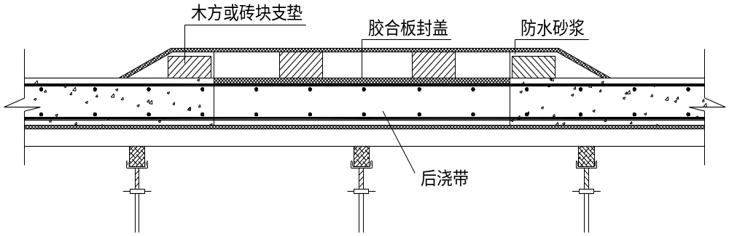

85、模板计算
本工程楼板采用胶合板+碗扣式脚手架支撑系统，楼板厚度不明，暂按150mm考虑，层高为3.5m，采用50*100木方作支撑龙骨，计算取房间面积最大进行。
1、楼板模板荷载值（常规）
模板自重=0.340kN/m²；
钢筋自重=1.100kN/m³；
混凝土自重=25.000kN/m³；
施工荷载标准值=2.500kN/m²。
2、楼板模板的面板计算
面板为受弯结构,需要验算其抗弯强度和刚度。计算的原则是按照龙骨的间距和模板面的大小,这里给出连续板计算和简化计算结果。模板面板的连续板计算按照支撑在内龙骨上的连续梁计算。
本算例中，面板的截面惯性矩I和截面抵抗矩W分别为:
W=120.00×1.50×1.50/6=45.00cm3；
I=120.00×1.50×1.50×1.50/12=33.75cm4；
模板的长度L=3600mm；
模板的宽度D=3600mm；
混凝土的浇注厚度h=150mm；
面板支撑的内龙骨跨度为150,11*300mm。
(1)连续梁的计算结果:
经计算可以得到面板承受的弯矩最大值M=0.091kN.m；
面板承受的剪力最大值V=3.542kN；
面板的强度设计值[f]=15.000N/mm2；
面板的强度计算值f=2.026N/mm2；
面板的强度验算f<[f],满足要求!
面板的最大容许挠度值[v]=0.750mm；
面板的最大挠度计算值v=0.082mm；
面板的挠度验算v<[v],满足要求!
(2)简化计算结果:
强度计算公式:
f=M/W<[f]
其中f——面板的强度计算值(N/mm2)；
M——面板的最大弯距(N.mm)；
W——面板的净截面抵抗矩,W=45.00cm3；
[f]——面板的强度设计值(N/mm2)。
M=ql2/8+Pl/4
其中q——静荷载设计值q=7.26N/mm；
P——活荷载设计值P=1260.00N；
l——计算跨度l=300mm；
面板的强度设计值[f]=15.000N/mm2；
经计算得到，面板的强度计算值f=3.914N/mm2；
面板的强度验算f<[f],满足要求!
挠度计算公式:
v=5ql4/384EI<[v]=l/400
其中q——静荷载标准值q=6.05N/mm；
l——计算跨度l=300mm；
E——面板的弹性模量，E=6000N/mm2；
I——面板的截面刚度,I=33.75cm4；
面板最大允许挠度值[v]=0.750mm；
面板最大挠度计算值 v=0.315mm；
面板的挠度验算v<[v],满足要求!
3、楼板模板内龙骨的计算
龙骨用于支撑模板,加强模板的整体刚度。内龙骨直接支撑在面板上，承受模板传递的均布荷载；外龙骨用于支撑内龙骨，承受内龙骨传递的集中荷载,计算数据和结果如下:
内龙骨的计算跨度为600,2*1200mm；
内龙骨的间距为150,11*300mm；
本算例中，内龙骨采用木楞，截面惯性矩I和截面抵抗矩W分别为:
W=5.00×10.00×10.00/6=83.33cm3；
I=5.00×10.00×10.00×10.00/12=416.67cm4；
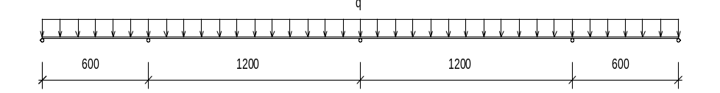

图1内龙骨计算简图

经计算可以得到内龙骨的弯矩最大值M=0.387kN.m；
内龙骨的剪力最大值V=3.651kN；
内龙骨的强度设计值[f]=13.000N/mm2；
内龙骨的强度计算值f=4.639N/mm2；
内龙骨的强度验算f<[f],满足要求!
内龙骨的最大容许挠度值[v]=3.000mm；
内龙骨的最大挠度计算值v=0.252mm；
内龙骨的挠度验算v<[v],满足要求!
4、楼板模板外龙骨的计算
外楞的计算跨度为150,2*1200,900mm；
外楞的间距为600,2*1200mm；
本算例中，外龙骨采用木楞，截面惯性矩I和截面抵抗矩W分别为:
W=10.00×10.00×10.00/6=166.67cm3；
I=10.00×10.00×10.00×10.00/12=833.33cm4；
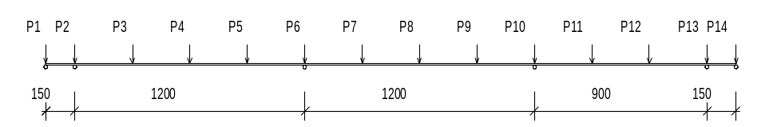

图2外龙骨计算简图
经计算可以得到外龙骨的弯矩最大值M=0.501kN.m；
外龙骨的剪力最大值V=4.140kN；
外龙骨的强度设计值[f]=13.000N/mm2；
外龙骨的强度计算值f=3.008N/mm2；
外龙骨的强度验算f<[f],满足要求!
外龙骨的最大容许挠度值[v]=3.000mm；
外龙骨的最大挠度计算值v=0.969mm；
外龙骨的挠度验算v<[v],满足要求!

86、模板工程施工质量预控

学习图纸和资料
模板选择

准备工作

学习操作规程和质量标准
平整钢模板

模板涂隔离剂
书面交底
技术交底
与钢筋工序交接
操作人员参加

和钢筋工序交接检查
检查脚手架脚手板

支模
底部标高中心线截面尺寸边线

浇砼时留人看模
中间检查

自检
执行验评标准

按梁柱和独立基础各抽查10%担不少于3件，带形基础、梁板每30-50M各抽查一处，但不少于3处。
质量评定
不合格处理（返工）
自检记录
质量评定记录
施工记录
资料整理
拆模
按强度曲线确定拆模时间
注意保护棱角
清理现场文明施工

87、模板工程安全保证措施
1.模板运到现场后，要认真检查构件和材料是否符合设计要求。
2.模板的支设必须严格按工序进行，模板没有固定前，不得进行下道工序的施工。模板及其支撑系统在安装过程中必须设置临时固定设施，而且要牢固可靠，严防倾覆。
3.使用吊装机械吊装构造柱模时，应采用卡环和构造柱模连接，严禁用钢筋钩代替，以避免构造柱模翻转时脱钩造成事故，待模板立稳后拉好支撑，方可摘取卡环。
4.严禁在模板的连接支撑件上攀登上下，严禁在同一垂直面上安装模板。
5.支设构造柱模板和梁模板时，应搭设工作平台，不准站在构造柱模板上操作和梁底模上行走，更不允许利用拉杆、支撑攀登上下。模板在6m以上不宜单独支模，应将几根构造构造柱模板拉成整体。主构造柱若采用胶合支架支模时，各层支架本身必须成为整体空间结构，支架的层间垫块要平整，各层支架的立构造柱应垂直，上下层立构造柱应在同一条垂直线上。
6.任何部位模板的拆除必须严格遵守有关规定，按工艺程序进行。
7.拆除模板一般应采用长撬杆，严禁作业人员站在正拆除的模板上，严禁作业人员在同一垂直面上拆除模板。
8.拆除高度在3m以上的模板时，应搭设脚手架或操作平台，并设防护栏杆。拆除时应逐块拆卸，不得成片松动和撬落或拉倒。作业人员严禁站在悬臂结构上面敲拆底模。

88、砼工程

89、材料选择
所有结构用砼均采用预拌砼。对预拌砼的材料质量进行监控，主要为以下几点：
水灰比：符合设计及规范要求。
水泥：拟采用普通硅酸盐水泥Ⅱ型（低水化热）。
骨料：洗净碎石。
搅拌用水：清洁、可饮用、无色无味。
外加剂：符合设计及规范要求。
塌落度：泵送砼坍落度控制在17±3cm。

90、砼输送
本工程砼全部采用地泵和塔吊进行输送。

91、砼的浇筑
92、砼浇筑与振捣的一般要求
（1）砼自输送管口或吊斗口下落的自由高度不得超过2m，在竖向结构中浇筑砼的高度不得超过3m，否则应采取串桶（或溜槽）等措施，以防砼的离析分层。
（2）浇筑竖向结构砼前，墙体底部应填以20mm厚与砼成分相同的水泥砂浆。
（3）浇筑砼时应分段分层连续进行，浇筑厚度应根据结构特点，钢筋疏密决定，一般为振捣器有效作用部分长度的1.25倍，最厚不超过40cm。
（4）使用插入式振捣器要快插慢拔，插点要均匀排列，不得遗漏，做到均匀振实，移到间距为500mm左右。振捣上一层砼时应插入下层砼5cm，以消除层间接缝。平板振动器的移动间距，要保证振动器的平板能覆盖到振实部分的边缘。砼振捣时间为30s左右，以砼表面泛浆且不下沉为止。
（5）浇筑砼连续进行，如必须间歇，应在前层砼初凝之前，将次层砼浇筑完毕，间歇的最长时间不超过2小时，否则应按施工缝处理。
（6）浇筑砼时经常观察模板、钢筋、预留孔洞、预埋件合插铁等有无移动、变形或堵塞等情况，如果发现问题应立即处理，并在已浇筑砼初凝结前处理完毕。
93、楼板砼浇筑
（1）楼板砼浇筑时，由一端开始用“赶浆法”，有梁时先浇梁，当达到板底标高时再与板的砼一起浇筑。
（2）当浇筑梁、构造柱节点处时，由于钢筋较密，可用小直径振捣棒振捣。
（3）楼板砼的虚铺厚度要略大于板厚，用平板振捣器沿垂直于浇筑方向来回振捣，振捣完毕后用长木抹子抹平。
94、楼梯砼浇筑
（1）楼梯段砼需自下而上进行浇筑，先振实底板砼，达到踏步位置时再与踏步砼一起浇筑，不断向上推进，并随时用木抹子将踏步上表面抹平压光，一次成活，注意保护。
（2）施工缝位置：楼梯砼宜连续浇筑，施工缝应留置在楼梯段下1/3的部位。
95、砼的养护
（1）在砼终凝前，必须用铁抹子把非结构性表面裂缝（由于砼的沉降及干缩产生）修整压平（然后再覆盖养护）。
（2）对已成型的砼，必须在浇筑完毕后及时覆盖和养护，砼浇水养护时间对普通硅酸盐水泥和矿渣水泥拌制的砼不得少于7天，对有缓凝型外加剂或有抗渗要求的砼，不得少于14天。结构施工时处于夏季，墙体和顶板砼可采用浇水养护。
96、试块的留置
试块的留置必须满足规范要求,按结构部位验收段进行留置。一般每拌制100盘且不超过100m³的同配比的砼，其取样不得少于一次。每工作班拌制的同配比的砼不足100盘时，其取样不得少于一次。
砼抗压强度试块的留置及拆模时间的确定。
1）常温施工期间，按每次浇筑砼留够标准养护试块。顶板、梁砼留置不少于二组同条件养护试块，分别用于检测砼强度达设计强度75%、100%的时间，为顶板拆模提供依据；各砼拆模强度以及同条件强度试块预留组数详见下表。

结构类型 | 拆模要求 | 试块留置 | 组数
竖向结构 | 砼强度超1.2Mpa，或24小时后 | 留置同条件试块 | 3组
悬臂梁板 | 强度达100% | 留置同条件试块 | 3组
楼梯 | 强度达100% | 留置同条件试块 | 3组
楼板(跨度<8m) | 75% | 按75%强度留置 | 3组
2）不承重的侧面模板，应在砼强度能保证其表面及棱角不因拆模板而受损坏，方可拆除。

97、施工缝的处理
1）墙体水平施工缝处理：墙体砼浇筑时，高于顶板底20mm。墙体模板拆除后，弹出顶板底线，在墨线上5mm处用云石机切割一道5mm深的水平直缝，将直缝以上的砼浮浆层剔掉，露出石子，清理干净。
2）构造柱底部施工缝的处理：剔除浮浆，并使剔除向下凹2cm，沿构造柱外尺寸线向内5mm用砂轮切割机切齐，保证砼接缝处的质量。并加以充分湿润和冲洗干净，且不得积水。
3）砼应细致捣实，使新旧砼紧密结合。

98、砼工程施工质量预控

学习图纸及技术资料
对外准备，出具合格证，复查

学习操作规程和质量标准
准备工作
申请砼配合比

制订砼质量措施
准备试模和塌度筒

检查脚手架及道路
书面交底
垂直，水平机械准备
操作人员参加
技术交底
克服上道工序病的措施
专业会签

岗位分工，挂牌操作
申请浇灌令
木工，钢筋跟班保质量
砼试块取样：
每个工作班组不少于1组
每拌制100M3砼不少于1组
现浇楼层每层不少于1组
浇灌砼
执行重量比

根据情况调整配合比

标准养护
按时覆盖
养护

暖热季节定时浇水，冬季保暖防冻
执行检评标准
清理现场，文明施工

按梁、柱和独立基础的数各抽10%，但不少于三件，带形基础、圈梁、梁板每抽查各一处，均不少于3处。
质量评定
材料合格证

试块报告单

自检记录

质量评定记录
不合格的处理（返工）

砼浇灌令
资料整理
砼施工日记
事故处理记录

99、砼工程安全保证措施
1.施工人员应严格遵守安全操作规程，振捣设备应安全可靠，以防发生触电事故。
2.泵送混凝土输送管道的接头应紧密可靠不漏浆，安全阀必须完好，管道的架子要牢固，输送前要式送，检修式必须卸压。
3.夜间施工时手把灯的电闸箱不得放在墙模平台或顶板钢筋上。
4.使用溜槽时，必须固定牢固，若使用串筒时，串筒节间应连接牢固。在操作部位应设护身栏杆，严禁直接站在溜槽帮上操作。
6.用料斗吊运混凝土要密切与信号工配合好，在料斗接近下料位置时，下降速度要慢，要稳住料斗，防止料斗碰挤伤人。
7.操作人员振捣混凝土时，需穿戴绝缘手套，防止漏电、触电事故发生。
8.楼板浇水养护时，应注意楼面的障碍物和孔洞，拉移胶管时不得倒退行走。
9.夜间施工用于照明的行灯的电压须低于36v，如遇强风、大雾等恶劣气候应停止吊运作业。
10.雨季施工应注意电器设备的防雨、防潮、防漏电。
11.浇筑顶板砼时，外架应按规定搭设超出作业层，外防护措施到位，防止高空坠落。

100、砌体工程

101、基础砌砖
1、基础砖采用符合设计及规范要求的砖。
2、在垫层转角处立好基础皮数杆，杆上所示50线标高与基础50线标高一致，如第一层砖的灰缝厚度大于20mm时，用细石砼找平，不允许砍砖。
3、砌筑过程中必须挂线，以保证砌筑墙面的平整，360mm厚墙双面挂线，240墙反手挂线。
4、组砌方法采用满丁满条，里外咬槎，上下层错缝。采用“三一”砌砖法（即一铲灰、一块砖、一挤揉）。禁止用水冲洗灌缝，砖缝灰要随砌随刮。
5、如设计采用大放脚则一般采用一顺一丁砌筑形式，在转角处在外角加砌七分头砖，大放角最下一皮砖以丁砖为主。砌筑过程中认真核对放角层数。
6、内外墙的砖基础同时砌起。水平灰缝及竖向灰缝的宽度控制在10mm左右，最小不得小于8mm；最大不得超过12mm。水平灰缝的砂浆饱满度不小于80%，竖缝砂浆要挤严。
7、变形缝的墙角按直角要求砌筑，先砌的墙把舌头灰刮尽，后砌的墙可采用缩口灰，掉入缝内的杂物随时清理。
8、墙上预留洞口宽度大于30cm时要加过梁。

102、空心砖（砌块）砌筑工程
本工程承重墙采用空心砖（砌块）砌筑。也就是说大量的主体工作是空心砖（砌块）砌体的砌筑，因此空心砖（砌块）的质量好坏和工人的操作水平将直接关系到工程质量的好坏，它是本工程的一项施工重点。
103、工艺流程

104、施工准备
1．砌块进场准备
严格实行材料采购员和工地保管员验收交接制度。进货前先要查验生产厂家的产品标准、查验产品质量、检验合格证件，产品是否以过专家鉴定，是否有权威的质量技术监督部门的许可认定。最后实地直观查验评价质量，与产品质量要求相符后，再根据我公司ISO9002的规定，制定物资合格分承包方，报公司审批，批准后方可购买。
进入工地的材料，采购员要向工地材料验收保管员发行交验手续，按上述同样条件进行接验，做到缺一不收，严禁不合格材料进入工地。
材料进场应按不同规格和标号分别整齐堆放，高度不得超过1.6m。
2．施工前准备
1）检查空心砖（砌块）的品种、强度等级、龄期及干湿情况。
2）空心砖（砌块）提前1-2天浇水湿润，含水率宜为5%-8%。
3）弹出轴线、墙边线、门窗洞口线，经复核，办理好预检手续，预检合格后方可进行下一步的施工。
105、砌筑墙体
、砌墙前，应在房屋四角或楼梯间转角处设立皮数杆，皮数杆用30mm×40mm木料制作，上面注明门窗洞口、拉结筋、圈梁、过梁的尺寸标高。
、皮数杆一般在转角处应设立，且皮数杆间距不宜超过l5M。放置位置在距墙皮或墙角50mm左右。
、皮数杆应垂直、牢固、标高一致。
、根据最下面第一皮砖的标高，拉通线检查，如水平灰缝厚度超过20mm，用细石混凝土找平，不得用砂浆找平或砍砖包合子找平。
、从转角或定位处开始，内外墙同时砌筑，纵横墙交错搭接；外墙转角处严禁留直搓，宜从两个方面同时砌筑；
、严禁使用断裂或不合格的砖块砌筑承重墙体。
、砌体灰缝应横平竖直，全部灰缝均应铺填砂浆；水平灰缝的砂浆饱满度不得低于90%；竖缝的砂浆饱满度不得低于80%；砌筑中不得出现瞎缝、透明缝；砌筑砂浆强度未达到设计要求的70%时，不得拆除过梁底部的模板；
、砌体的水平灰缝厚度和竖直灰缝宽度应控制在8至l2mm，灰缝中有配筋时厚度为15mm,砌筑时的铺灰长度不得超过800mm；严禁用水冲浆灌缝。
、砂浆的强度等级和品种必须符合要求。砌筑砂浆必须搅拌均匀，随拌随用，具有高粘结性，良好的和易性，应加入改性剂配制专用砂浆，盛大灰槽(盆)内的砂浆如有泌水现象时，应在砌筑前重新拌和。水泥砂浆和水泥混合砂浆应分别在拌成后3h和4h内用完，施工期间最高气温超过30℃，必须分别在2h和3h内用完。砂浆稠度宜为50mm。
、混凝土及砌筑砂浆用的水泥、水、骨料、UEA膨胀外加剂等必须符合现行国家标准和有关规定。
、需要移动已砌好砌体或被撞动的墙体时，应重新铺浆砌筑。
、对设计规定的洞口、管道、沟槽和预埋件等，应在砌筑时预留或预埋，严禁在砌好的墙体上打凿。不得在墙体中预留水平沟槽。
、砌体内不宜设脚手眼。
、在承重墙上不得开槽或开洞，如需开槽或开洞必须及时预留。

106、圈梁、构造柱施工
107、圈梁施工
砖混结构工程的模板主要集中在顶板和圈梁上，顶板模板支设方法见模板方案。
1）圈梁的模板采用胶合板支设，模板上口弹线找平；
2）空心砖（砌块）砌筑完毕后，弹好墙身+50cm水平线，检查墙的位置是否符线，办理预检手续；
3）砌墙时首先按要求预留模板穿墙螺栓孔洞；
4）钢筋绑扎完毕以后，模板上口宽度进行校正，并用木撑进行定位，用铁钉临时固定；
5）对模板拼接不大于4cm时，可用50mm×50mm方木或角钢作底模。大于4cm者应当用木板做底模，宜伸入板底5～10mm留出凹槽，便入拆模后顶棚抹砂浆找平；
6）支撑下面采用木板和木楔垫牢，不准用砖垫；
7）模板接缝处应严密，预埋件应安置牢固，缝隙不应漏浆，应小于1.5mm；
8）模板与混凝土的接触面应清理干净，模板隔离剂应涂刷水性隔离剂，且要涂刷均匀，不得漏刷或沾污钢筋；
9）在墙上支撑圈梁模板时，防止撞动最上皮砖；
10）支完模后，应保持模内清洁，防止掉入砖头、石子、木屑等杂物；
11）支模时应保护钢筋不受扰动。
12）振捣圈梁混凝土时，振捣棒与混凝土面应成斜角，斜向振捣。
13）圈梁混凝土每振捣完一段，应用木抹子压实、抹平。表面不得有松散混凝土。
14）混凝土浇筑完12h以内，应对混凝土加以覆盖并浇水养护。常温时每日至少浇水两次，养护时间不得少于14d。
108、构造柱施工
1．根据已放好的构造柱位置线，检查搭接筋位置及搭接是否符合设计和规范要求。
2．先在搭接处钢筋上套上箍筋，然后再将构造柱钢筋骨架立起来，对正伸出的搭接筋，搭接长度不少于48d，对好标高线，骨架调整后，可以绑扎根部加密区箍筋。
3．绑扎搭接部位钢筋
1）构造柱钢筋必须与各层纵横墙的圈梁钢筋绑扎连接，形成一个封闭框架；
2）在砌砖墙大马牙槎时，每一马牙槎沿墙高为200mm；且应沿墙高每400mm设置水平拉结钢筋网片，与构造柱钢筋绑扎连接，每边伸入墙内长度不小于1000mm。
3）砌完砖墙后，应对构造柱钢筋进行修整，以保证钢筋位置及间距准确。
4．构造柱支模
1）构造柱用定型木模板，为了防止浇筑混凝土时模板膨胀，影响墙面平整，用木模贴在墙面上，并每隔1m以内设两根拉条。
2）清除好模内的杂物后，封好清扫口。
5．混凝土浇筑
1）构造柱根部施工缝处，在浇筑前先铺5cm左右与混凝土配合比相同的减石子水泥砂浆。
2）用塔吊将料斗车运至施工层，将混凝土卸在铁盘上，再用铁锹灌入模内。
3）浇筑混凝土构造时，先将振捣棒插入柱底根部，使其振动再灌入混凝土，应分层浇筑、振捣，每层厚度不超过60cm，边下料边振捣，一般浇筑高度不宜大于2m。
4）振捣时，振捣棒尽量靠近内墙插入，振捣层厚度不应超过振捣棒的1.25倍。

109、防水工程
防水工程作法详见工程概况说明，主要有屋面SBS卷材和卫生间涂膜防水两种，现将施工工艺介绍如下：

110、施工准备
111、技术准备
1、施工前技术人员应认真审图，掌握施工图的细部构造及有关技术要求，并检查图纸不清楚之处，及时与设计院联系，办理图纸会审。
2、及时编制防水工程施工方案，并经监理工程师审核同意后，认真执行。
3、做好试验室的准备工作，在施工之前对材料进行试验，实验合格后方可投入使用。
112、材料准备
1、择优选择符合要求的卷材和防水涂料生产厂家。
2、所有材料应有材料出厂合格证，建委认证产品和产品鉴定证书。并确认防水卷材包装上的材料名称、出产厂家、出厂日期的有效性。
3、材料进场后，按规定检查外观和厚度，并由本单位试验员取样复试，提出材料试验报告存档。
4、对不合格的产品严禁入场，对合格的产品应按有关规定进行保管和标识。
113、工具准备
清理基层用：小平铲、扫帚、钢丝刷。
质量检查用：钢卷尺
涂基层处理剂：流动刷、油漆刷。
容器：小油桶。
裁剪工具：剪刀。
弹线用：小白线、彩色粉笔。
热熔施工：喷灯。
压实卷材用：铁管滚(φ200×100mm)、压板(小型)

114、SBS防水卷材施工
115、施工准备
1．工程选用的SBS改性沥清防水卷材的外型尺寸、规格和物理性能应符合国家标准，产品经质检部门认证。
2．材料进入现场应存放在通风处，严禁接近火源。
3．防水卷材应直立顺序码放，高度不超过两层，不得倾斜和横压。
4．根据该工程的防水面积，准备好喷灯、汽油、条帚、小平铲、剪刀、抹子、合尺、弹线包、手套等各种施工所需用的施工工具。
116、技术要求
1.防水面应经过三方验收，要求防水面抹平压实，不允许有空鼓、起砂、掉灰等缺陷，含水量不得大于9%，否则不予施工。
2.阴阳角处应抹平成均匀光滑的小园角(阴角R=50MM，阳角R=100MM)。
3.基层表面随捣随抹1：2.5水泥砂浆，且要求表面平整光滑，不得有松动、裂缝、空鼓、凹坑、起砂、掉灰等缺陷。遇突起物必须铲除干净，其平整度应用2M长直尺检查，基层与直尺间的最大空隙不应超过5MM，且每米长度内不得多于一处。
4.防水层施工前要进行技术交底，并提出有关要求事项。
117、施工要点
1.基层干燥后，先清理干净，再涂刷SBS改性沥青防水卷材冷底子油，要求涂刷均匀，一次涂好，并干燥6小时（视气温而定，一般以不粘脚为好）。
2.对于复杂部位加强处理，立面与平面转角，先做一层500mm的附加层，而后才能大面积施工。
3.铺贴立面时应先铺贴转角，后铺大面。正立面处应交叉搭接，接缝应留在平面上距立面不小于600mm。
4.立面搭接应采取错茬搭接，不小于300mm。
5.SBS防水卷材的长边搭接不少于100mm，短边搭接不少于150mm。第一层卷材与第二层防水卷材接缝应错开1/3幅宽，上下层卷材不得相互铺贴。
6.把卷材按位摆正，试铺合格后，点燃喷灯，喷灯距卷材300MM左右，用喷灯加热卷材和基层，待卷材表面熔化后随即向熔压，加热要均匀，滚压时不要卷入空气和异物，要求压实压平，在卷材还未冷却前用抹子把边封好，再用喷灯均匀细致地把接缝封好，特别注意边缘和复杂部位，以防翘边。
7.防水层施工完后应严加保护，如有破损应及时修补，并在表面做好保护层。
8.防水卷材铺贴完成经检查后，应立即进行保护层施工。
118、注意事项
1．施工人员认真保护已经做好的防水层，严禁施工机具或尖硬物品损坏防水层，不允许穿带钉子的鞋进入现场。
2．施工中进行其它工序时应注意保护防水层，如碰坏应及时修补。
3．施工材料和辅助材料多为易燃品，存放地点必须严禁烟火，施工现场应备适量干粉灭火器。
4．每次用完的施工工具必须及时用汽油清洗干净。
5．非工作人员严禁进入施工现场，立体交叉作业时，施工人员必须戴安全帽。

119、涂膜防水施工要点
(1)施工前准备工作
1)基层检查：涂膜防水层施工前，应检查基层的质量是否符合设计要求，并清扫干净。如出现缺陷应及时加以修补。
2)材料准备：按施工面积计算防水材料及配套材料的用量，安排分批进场和抽检，不合格的防水材料不得在建筑工程中使用。
3)施工机具准备：可根据防水涂料的品种准备使用的计量器具、搅拌机具、运输工具、涂布工具等。
4)技术准备：工程施工前，应进行图纸会审，掌握施工图中的构造要求、节点作法及有关的技术要求，并编制防水施工方案或技术措施。涂料施工前，确定涂刷的遍数和每遍涂刷的用量，安排合理的施工顺序。对施工班组进行技术交底，内容包括：施工部位、施工顺序、施工工艺、构造层次、节点设防方法、需增强部位及做法准、保证质量的技术措施、成品保护措施和安全注意事项等。

涂膜防水施工机具及用途
序号 | 名称 | 用途 | 备注
1 | 棕扫帚 | 清理基层 | 不掉毛
2 | 钢丝刷 | 清理基层、管道等
3 | 磅秤或杆秤 | 配料、称量
4 | 电动搅拌器 | 搅拌甲、乙料 | 功率大、转速较低
5 | 铁桶或塑料桶 | 装混合料 | 圆桶
6 | 开罐刀 | 开涂料罐
7 | 熔化釜 | 现场熔化热熔型涂料 | 带热导油
8 | 棕毛刷、圆辊刷 | 刷基层处理剂
9 | 塑料刮板、胶皮刮板 | 刮涂涂料
10 | 喷涂机械 | 喷涂基层处理剂、涂料 | 根据涂料粘度选用
11 | 剪刀 | 剪裁胎体增强材料
12 | 卷尺 | 量测、检查 | 规格为2~5m

(2)涂膜防水层施工环境条件
防水涂料严禁在雨天、雪天和五级大风及其以上时施工，以免影响涂料的成膜质量。环境温度太低，溶剂型或水乳型涂料挥发慢，反应型涂料反应缓慢，会大大延长涂料的成膜时间。当气温低于0℃时，涂料就有冻害的危险，因此溶剂型防水涂料施工时的环境气温不得低于-5℃，水乳型防水涂料不得低于5℃。
(3)涂膜防水层施工的一般要求
1)涂膜防水层施工工艺如下。
基层表面清理、修整喷涂基层处理剂（底涂料）特殊部位附加增强处理涂布防水涂料及铺贴胎体增强材料清理与检查修整保护层施工
2)涂膜前应先对节点进行增强处理，一般涂刷加铺胎体增强材料的涂料进行增强处理。
3)在涂膜上如使用两种或两种以上不同防水材料时，应考虑不同材料的相容性(即亲合性大小、是否会发生侵蚀)，如相容则可使用，否则会造成相互结难或互相侵蚀引起防水层短期失效。
4)在涂膜防水层实干前，不得在其上进行其他施工作业。涂膜防水层上不得直接堆放物品。

120、防水工程安全保证措施
1、使用电动工具必须注意安全，采取有效措施防止触电及烫伤，施工机具用完后要及时用有机溶剂清洗干净。
2、注意做好现场施工的防火、防毒工作，使用时要注意避免沾在皮肤上，若沾上及时用乙酸乙脂棉纱擦洗，再用肥皂清水清洗。
3、操作工人必须持证上岗，按照技术交底要求进行操作，不违反现场安全管理制度。
4、立面施工时应佩戴防护用品，火焰严禁对着人。
5、雨天、五级风(含五级)以上均不得施工，日常作业时应现场应设消防器材，下班后机具要入库。
6、施工用的液体材料必须用密封的容器包装，存放材料的库房和施工现场应通风良好。
7、施工所用材料多为易燃材料，库房要有良好的消防措施，而且存料、配料和施工现场必须严禁抽烟。
8、要有环保意识，汽油桶、胶粘剂桶等应摆放平稳，防止倾倒，其下应铺垫油布或沙子，防止污染基层或土壤。

121、装饰工程
本工程装饰作法不是很明确，故本方案暂按常规作法考虑如下：

序号 | 部位 | 材料作法
1 | 内墙面 | 乳胶漆
2 | 外墙面 | 涂料
3 | 楼地面 | 水泥砂浆楼地面
4 | 顶棚 | 刮耐水腻子

122、水泥砂浆楼面
123、工艺流程
基层处理→洒水湿润→测灰饼→抹标筋→刷素水泥浆→抹水泥砂浆→抹面层压光→养护
124、施工准备
找标高、弹面层水平线：根据墙面上已有的+1.00m水平标高线量测地面面层的水平线，弹在四周墙面上，并要与房间以外的楼道、楼梯平台、踏步标高相呼应，贯通一致。
125、操作要点
1．基层处理
先将灰尘清扫干净，然后将粘在基层上的浆皮铲掉、混凝土块凿平，最后用清水将基层冲洗干净。
洒水湿润，在做地坪前一天对基层表面进行洒水湿润，根据水平线标高相隔一定距离抹灰饼，做好面层标高的控制。如开间较大时，以做好的灰饼为标准抹条形标筋，用括尺括平，作为混凝土面层厚度的标准。
2．刷素水泥浆结合层
在做面层之前，在湿润的基层上刷一道素水泥浆，要随刷随抹1：3水泥砂浆，避免时间过长水泥浆风干导致面层空鼓。
3．水泥砂浆压实抹光
将搅拌好的水泥砂浆铺抹到基层地面上，紧接着用2m长括尺顺着灰饼、标筋刮平。
4．抹面层、压光
当面层灰面吸水后，用木抹子把所有抹纹压平压光，达到面层表面光洁密实。
5．养护
面层抹压完24h后进行浇水养护，每天不少于2次，养护时间一般至少不少于7d（房间应封闭，养护期间禁止进人）。
126、应注意的质量问题
1．抹完灰后注意喷水养护，防止空鼓裂缝。
2．基层清理不干净或处理不当：墙面浇水不透，抹灰后砂浆中的水分很快被基层（或底灰）吸收，影响粘结力。应认真清理和提前浇水。
3．基层偏差较大，一次抹灰层过厚、干缩较大产生裂缝。应分层赶平，每遍厚度宜为7～9mm。
4．配制的砂浆和原材料质量不符合要求，或使用不当，应根据不同的基层配制所需要的砂浆，同时要加强对原材料和抹灰部位配合比的管理。
5．抹完罩面灰后，压光工作跟得太紧，灰浆没有收水，做压光后产生起泡现象。
6．底灰过分干燥，抹罩面灰后，水分很快被底灰吸走，做压光时容易出现抹纹或漏压。
7．抹灰面不平、阴阳角不垂直、不方正，抹灰前要认真挂线、做灰饼和冲筋，使冲筋交圈，阴阳角处亦要冲筋、顺杠、找规矩。

127、装修基层抹灰
128、工艺流程：
基层处理吊垂直、套方、找规矩、贴灰饼抹底层砂浆抹面层砂浆养护
129、砖墙墙面抹灰工艺：
1．基层处理
抹灰打底前对基层进行处理，对于混凝土基层，目前多采用水泥砂浆掺界面剂进行“毛化处理”。基层处理完毕后应适当洒水，砖墙墙面需将表面尘土、砂浆清理干净，然后适当洒水湿润。
2．吊垂直、套方、找规矩、贴灰饼
按墙上的已弹的基准线，分别在门口角、垛墙面等处吊垂直、套方、抹灰饼，灰饼大小一般为50*50mm，间距不宜大于1.50m。
3．抹底层砂浆
抹1：3水泥砂浆，每遍5-7mm厚，应分层分遍抹平，并用大杠刮平找直，木抹子搓毛。如抹灰层局部厚度大于或等于35mm时，应按设计要求采用加强网进行加强处理，以保证抹灰层与基体粘结牢固。不同材料墙体相接部位的抹灰，应采用加强网进行防开裂处理，加强网与两侧墙体的搭接宽度不应小于100mm。
4．抹面层砂浆
面层砂浆应采用1:2.5水泥砂浆。抹时先薄薄地刮一层灰使基与底灰粘牢，紧跟抹第二道灰，并用刮杠横竖刮平，木抹子搓平，待表面无明水后，用刷子蘸水按垂直于地面的同一方向，轻刷一遍，以保证面层抹面的颜色均匀一致，避免和减少收缩裂缝。
5．养护
水泥砂浆抹灰层应在潮湿的环境下养护，养护温度不应低于5度，养护时间宜不少于7天。
高温或烈日下的抹灰墙面应及时喷水养护。

130、乳胶漆内墙面
1．材料准备
涂料：乳胶漆品牌由设计单位及建设单位确定。
调腻子用料：滑石粉或大白粉，石膏粉、鞍甲基纤维素、聚醋酸乙烯乳液。
颜料：各色有机或无机颜料。
2．施工工艺流程
基层清理——修补墙面——抹砂浆找平层（砌体内墙）——刮腻子——刷第一遍乳胶漆——刷第二遍乳胶漆。
3．施工要点
基层清理及墙面修补：粉刷砂浆找平层前进行墙面清理，将灰渣铲干净，然后将墙面扫净，适当洒水湿润并对墙面孔洞用砖块和细石砼进行修补，干燥后用砂纸将凸出磨掉，将浮尘扫净。
抹砂浆找平层：砂浆找平层分层抹压。
刮腻子：刮腻子遍数可由墙面平整程度决定，一般情况下为2—3遍，腻子重量配比为乳胶：滑石粉：纤维素=1：5：3.5，第一遍用胶皮刮板横向满刮，一刮板紧接着一刮板，接头不得留槎，每刮一刮板最后收头要干净利落。干燥后磨砂纸，将浮腻子及斑迹磨平磨光，再将墙面清扫干净。第二遍用胶皮刮板竖向满刮，所用材料及方法同第一遍腻子，干燥后砂纸磨平并扫干净。第三遍用胶皮刮板找补腻子或用钢片刮板满刮腻子，将墙面刮平刮光，干燥后用细砂纸磨平磨光，不得将腻子磨穿。
刷第一遍乳胶漆：涂刷顺序是先上后下。先将墙面清扫干净，用布将墙面粉尘擦掉。乳胶漆用排笔涂刷，使用新排笔时，将活动的排笔毛理掉。乳胶漆使用前搅拌均匀，适当加水稀释，防止头遍漆刷不开。干燥后复补腻子，再干燥后用砂纸磨光，清扫干净。
刷第二遍乳胶漆：第二遍乳胶漆操作要求同第一遍。使用前充分搅拌，如不很稠，不宜加水或少加水，以防露底。漆膜干燥后，用细砂纸将墙面小疙瘩和排笔毛打磨掉，磨光滑后消扫干净便可成活。
施工程序：
抹面层→弹竖线及表面平线→挂线→湿润墙面和浸砖→镶贴→勾缝。

131、外墙涂料
1．操作工艺
1）工艺流程：基层处理→划分分格缝→施涂封底涂料→喷涂主涂层→喷面层涂料→涂料修整。
2）基层处理：首先将墙面等基层上起皮、松动、鼓包清除凿平，将残留在基层表面上的灰尘、污垢、砂浆流痕等杂物清除扫净。同时将基层缺棱掉角处用1：3水泥砂浆修补好；表面麻面及缝隙应用聚醋酸乙烯乳液和水泥、水调合成的腻子填补齐平，并用同样配合比的腻子进行局部刮腻子，待腻子干后用砂纸磨平。
3）划分分格缝：首先根据设计要求进行吊垂直、套方、找规矩、弹分格缝。必须严格控制好标高，保证建筑物四周要交圈，考虑外墙涂料工程分段进行时，应以分格缝、墙的阴角或水落管等为分界线和施工缝，垂直分格缝则必须进行吊垂直，不能用尺量，缝格必须平直、光滑、粗细一致等。
4）喷涂：开动空压机，检查高压气管内有无漏气，并将其压力稳定在0.6Mpa左右。炎热干燥季节喷涂前应洒水湿润。喷涂时，喷涂器的机口应垂直、对正墙面，距离保持30-50cm左右，喷斗内注入砂浆，开动气管开关，用高压空气将砂浆喷吹到墙面。如果喷涂时压力有变化，可适当调整与墙面的距离。要求喷涂颜色一致，颗粒均匀，不出浆，厚薄一致。
5）起条、修整、勾缝：喷完后及时将分格条起出，并将缝内清理一道干净。
6）喷有机硅：成活24小时后，表面均匀地喷一层有机硅增水剂，要喷均匀，不流淌。
2．应注意的质量问题
1）颜色不均，二次修补接槎明显：主要原因是配合比掌握不准，掺加料不匀；喷、滚、弹手法不一，或涂层厚度不一；因后修补灰活与原抹灰层含水不一，面层二次修补造成接槎明显。
解决办法：由专人掌握配合比，合理配料，计量要准确；喷、滚、弹面层施工指定专人负责，施工手法一致，面层厚度一致；如采用双排外架子施工时，禁止将支杆靠压在墙上，以免造成灰层的二次修补，影响涂层美观。
2）喷涂面层的空鼓和裂缝：主要原因是底层抹灰没按要求分格，水泥砂浆面积过大，干缩不一，会形成空鼓及开裂。底层的空裂而将面层拉裂，因此，打底灰时应按图纸上的要求分格，以解决灰层收缩裂缝。
3）底灰抹得不平，或抹纹明显：主要因为喷涂层较薄，底灰上的弊病，要想通过面层来掩盖是掩盖不了的。所以要求底灰抹好后，应按水泥砂浆抹面交验的标准来检查验收，否则，面层涂层不能施涂。
4）面层施工接槎明显：主要原因是面层施工没将槎子甩在分格条处或不显眼的地方，而是无计划乱甩槎，形成面层涂层接槎明显可见。
解决办法：施工中间甩槎，必须把槎子甩到分格缝、伸缩缝或管后不显眼的地方，严禁在块中甩槎；二次接槎施工时注意涂层厚度，避免涂层重叠，形成深浅不一。
5）施工时颜色很好，交工时污染严重：产生原因是涂层颜色不好，经风吹、雨淋、日晒颜色变化，交竣验收时污染严重，不受看。
解决办法：选用抗紫外线、抗老化、抗日光照射的颜料，施工时严格控制加水，中途不能随意加水，以保证颜色一致；为防止面层的污染，在涂层完工24h后喷有机硅一道。并注意有机硅喷涂厚度一致，防止流淌或过厚，形成花感。
3．成品保护
1）施工涂前清理好周围环境，防止尘土飞扬，影响涂料质量。
2）施涂墙面涂料时，不得污染地面、踢脚线、窗台、门窗及玻璃等已完成的分项工程。
3）脚手架拆除时严防碰损墙面涂层。
4）油工施工时，严禁蹬踩已施工完部位，并防止将油罐碰翻，涂料污染墙面。

132、装饰工程安全保证措施
1、室内抹灰采用工具式脚手架，每组工具式脚手架作业人员最多不得超过两人。高度超过2m时应由架子工搭设钢管架。
2、作业过程中遇有脚手架拉接严禁随意拆除。
3、脚手板不得搭设在门窗、洗池等承重的物器上。
4、顶棚高度超过3米设满堂脚手架，跳板应设安装安全网，工人操作应戴安全帽，高空作业应系安全带。
5、禁止穿硬底鞋、拖鞋、高跟鞋在架上工作，人员不得集中在一起，工具要搁置稳定，以防止坠落伤人。
6、夜间移动照明灯，必须用安全电压。机械操作人员必须持证上岗，现场一切机械设备，非机械操作人员一律禁止乱动。
7、装修材料在运输、堆放、施工过程中应注意避免扬尘、遗撒、沾带现象，应采取遮盖、封闭、洒水、冲洗等必要措施。

133、门窗工程
本工程为塑钢窗，木门。
1、塑钢门窗材质要求
塑料门窗型材质量标准
序号 | 项目 | 单位 | 要求指标 | 测试标准
1 | 外观 |  | 表面光洁，颜色均匀，无气泡和裂纹 | GB8814—88
2 | 平直度 | mm/m | ≤2 | GB8814—88
3 | 单位长度质量 | kg/m | 不小于规定值5% | GB8814—88
4 | 低温落锤冲击–10℃  4h破裂个数 |  | ≤1 | GB8814—88
5 | 加热后尺寸变化率，不大于 | % | 2.5 | GB8814—88
6 | 加热后状态，150℃，30分钟 |  | 无气泡、裂纹和麻点 | GB8814—88
7 | 硬度（HD） |  | 77~80 | GB2411—88
8 | 拉伸强度 | Mpa | 36.8 | GB1040—79
9 | 弯曲弹性模量 | Mpa | >1961 | GB9341—88
10 | 维卡软化点 | ℃ | 83 | GB1633（B法）
11 | 简支梁缺口冲击强度，23℃ | KJ/M2 | 12.7 | GB1043—79
12 | 焊角强度 | N | ≥3000 | GB11793.3—89

2、加工与组装
塑钢门窗的加工必须根据设计图纸及有关工艺严格操作，门窗的设计图纸应针对建筑设计施工图进行核对，并且对已完成的或在建的建筑物进行仔细的复测。加工分以下几道工艺：
（1）下料：根据图纸上规定的长度和数量进行下料，然后按各种规格、长度编号后送往下道工序。
（2）划样：每种不同的型材，不同的长度送一至二根料，按加工构件图上所标注的加工工艺，画出每个需要机械加工的位置，方式和数量。
（3）机械加工：按构件样品中所显示的加工方式进行机械加工。
所用的型材和零配件应符合国家有关材料性能值所规定的范围，并应有出厂合格证。按每种品种抽查10%的比例检查型材的外观质量和几何尺寸，剔除不合格产品。
外框的下料允许偏差为+1.0mm；窗扇的下料精度为+0.5mm；每个断面不能有变形。
（4）构件组装：按组装节点图上所规定的零配件固定位置，把各类门窗零件安装在所需位置，并使得各类构件拼接成组合件。塑钢门窗组装质量允许误差见下表：

序号 | 质量等级  允许偏差项目 |  | 优等品 | 一等品 | 二等品 | 测试标准
1 | 门、窗框扇外形尺寸（高度与宽度） | 300～900 | ±1.5 | ±1.5 | ±2.0 | GB12003—89
1 | 门、窗框扇外形尺寸（高度与宽度） | 901～1500 | ±1.5 | ±2.0 | ±2.5 | GB12003—89
1 | 门、窗框扇外形尺寸（高度与宽度） | 1501～2000 | ±2.0 | ±2.5 | ±3.0 | GB12003—89
1 | 门、窗框扇外形尺寸（高度与宽度） | >2000 | ±2.5 | ±3.0 | ±4.0 | GB12003—89
2 | 门窗对角线长度 | <1000 | 2.0 | 3.0 | 3.5 | GB12003—89
2 | 门窗对角线长度 | 1000～2000 | 3.0 | 3.5 | 4.0 | GB12003—89
2 | 门窗对角线长度 | >2000 | 4.0 | 5.0 | 6.0 | GB12003—89
3 | 门窗框、扇相邻构件装配间隙 |  | ≤0.3 | ≤0.4 | ≤0.5 | GB12003—89
4 | 两相邻构件焊接处  同一平面高低差 |  | ≤0.5 | ≤0.6 | ≤0.8 | GB12003—89
5 | 门窗框、扇装配铰链缝隙 |  | ±1.0 | ±1.5 | ±2.0 | GB12003—89
6 | 门窗框、扇四周搭接宽度 |  | ±1.0 | ±1.5 | ±2.0 | GB12003—89
7 | 窗扇玻璃等分格 |  | ±2.0 |  |  | GB12003—89

（5）玻璃加工：分别按玻璃表中的尺寸载切玻璃。
清洗：把溶剂倒在一块干净布上，用布将玻璃、型材的的粘接物、表面尘埃、油渍等脏物清除，然后用第二块干净布将表面擦干。
包批：将所有成品的构件包扎，并按施工进度计划要求，按时外运。
3、安装施工准备
（1）材料要求
塑钢门窗的规格、型号和五金配件及玻璃应符合设计要求和有关标准，并具有出厂合格证。
填缝材料、密封材料、镀锌铁支架、膨胀螺栓、玻璃压条、胶水、塑料垫片等符合要求。
（2）机具设备
电锤、手枪钻、射钉枪、注膏枪、经纬仪、螺丝刀、剪刀、锉刀、刮刀、小撬棍、手锤、板手、钳子、水平尺、线坠、粉线色、托线板、扁铲、钢卷尺、锯、刨子、小平锹、小水桶、钻子等。
（3）作业条件
主体结构经有关质量验收合格，工种之间已办好交接手续。
检查门、窗洞口尺寸及标高是否符合设计要求，预埋件数量、位置、埋设方法是否符合设计要求。
按图纸要求尺寸弹好门窗中线，并弹好室内+500mm水平线。
检查塑钢门窗表面色泽是否均匀，是否有裂纹、麻点、气孔和明显擦伤。
准备好安装脚手架及安全设施。
4、操作工艺
检查洞口尺寸并弹上找规矩→洞口抹水泥砂浆底糙→验收洞口抹灰质量（如已预埋木砖应检查木砖的位置和数量）→框上安装连接铁件→立樘子、校正→铁件连接和墙体固定→框边填塞软质材料→注密封膏→验收密封膏注入质量→粉刷洞口饰面面层→安装玻璃→安装五金零件→清洁→验收安装质量→成品保护
（1）弹线找规矩：在最高层找出门窗口位置后，以其门窗边线为标准，用特制大线坠将门窗边线下引，并在各层门窗处划线标记，对个别不直的口边应进行剔凿处理。门窗口的水平位置以楼层+50cm的水平线为标准，往上翻，量出窗下皮标高，弹线找直，一个房间应保持窗下皮标高一致，同时每层也应保持下皮标高一致。
（2）安装连接铁件：连接铁件的安装位置是从门窗宽和高度两端向内各标出150mm，作为第一个连接件的安装点，中间安装间距≤600mm。
（3）就位和临时固定：根据找好的规矩，安装塑钢门窗，并及时将其吊装找平，同时检查其安装位置是否正确，无问题后用木楔临时固定。
（4）与墙体的固定：塑钢窗与墙体的固定方法与墙体材质有直接关系应严格按设计图纸要求进行联结固定。
（5）处理窗框与墙体的缝隙：门窗洞口面层粉刷前，除去木楔，在门窗周围缝隙内塞入发泡轻质材料，使之形成柔性连接，以适应热胀冷缩，并从框底清除浮尘，嵌注密封膏，做到密实均匀。连接件和墙体间的空隙内也应注满封膏，其胶液应冒出连接件1～2mm。严禁用水泥或麻刀灰填塞，以免变形出现裂缝导致渗漏水。
（6）安装五金配件：塑钢门窗安装五金件时，必须先在墙上钻孔，然后用自攻螺钉拧入。严禁直接锤击钉入。
（7）安装塑钢纱门窗：裁纱要比实际尺寸每边各长50mm以利压纱；绷纱时先将纱铺平，将上压条压好、压实；机螺丝拧紧；将纱拉平绷紧装下压条，按螺丝；然后再装二侧压条，用机螺丝拧紧；将多余的纱用扁铲割掉，要切割干净不留纱头。
（8）安装玻璃：对可卸的（如推拉窗）窗扇，可先安装在框上，对扇、框连在一起的（如平玻平开门）可于安装后安装玻璃。玻璃安装由专业玻璃工操作。
（9）清洁：门窗洞口墙面面层粉刷时，应先在门窗框、扇上贴好防污纸，防止水泥污染。局部受水泥砂浆污染的框扇，应及时用擦布抹干净。玻璃安装后必须及时擦除玻璃上的一切污物，直至光洁明亮。
5、质量标准
（1）塑钢门窗及其附件质量必须符合设计要求和有关标准规定。
（2）塑钢门窗安装的位置、开启方向必须符合设计要求，安装必须牢固，预埋件的数量、位置、埋设连接方法必须符合设计要求。
（3）塑钢门窗框与非不锈钢连接件接触面之间必须做防腐处理，严禁用水泥砂浆作门窗框与墙体之间的填塞材料。
（4）塑钢门窗安装质量允许偏差见下表。

项次 | 项目 |  |  |  |  | 允许偏差  （mm） | 检验方法
1 | 门窗框两边角线长度差 |  |  | ≤2000mm |  | 3 | 用钢卷尺检查
1 |  |  |  | >2000mm |  | 5 | 用钢卷尺检查
2 | 平开窗 |  | 窗扇与框搭接宽度差 |  |  | 1 | 用深度尺或钢板尺检查
3 |  |  | 同樘门窗相邻扇的横端角高度差 |  |  | 2 | 用拉线和钢板尺检查
4 | 推拉窗 | 门窗开启力限值 |  | 扇面积≤1.5m2 |  | <40N | 用100N弹簧秤钩住拉手处，启闭5次取平均值
4 | 推拉窗 |  |  | 扇面积>1.5m2 |  | ≤60N | 用100N弹簧秤钩住拉手处，启闭5次取平均值
5 | 推拉窗 | 门窗扇与框或相邻扇立边平行度 |  |  |  | 2 | 用1m钢板尺检查
6 | 弹簧门扇 | 门扇对口缝或扇与框间立、横缝留缝限值 |  |  |  | 2～4 | 用楔形塞尺检查
7 | 弹簧门扇 | 门扇与地面间隙留缝限值 |  |  |  | 2～7 | 用楔形塞尺检查
8 | 弹簧门扇 | 门扇对口缝关闭时平整 |  |  |  | 2 | 用深度尺检查
9 | 门窗（含拼樘料）正、侧面垂直度 |  |  |  | ≤2000mm | 2 | 用1m托线板检查
9 |  |  |  |  | >2000mm | 3 | 用1m托线板检查
10 | 门扇框（含样式樘料）水平度 |  |  |  |  | 2 | 用1m水平尺和楔形塞尺检查
11 | 门扇横框标高 |  |  |  |  | ≤5 | 用钢板尺检查与基准线比较
12 | 双层门窗内外框、梃（含拼樘料）中心距 |  |  |  |  | ≤4 | 用钢板尺检查

（5）成品测试
1）门窗的物理性能测试：门窗的性能测试包括风压变形性能、雨水渗漏性能、空气渗透性能等三个方面，应根据国标《PVC塑料窗建筑物理性能分级》（GB11793.1—89）有关要求进行。
2）门窗的风压变形性能是指建筑门窗在垂直于门窗的风压作用下，保证其具有正常使用功能、不发生任何损坏的能力。门窗的分级值是对应于主要受力杆件在瞬时风压作用下的相对挠度值，符合规范要求，其风压数值应和设计计算书中建筑门窗所承受的最大风荷载计算值一致。
3）门窗的雨水渗漏和空气渗透性是直接涉及到门窗的使用功能和寿命的关键性能指标。
4）保温性能：保温性能指在门窗两侧存在空气温度差条件下，门窗阻抗从高温一侧向低温一侧传热的能力。
5）隔声性能：隔声性能是指通过空气传到门窗外表面的噪声经过门窗反射，吸收和其他能量转化后的减少量，称为门窗的有效隔声量。
6）喷淋试验：此试验是用水龙头直接冲在门窗的表面，从而证实门窗在实际安装过程中是否有漏水现象。
7）检测方法：抗风压性能检测方法按GB7106—86规定；空气渗透性能检测方法按GB7107—86规定；雨水渗透性能检测方法按GB7108—86规定；保温性能检测方法按GB8484—87规定；隔声性能检测方法按GB8485—87规定执行。

134.水、暖、电等安装工程主要施工方案

135、水、暖、电等安装工程施工安排
安装工程随结构的施工自下而上插入作业，做好与土建砌筑墙体配合和协调。施工总的原则是：有压让无压、小管让大管、电管让水管、下层让上层。
根据与土建专业的协调，土建墙体砌筑、水管安装、电缆桥架安装、其它机电管线安装等应分区域进行流水施工。
及时和提前充分准备设备、材料资料，限定专业承包商的进场时间、设计完成时间、材料设备订购时间等，避免影响插入时间，进而影响总工期。
1.前期准备
(1)在施工准备阶段开始单项施工方案的编制。对预埋管材的选型和采购、进货。
(2)对预留洞、预留套管施工图纸的会审工作，保证进入结构施工阶段管路预留工作的进行。
2.结构配合阶段
(1)在结构施工阶段分段进行配合预留预埋工作、防雷接地的施工作业。
(2)地上结构施工插入地下室的机电管线施工。
(3)设备材料的选材和选型应完成并已订货，供货期长的已提前完成选型和订货。
3.安装调试阶段：
(1)开始机电工作的大面积开展，并配合装修完成各部位的施工。
(2)开始机电各系统的调试工作，并提前开始部分系统如消防的验收。
4.收尾验收阶段：
收尾和调试并开始竣工清理、资料整理和报验工作。

136、水、暖、电等工程施工方案
因本工程设计图纸示明确安装部分施工及各分项材料作法，故本方案暂按常规施工工艺进行简要阐述。实际施工时将结合设计图纸及业主要求另作详尽方案。

137、工艺概况
1、室内给水系统：给水管道采用PP-R管，热熔连接。
2、排水系统：立管采用UPVC硬聚氯乙烯塑料排水管，横干管与埋地敷设排水管和相连的弯头采用机制铸铁排水管。
3、中水系统：中水管采用无规共聚聚丙烯（PP-R）管。
4、消防系统：消火栓系统采用热镀锌管，丝扣连接。
5、喷淋系统：喷淋系统采用热镀锌钢管，DN≤100采用丝扣连接，DN＞100采用沟槽连接。
6、供配电系统：采用电缆三相四线穿保护钢管埋入，分支线后穿硬质塑料管暗敷设于楼板内与墙体内。
7、防雷接地：在屋面易受雷击部位敷设10镀锌圆钢作业接闪器，利用结构钢筋两根一组作为引下线，于首层室外地坪下埋深不少于80cm处采用40*4镀锌扁钢甩出室外与接地体相连。
8、采暖系统：镀锌管，丝扣连接。

138、管道工程
139、施工工艺流程

图纸会审
施工准备、技术交底
现场预埋、预留
预制加工
系统安装
配合装饰安装
交工验收
系统调试

140、管道施工的一般规定
（1）室内给水横管的坡度根据设计而定，坡向泄水装置。立管及装有3个以上配水点的支管终端，均应安装可拆卸的连接件。
（2）给水引入管与排水排出管的水平净距不得小于1米，室内给水管与排水管平行敷设时，两管间的最小水平净距为500毫米，交叉敷设时，垂直净距为150毫米，给水管应敷设在排水管上面，如给水管必须敷设在排水管下面时应加套管，其长度不应小于排水管的3倍。
（3）水管道成排明装时，直线部分应互相平行。曲线部分，当管道水平或垂直并行时，应与直线部分保持等距；管道水平上下并行时，曲率半径应相等。
（4）阀门应根据设计进行选用，阀门安装前，应做耐压强度试验，试验应从每批（同牌号、同规格、同型号）数量中抽查10%。且不少于1个，如有漏、裂不合格的应再抽查20%，仍有不合格的则须逐个试验，主管上的关闭阀应逐个进行试验。强度及严密性试验压力应为阀门出厂规定的压力（如设计有特殊要求按设计要求进行）。
（5）管道支、吊、托架的安装，其位置应正确，埋设应平整牢固，与管道接触应紧密，固定应牢靠；滑动支架应灵活，滑托与滑槽两侧间应留有3∼5毫米的间隙，并留有一定的偏移量；无热伸长管道的吊架、吊杆应垂直安装，有热伸长管道的吊杆，应向膨胀的反方向偏移，固定在建筑结构上的管道支、吊架不得影响结构的安全。
（6）管道水平安装的支架间距，不得大于设计要求或规范要求，立管管卡安装高度，距地面1.5∼1.8米，每层安装数量视层高根据规范要求确定。
（7）水平管道纵、横方向弯曲，立管垂直度，成排管段和成排阀门安装允许偏差应符合规范规定。
（8）管道埋地时，要根据设计做好防腐工件。
（9）管道及设备安装前，必须清除内部污垢和杂物，安装中断或完毕的敝口处，应临时封闭。
（10）要合理安排施工程序，一般先装地下，后装地上；先装大口径管道，后装小口径管道，先装支、吊架，后装管道系统。
141、管道施工方法
1、镀锌管沟槽连接
1)施工前对管道外表的镀锌层和内表的塑胶层进行检查，如有不合格处则必须采取相应的措施，如外层防腐，内层补胶。同时还要检查管道的圆度，如果管道圆度不好则不应使用。
2)用机械切割法对管道进行切割，切割时必须注意断面与管道垂直，且清除管口的飞边和毛刺，同时检查内侧胶层是否破坏，如有破坏则应清理胶面并进行补胶。
3)根据需要对管道进行滚槽或割槽，割完后应对沟槽进行检查，检查其宽度及深度是否符合要求。
4)将专用的卡箍接头卡在接口上，并将螺栓拧紧即可。
5)对于与管道上的阀门及其他法兰连接的部件，可用专用的卡箍法兰卡在沟槽上，再与阀门连接。
2、镀锌管丝扣连接
1)镀锌钢管表面镀锌要均匀、光滑，不得有锈蚀现象。
2)管件表面无裂纹、缩孔、夹渣和重皮，螺纹应完整，无偏扣、乱扣、和毛刺等。
3)镀锌管应用机械法切割，不得有飞边、毛刺，还应内倒角。
4)镀锌管螺纹应规整，断丝或缺丝不得大于螺纹全扣数的10%。
5)管道接口时应严密坚固，接口时不得强行对口。
6)镀锌钢管螺纹外露2-3牙，且螺纹露出部分和镀锌层破坏部分作防腐处理，麻丝填料要饱满，外露麻丝要清除干净。
7)镀锌钢管与碳钢支架不能直接接触，中间必须垫以橡胶垫，或用镀锌吊卡。
8)丝扣连接应符合以下规定：对接平行、紧密，与管子中心线垂直，螺母在同一侧，螺杆端面应与螺母平齐，衬垫材质符合设计要求及施工规范规定，且无双层。
9)管道在安装前，应对材料外观质量和管件的注塑配合公差进行仔细检查，受污染的管道、管件内外污垢应清理干净，施工过程应防止污物污染管道管件。
10)钢管的切割不能用电动切割机直接切割，否则会损坏内侧胶层，而应用套丝机上的滚刀进行切割至1mm左右厚时再用钢锯进行。
11)镀锌管套丝的长度要严格控制，要恰好压紧硅橡胶密封圈。
12) 钢管连接时必须使用专用的塑料连接件。
3、 UPVC管道粘接安装
1）接口检查：接口表面应光滑、平整、无凹陷、无异常变形。
2）切断、倒角和打毛：当管材需要切断时，先按需要长度划线，用细齿切割，注意切断面的平整，并应与管子的轴线相垂直，用中号板锉均匀加工倒角，并用砂布将粘接表面打毛。
3）清理粘接表面：清除加工面的碎屑，用干净的干布擦拭粘接表面，彻底清除尘土和水分。当表面有油污时，需蘸丙酮擦拭，以除去油污。
4）划线：根据不同管径和配件承口的深度，在管子插入端用红蓝铜笔划出插入深度的标记线。不同管径的插入深度见下表：

公称外径（mm）D | 50 | 75 | 100 | 150
插入深度(mm) | 31 | 43 | 61 | 78

5）刷粘接剂：用毛刷蘸专用粘接剂，先涂刷承口内壁，再涂刷插口外壁。涂刷时应沿轴向均匀操作，使粘接剂遍布结合面，分布薄而匀，不得漏涂，也不宜过多。
6）粘接：粘接剂涂刷后应立即找正方向，将管端插入承口，用力挤压（管径大时可用木槌、木方或紧线器等工具加力），使插入深度至划线位置，并保持一定时间以防接口滑脱，当管径小于63mm，时压力保持时间不少于30s，管径大于75mm时，压力保持时间不应少于60s，插入后不得扭转管道。
7）养护：承插接口粘接完毕后，应用干布将缝隙内挤出的多余粘接擦拭干净，并在不受外力的情况下静置固化。
8）灌水、通水试验：管道系统安装完毕后，土建封闭前应做灌水试验，竣工前应做通水试验，操作方法应按规范进行。
9）埋地管道的管沟面应平整，无突出的尖物，宜设厚度为100-150mm砂垫层，垫层宽度不应小于管外径的2.5倍。管道回填土应采用细土回填至管顶以上至少200mm处，压实后再回填至设计标高。
10）当埋地管穿越基础做预留孔洞时，应配合土建按设计的位置进行施工。当设计无要求时，管顶上部净空不宜小于150mm。
4、铸铁排水管柔性连接
1）铸铁排水管及管件应符合设计要求，管道的管壁应厚薄均匀，内外光滑整洁，无浮砂、包砂、粘砂，更不允许有砂眼、裂纹、飞刺和疙瘩。承插口的内外径及管件造型规距。
2）楼层内排水管道的安装，应与结构施工隔开一至二层，且管道穿越结构部位的孔洞均已预留完毕，室内模板或杂物清除后，室内弹出房间尺寸线及准确的水平线。
3）托、吊架的安装：将托架按设计坡度栽好或栽好吊卡，量准吊杆尺寸，将预制好的管道托、吊牢固，并将立管预留口位置及首层卫生洁具的排水预留口，按室内地平线、坐标位置及轴线找好尺寸，接至规定高度，将预留管口装目临时丝堵。
4）污水立管的安装：根据施工图校对预留管洞尺寸有无差错，如有需要进行剔凿并断筋时，不得得随意凿断，应按相关规定进行处理。
5）连接时，应特别检查管道承口应无缺陷，在承插口处要留出胀缩补偿余量。
6）管道承插后应注意调直，两管应成一直线，不得有夹角。
7）拧紧螺栓应对称均匀用力，逐步拧紧，以免橡胶圈变形。
8）管道安装后应进行闭水试验：按照施工图对铺设好的管道坐标、标高及预留管口尺寸进行自检，确认准确无误后即可从预留管口处灌水做闭水试验，水满后观察水位不降，各接口及管道无渗漏，经监理检查，并填写隐蔽工程记录，办理隐蔽工程验收手续。
5、阀门安装
阀门安装前，应做耐压强度试验，试验应以每批（同牌号、同规格、同型号）数量中抽查10%，且不少于1个，如有漏、裂不合格的应再查20%，仍有不合格的则须逐个试验，对于安装在主干管上起切断作用的闭路阀门，应逐个做强度和严密性试验，强度和严密性试验压力应为阀门出厂规定压力。
截止阀安装时必须注意流体的流动方向，流体经过阀门时应是低进高出。
闸阀应安装在明显、便于维修的位置；在水平管段上，阀杆应朝上；法兰式闸阀应使两法兰面互相平行和同心；螺纹式闸阀应保证螺纹完整无缺，连接螺纹不宜过长。
6、管道系统灌水、通水、试压、冲冼试验
管道系统安装后，保温、油漆前根据管道性质进行灌水、通水、试压、冲冼试验。
管道灌水、通水、试压、冲冼试验前应根据设计、施工规范及现场施工情况编制施工方案，并报请监理审批。
灌水试验时，灌水高度必须到立管的最上部，灌满水15min后，再灌满持续5min，液面不下降，不渗漏为合格。
通水试验：在冷水系统的1/3配水点同时用水，试验结果应满足排水通畅，系统及排水点无渗漏现象。
给水系统、消防系统和空调水系统安装完后应根据设计和施工规范进行压力和严密性试验。
冲冼试验：给水系统、消防系统和空调水系统安装后应进行冲冼试验，管网冲冼应连续进行，当出口处水的颜色、透明度与入口处水的颜色基本一致时，冲冼方可结束。
7、管道涂漆和绝热
涂漆：涂漆前应清除表面的铁锈、焊渣、毛刺、油、水等污物。
涂漆的种类、颜色，涂敷的层数和标记应符合设计文件及施工规范的规定。
涂漆施工宜在15-30℃的环境下进行，并应有相应的防火、防冻、防雨措施。
漆膜应附着牢固，无剥落、皱纹、气泡、针孔等缺陷。
橡塑保温：参照厂家提供的施工工艺进行保温。

142、采暖工程施工方案
143、施工程序
图纸会审
施工准备、技术交底
现场预埋、预留
预制加工
系统安装
配合装饰安装
交工验收
系统调试

144、施工工艺
镀锌钢管丝扣连接作法详见管道工程施工方案

145、电气工程安装方案
146、电气明配管
(1)工艺流程
施工准备
支吊架、弯管预制
测定盒箱及固定点位置
支吊架固定
盒箱固定
管路敷设
变形缝处理
跨接地线

(2)明管弯管半径不小于管内径的6倍，有一个弯时，不小于管外径的4倍。
(3)测定盒、箱及固定点位置。
1)根据设计图首先测定盒出线口等的准确位置。
2)固定点的距离应均匀，管卡与终端、转弯中点、电气器具或接线盒边间距为150-300mm。中间的管卡最大距离见表：
钢管名称 | 钢 管 直 径(mm)
钢管名称 | Φ15-20 | Φ25-32 | Φ40-50 | Φ65-100
厚钢管 | 1500 | 2000 | 2500 | 3500
薄钢管 | 1000 | 1500 | 2000 | 3500

(4)盒、箱固定：采用定型盘、箱需在盘、箱下侧100-150mm处加固定支架,将管路固定在支架上，盒箱安装牢固、平整、开孔整齐并与管径相吻合，要求一管一孔，不得开长孔，铁制盒、箱严禁用电气焊开孔。
(5)管路敷设与连接。
检查管路是否畅通，内侧有无毛剌，镀锌层是否完整无损。
(6)钢管与设备连接：将钢管敷设到设备内，如不能直接进入时，必须符合下列要求。
1)在干燥房屋内，可将钢管出口处加保护软管引入设备，管口包扎严密。
2)在室外或潮湿房间内，可在管口接头处加防水弧度后再进入设备。
3)管口距地面高度不宜低于200mm。
(7)吊顶内管路敷设必须符合下列要求。
1)顶板安装灯具配管时，应在顶板或地面弹线定位，吊顶有格块线条的，应按格块分均匀。
2)活吊顶敷管时，潜入式灯头盒距灯箱小于1m，以便于检查维修。
(8)内墙体配合时应符合下列要求。
1)根据土建水平线来确定接线盒标高位置。
2)根据设计图的位置来确定接线盒的轴线位置。
3)根据墙体的厚度来确定线盒的安装位置。水平找平，线坠找正。
(9)镀锌钢管跨接地线采用专用接地卡连接。
147、管内穿线
(1)工艺流程
选
择
导
线
扫
管
穿
带
线
放
线
及
断
线

戴
护
口
导
线
连
接
线
路
检
查
绝
缘
摇
测
导
线
包
扎
导
线
与
带
线
绑
扎
(2)相、零、地的颜色加以区分，黄绿双色－地线，兰色－零线。
(3)清除管路中的灰尘、泥水、杂物等。
(4)接线盒、开关盒、插座盒、灯头盒内导线的预留长度应为15cm。
配电箱内导线的预留长度为配电箱体周长的1/2。
出户导线预留长度应为1.5m。
(5)管内穿线
1)穿线前检查管内加装护口是否齐全。管路较长,转弯较多时,在管内吹入适量的滑石粉。
2)穿线时应注意下列问题
A.同一交流回路的导线必须穿于同一管内。
B.不同回路不同电压和交流、直流的导线不得穿同一管内，但以下几种除外：
a.电压为50V及以下的回路。
b.同一设备的电机回路和无抗干扰要求的控制回路。
c.照明花灯的所有回路。
d.同类照明的几个回路,但管内的导线总数不超过8根。
3)穿入管内的导线不允许有接头、局部绝缘损坏及死弯,导线外径总截面不超过管内面积的40%。
(6)导线连接
1)导线自缠绕5-7圈，用焊锡焊满，用橡胶和绝缘胶布包缠。
2)压线帽连接必须采用专用的压线钳。
(7)线路检查及绝缘摇测
1)检查导线接、焊、包是否符合施工验收规范及质量验评标准的规定。
2)绝缘摇测使用摇表摇测线路,照明回路使用500V摇表、线、相、零、地摇测的绝缘电阻值不低于0.5MΩ(兆欧)。动力线路采用1000V摇表，线、相、零、地摇测的绝缘电阻值不低于1MΩ(兆欧)。报监理验收合格后把资料存档。
148、电缆线路敷设
(1)工艺流程
直埋电缆敷设
铺砂盖砖
回填土
埋标桩
沿支架桥架敷设
挂标志牌
水平敷设
垂直敷设
电缆摇测
准备工作
(2)敷设前要检查所敷设电缆的型号、规格与设计是否相同，例行外观检查和各项试验。1KV以下电缆，用1KV摇表测线间及对地的绝缘电阻应不低于10MΩ，合格后方可敷设。
(3)电缆穿楼板时应装套管，敷设完后应将套管用防火材料堵死。并做好封闭措施，防止水从套管内流入下层房间内。
(4)在桥架或支架上多根电缆敷设时，应根据现场实际情况，事先将电缆的排列，用表或图的方式画出来。以防电缆的交叉和混乱。
(5)水平敷设：电线沿桥架或托盘敷设时，应单层敷设，排列整齐。不得有交叉，拐弯处应以最大截面电缆允许弯曲半径为准。不同等级电压的电缆应分层敷设，高压电缆应敷设在上层。同等级电压的电缆沿支架敷设时、水平净距不得小于35mm。
(6)电缆在其两端、拐弯处、交叉处应挂标志牌，直线段应适当增设标志牌。标志牌上应注明电缆编号、规格、型号及电压等级。
(7)电缆头和中间头制作严格遵守工艺规程，一次完成。
（8）电缆穿墙作法如图所示：
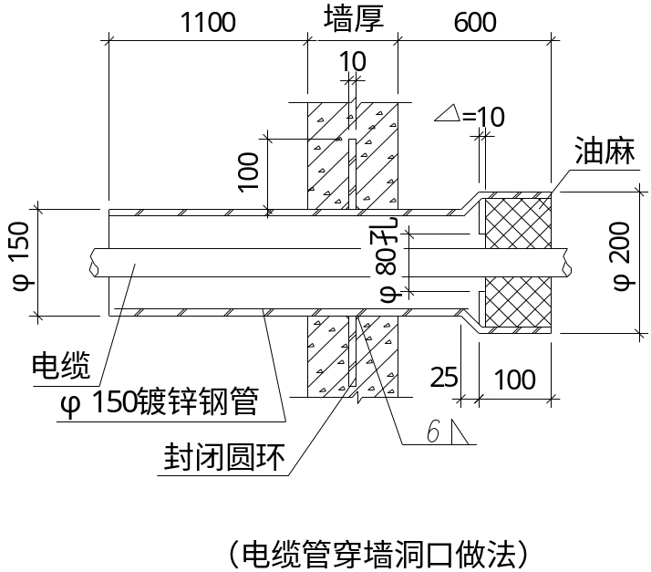

149、电气器具安装
(1)工艺流程
1)开关插座安装工艺流程
线盒清理
导线连接
验 收
面板安装
通电试运行
2)灯具安装工艺流程
检查灯具
组装灯具
验 收
安装灯具
通电试运行
(2)凡安装距地高度低于或等于2.4m的灯具其金属外壳必须连接保护地线。
(3)灯具、插座安装牢固端正，位置美观正确。所有吊顶上灯具排列有规律，依据装饰专业图与喷淋头、风口等保持间距，整齐划一，保证有良好的视觉效果，成排安装的灯具中心线允许偏差5mm。
(4)灯具、配电箱安装完毕后，对每条支路进行绝缘摇测，阻值大于0.5MΩ并做好记录后，方可进行通电试运行。
(5)开关、插座的面板应端正、严密并与墙面平，开关位置应与灯位相对应，同一房间内开关方向应一致，同一室内安装的开关、插座高度差小于5mm，成排安装高度应一致，高度差小于2mm。
150、配电箱(盘)安装
(1)工艺流程
箱体安装
箱芯安装
施工准备
配接线
弹线定位
跨接地线
绝缘摇测

(2)在砼墙或砖墙上固定明装配电箱时，如有分线盒，先将盒内杂物清理干净，然后将导线理顺，分清支路和相序，按支路绑扎成束。待箱体找准位置后，将导线端头引至箱内，逐个压接在器具上，同时将保护地线压在明显的地方，并将箱调整平直后进行固定，在电具、仪表接线安装完毕后，先用仪表校对有无差错，调整无误后送电，并将卡片框内的卡片填写好部位、编上号，箱门贴系统图。安装示意图如下：
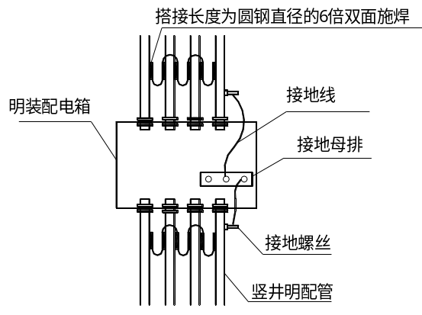
配电箱安装示意图
(3)结构配合时期根据结构和装修做法确定配电箱暗装做法。
1)配电箱暗装在清水砼墙内：结构配合时期将配电箱箱体预埋在结构中，门窗封闭之后开始箱芯安装，做好成品保护，箱芯安装时配线美观，回路标注清楚，墙面做法完成后安装箱门，箱门紧贴墙面、开启灵活，贴有系统图。
2)配电箱暗装在须抹灰砼墙内或砖墙内：结构配合时期在墙体内预留比箱体稍大的预留洞，安装箱体时根据墙面具体做法确定出墙高度。
(4)进箱一管一孔，当箱体上敲落孔不够时，用开孔器开孔，连接完毕做跨接地线，不能用箱体做为接地线的导体。
(5)PE线安装应牢固明显，导线选择如下：

相导线的截面积S(平方毫米) | 相应的保护导线的最小面积Sp
S ≤ 16 | Sp = S
16 < S ≤ 35 | Sp =16
S > 35 | Sp = S/2

(6)电箱全部安装完毕后，用500Ｖ兆欧表对线路进行绝缘摇测。摇测项目包括相线与相线之间、相线与零线之间、相线与地线之间、零线与地线之间。
151、防雷及接地装置安装
(1)工艺流程
接 地 体
接地干线
引下线暗敷
避 雷 带
等 电 位 联 结
接地电阻测试
(2)利用主筋做引下线时按照设计要求设置断接卡子或测试点，采用暗装，同时加盖，并做好接地标记。
(3)被利用来做引下线的主筋必须做有明显的标记，焊接符合施工规范要求。
(4)根据设计要求主筋引上屋面，接地线甩出屋面0.5米，便于避雷网连接。
(5)圆钢与圆钢焊接搭接长度不小于圆钢直径的六倍，暗敷设的圆钢直径必须大于12mm。
(6)楼内的金属管道（含给排水管），电缆金属护套及金属门窗等就近与接地系统焊接连通。
(7)接地系统中的所有焊接点（在砼中的除外）均要求进行防腐处理，接地电阻值符合设计要求。
(8)屋面避雷带安装
1)避雷带平直、牢固，不应有高低起伏和弯曲现象。
2)避雷带水平固定间距不大于1m(砼支座不大于1.5m)转角处固定间距不大于0.25m，各间距布置均匀，美观整齐。测试：接地电阻必须符合设计要求。
152、金属线槽、桥架安装
(1)工艺流程
弹线定位
支吊架安装
桥架线槽安装
接地线安装
槽内配线
线路检查
绝缘摇测
(2)电缆桥架支架安装牢固，横平竖直，各支架同层横档应在同一水平面上。
(3)敷设电缆的桥架在任何情况下必须保证：其弯曲半径为敷设的外径最大的电缆外径的10倍。
(4)线槽应平整，无扭曲变形，内壁光滑无毛刺，各种附件齐全。安装在任何场所的线槽均盖板齐全牢固。
(5)保护地线应根据设计图要求敷设在线槽内一侧，接地处螺丝直径不小于6mm，加平垫和弹簧垫圈，用螺母压接牢固。
(6)桥架、线槽非导电的金属外壳均应牢固的连接为一整体，并可靠接地以保证其全长为良好的电气通路。
(7)电缆桥架与各种管道平行或交叉敷设时，净距离如下表：
管道种类 |  | 平行净距（米） | 交叉净距（米）
1)一般工艺管道 |  | 0.4 | 0.3
2)腐蚀性液、气体管道 |  | 0.5 | 0.5
3)热力管道 | 有保温层 | 0.5 | 0.5
3)热力管道 | 无保温层 | 1.0 | 1.0

153、封闭式母线安装
(1)工艺流程
设备点件检查
弹线定位，支架制作及安装
母线安装
绝缘摇测
试运行

(2)开箱检查：根据装箱单检查设备及附件，其规格、数量应符合设计要求。
(3)检查设备及附件，分段标志应清晰齐全，外观无损伤、变型，母线绝缘电阻值大于0.5MΩ（兆欧）。
(4)封闭插接母线的拐弯处以及与箱(盘)连接处必须加支架，直段插接母线支架距离必须小于2m，转弯处小于300mm。
(5)封闭插接母线外壳连接：按设计选定的保护系统进行安装，地线跨接板连接应固定，防止松动，严禁焊接。
(6)在组装前逐段进行绝缘测试，安装完毕后封闭插接母线的绝缘电阻值大于0.5MΩ(兆欧)。
(7)试运行
1)封闭插接母线安装完毕后，整理清扫干净，用绝缘摇表检测相间、相对地的绝缘电阻值是否符合规范规定。
2)检查时应符合设计要求，送电空截运行24小时，无异常现象，办理验收手续同时提交验收资料。

154、机电工程安全保证措施
认真执行建筑机械使用安全技术规程和施工现场电气安全管理规定。
1、现场设工地施工用电管理负责人，负责各种电机设备的用电许可证发放。对进入工地的电气工作人员进行用电操作交底，并检查监督工地用电安全。
2、由于施工机械处空余面积较小，因此在机械布置上必须严格按施工组织设计执行。
3、施工中的机械服务于高空与地面，因此机械操作地点与服务作业面要界线清楚，指挥通讯设备良好，信号统一及时。并要定机、定人、定指挥。机电作业地点要有安全环境，夜间有足够照明，停机时间要有可靠的防护措施。
4、施工中上楼的电气，必须利用楼梯间专门设计布线，采用护套电缆线，要按规定分层配电，各级配电装置的容量应与实际负载匹配。其布置、固定、结构形式、盘面布置、系统接线等都要按规范进行，不得乱拖电线。
5、拖线箱是一个楼层上从配电箱分出的移动式的配电装置，电缆线要可靠地保护，拖线箱本身要有可靠的接电和防雨措施。
6、使用的电动工具必须符合国家标准，必须有额定漏电电流不大于30mA，动作时间不大于0.1S的漏电开关的保护，一切电气设备外壳都要有接地装置。
7、施工中一切伸向高空的金属架子、机械和建筑，全部设置防雷装置和接地装置，接地电阻不得大于4Ω。
8、施工中必须建立本工地的机械电气安全管理规定和各项检查制度，施工期间日夜都设有机电工值班，处理机电事故，非专职人员不得触动机电设备。

155.特殊施工技术方案及措施

156、塔吊方案

157、塔吊安装及拆除方案
塔吊的安装拆除方案由具有相应资质的单位进行编制。

158、塔吊装拆安全保证措施
159、必须制定装卸方案，须经技术负责人审批并向现场指挥人员及作业人员进行书面交底。
160、装卸作业应在塔机长或现场总指挥统一指挥下进行，并要有安全管理人员在场监护。
161、检查调整好制动器，确保灵敏可靠。
162、连接件要紧固，临时支撑及绑扎要牢固。
163、检查钢丝绳、滑轮组、吊具等起重零件应符合安全技术要求。
164、作业时塔身下面严禁有人通过和停留，在作业区应设置警戒线等安全标志，并有专人监护。
165、要高空作业时，工具应放入工具框中或工具袋内，严禁从高空投掷工具和物件。
166、装拆作业人员戴好安全帽，高空作业时必须系好帽带等劳保用品。
167、现场作业人员，应熟悉现场环境和施工条件，遵守现场安全规则。

168、脚手架搭拆方案
本工程外脚手架拟采用φ48×3.5钢管搭设双排落地扣件式钢管脚手架,沿建筑物外围搭成封闭；脚手架立杆纵距为1.5m，立杆横距为1.05m，步距为1.8m，连墙杆布置为两步三跨设置。脚手架立面用绿色密目安全网封闭；

169、脚手架搭设要求
170、钢管脚手架的杆件连接必须使用合格的扣件，不得使用铅丝和其他材料绑扎。脚手杆件不得钢木混搭。
171、在搭设之前，必须对进场的脚手架杆配件进行严格的检查，禁止使用规格和质量不合格的杆配件。
172、脚手架的搭设作业，必须在统一指挥下，严格按照以下规定程序进行：
按施工设计放线、设置锚固底座和标定立杆位置。
周边脚手架应从一个角部开始并向两边延伸交圈搭设；并应按定位依次竖起立杆，将立杆与纵、横向扫地杆连接固定，然后装设第l步的纵向和横向钢管，随校正立杆垂直之后予以固定，并按此要求继续向上搭设。脚手架各杆件相交伸出的端头均大于10cm，以防止杆件滑脱。
173、为确保构架稳定和架上作业人员的安全，边长≥20m的周边脚手架，亦应适量设置抛撑。
174、剪刀撑、斜杆等整体拉结杆件和连墙件应随搭升的架子一起及时设置。
175、脚手架处于顶层连墙点之上的自由高度不得大于6m。当作业层高出其下连墙件2步或4m以上、且其上尚无连墙件时，应采取适当的临时撑拉措施。
176、脚手板或其它作业层板铺板要求
脚手板或其它铺板应铺平铺稳，必要时应予绑扎固定。
177、装设连墙件或其它撑拉杆件时，应注意掌握撑拉的松紧程度，避免引起杆件和整架的显著变形。
178、工人在架上进行搭设作业时，作业面上宜铺设必要数量的脚手板并予临时固定。工人必须戴安全帽和佩挂安全带。不得单人进行装设较重杆配件和其它易发生失衡、脱手、碰撞、滑跌等不安全的作业。
179、在搭设中不得随意改变构架设计、减少杆配件设置和对立杆纵距作≥100mm的构架尺寸放大。确有实际情况，需要对构架作调整和改变时，应提交技术主管人员解决。
180、脚手板操作面的端头处绑两道防护栏杆，建筑物顶部脚手架要高出屋面女儿墙顶1.0m，高出部分要绑两道护身栏，并立挂安全网。
181、本工程施工中150cm×150cm以上的洞口，四周必须用钢管搭设围护架，并设双道防护栏杆，洞口中间支挂水平安全网，网的四周要栓挂牢固、严密。
182、竖向落地的洞口绑防护栏杆，下设挡脚板。低于80cm的竖向洞口，应加设1.2m高的临时护栏。
183、洞口必须按规定设置照明装置和安全标志。
184、尚未安装栏杆或栏板的阳台周边、无外架防护的屋面周边、楼层周边、雨蓬与挑檐边、斜道两侧边、斜料平台外侧边，必须设置1.2m高的两道护身栏杆，并设置180mm高的挡脚板。

185、脚手架安全措施
186、作业层每1m²架面上实用的施工荷载(人员、材料和机具重量)不得超过以下的规定值或施工设计值：施工荷载(作业层上人员、器具、材料的重量)的标准值，结构脚手架取3kN/m²；装修脚手架取2kN/m²。
187、施工设备单重不得大于1kN，使用人力在架上搬运和安装的构件的自重不得大于2.5kN。
188、在架面上设置的材料应码放整齐稳固，不影响施工操作和人员通行。按通行手推车要求搭设的脚手架应确保车道畅通。严禁上架人员在架面上奔跑、退行或倒退拉车。
189、作业人员在架上的最大作业高度应以可进行正常操作为度，禁止在架板上加垫器物或单块脚手板以增加操作高度。
190、在作业中，禁止随意拆除脚手架的基本构架杆件、整体性杆件、连接紧固件和连墙件。确因操作要求需要临时拆除时，必须经主管人员同意，采取相应弥补措施，并在作业完毕后，及时予以恢复。
191、工人在架上作业中，应注意自我安全保护和他人的安全，避免发生碰撞、闪失和落物。严禁在架上戏闹和坐在栏杆上等不安全处休息。
192、人员上下脚手架必须走设安全防护的出入通(梯)道，严禁攀爬脚手架上下。
193、每班工人上架作业时，应先行检查有无影响安全作业的问题存在，在排除和解决后方许开始作业。在作业中发现有不安全的情况和迹象时，应立即停止作业进行检查，解决以后才能恢复正常作业；发现有异常和危险情况时，应立即通知所有架上人员撤离。
194、在每步架的作业完成之后，必须将架上剩余材料物品移至上(下)步架或室内；每日收工前应清理架面，将架面上的材料物品堆放整齐，垃圾清运出去；在作业期间，应及时清理落入安全网内的材料和物品。在任何情况下，严禁自架上向下抛掷材料物品和倾倒垃圾。

195、脚手架的拆除规定
脚手架的拆除作业应按确定的拆除程序进行。连墙件应在位于其上的全部可拆杆件都拆除之后才能拆除。
在拆除过程中，凡已松开连接的杆配件应及时拆除运走，避免误扶和误靠已松脱连接的杆件。
拆下的杆配件应以安全的方式运出和吊下，严禁向下抛掷。在拆除过程中，应作好配合、协调动作，禁止单人进行拆除较重杆件等危险性的作业。

196、脚手架计算书
197、计算参数说明
立杆横距l_{b}
立杆纵距l_{a}
恒荷载标准值G_{k}
构架基本结构杆部个的自重G_{k1}
H_{i}--立杆计算截面以上的架高
g_{k1}--以每米架高计算的构架基本结构杆部件的自重计算基数。
作业层面材料的自重G_{k2}
n₁=同时存在的作业层设置数
g_{k2}--以每米l_{a}计的作业层面材料的自重计算基数
外立面整体拉结杆件和防护材料的自重G_{k3}
g_{k3}-以每米架高计的外立面整体拉结杆件和防护材料的自重计算基数
脚手架施工荷载标准值Q_{k}
q_{k}-按每米la计的作业层施工荷载标准值的计算基数
N-立杆验算截面处的轴心力设计值
N_{GK}--脚手架自重标准值在立杆中产生的轴心力
N_{QK}--可变荷载标准值在立杆中产生的轴心力
A-立杆的计算截面积 查表5-21
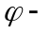轴心受压构件的稳定系数
计算长度l_{o}=μhh--步距
μ--计算长度系数
f_{c}--钢材的抗压强度设计值
198、验算25m高双排架
搭设参数： 立杆纵距l_{a}=1.5m
立杆横距l_{b}=1.05m
步距=1.8m
木脚手板满铺2步架
架高=25m
施工荷载 结构施工3KN/m² 一层
装修施工2KN/m²两层
一、恒荷载标准值Gk计算
①G_{k1}=H_{i×}g_{k1}
g_{k1}查表5-7得0.0953kN/m
②G_{k2}=n_{1×}l_{a×}g_{k2}
n₁=2, g_{k2}查表5-10得0.3472kN/m
③G_{k3}= H_{i×}g_{k3}
g_{k3}查表5-11得0.0614kN/m
故：
G_{k}=G_{k1}+G_{k2}+G_{k3}=45×0.0953+2×1.5×0.3472+45×0.0614
=7.746kN
二、脚手架施工荷载标准值Qk计算
Q_{k}=n_{1×}l_{a×}q_{k}
结构施工时：n₁=1 ；q_{k}查表5-12得1.575kN/m
Q_{k1}=1×1.5×1.575=1.575kN
装修施工时：n₁=2；q_{k}查表5-12得1.05kN/m
Q_{k2}=2×1.5×1.05=2.1kN
故：
单立杆底部截面：施工荷载Q_{k}取较大值2.1kN
三、风荷载标准值WK的计算
q_{WK}= l_{a} ϕ ω_{K}
挡风系数ϕ=挡风面积/迎风面积=1.0
风荷载标准值ω_{K}=0.7μ_{S}μ_{Z}ω₀
查表5-6知：μ_{S}=1.3 ϕ=1.3
故：
由《建筑结构荷载规范》知，μ_{Z}=1.615 (距离地面20米)
ω_{K}=0.7×1.3×1.615×0.35=0.514kN/m²
q_{WK} =1.0×1.5×0.514=0.514kN/m
四 、稳定性验算
规范要求：0.9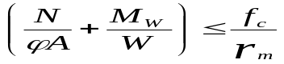
故：
双立杆底部截面：
N=1.2N_{Gk}+1.2 N_{Qk}
=1.2×7.746+1.2×2.1=11.815kN
A查表5-21得4.89×10²mm²
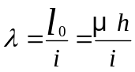
i查表5-17得15.8mm
h=1.8m
μ查表5-16得μ=1.50
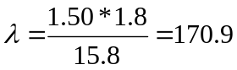
由λ查表5-18得 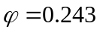
M_{W}=0.12q_{WK}h²=0.12×0.514×1.8²=0.2kN.m=200×10³ N.mm
钢管截面抵抗矩W=5.08×10³ mm³
故0.9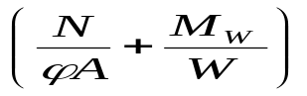=124.9N/mm²
f_{c}查表5-19得205N/mm²
r_{m}’查表5-5得1.5607
所以0.9＜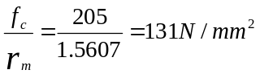
五、验算结果分析
根据对验算结果的分析，得出以下结论：
设计架高为25米，按上述构造设计脚手架能够满足要求。
六、连墙杆之扣件抗滑验算
连墙杆两步三跨设置，即h_{w}=3.6m；l_{w}=3.0m
轴力N_{l}=N_{w}+N_{s}
N_{w}=1.4S_{w}ϕ ω_{K}=1.4×3.6×3.0×1.5×0.514=7.772kN
N_{s}根据《手册》取5kN
N_{l}=7.772+5=12.772kN
因连墙杆为双杆结构，考虑两个扣件受力，故：
R_{C}=2×8.0=16kN> N_{l} ，满足要求。
七、地基承载力验算
在外脚手架底部用砼浇筑，并在立杆下铺设35mm厚木板。
故承载力能够满足要求。

199、地下管线及设施保护措施
1、根据现场实际情况，对工程地下管线位置，走向等资料进行了解，针对具体情况作针对性的方案。
2、现场周边临近的设施在施工中需作特别保护，特别是在塔吊服务范围之内的房屋等。在施工时可采取限位或者专门对塔吊司机进行交底，对这些设施上空设立安全防护区，吊物尽量不过上空，以防坠物。
3、对现场操作人员进行管线保护教育，树立保护意识，并成立监督小组，专人负责对可能有的管线进行监控。
4、项目部设立奖罚制度，对有故意破坏行为的人员进行严肃处罚，并对保护得力的人员进行相应奖励。

200、雨季施工方案
根据本工程的工程特点和进度计划，在工程施工期间将遇到一个雨期,施工部位结构工程、装修工程和室外工程等；

201、雨季施工准备
1．材料及机具准备
1）为确保雨季施工的顺利进行，项目部专门成立以项目经理为组长，副经理为副组长的防汛领导小组，负责指挥雨季现场防汛工作。小组成员有各部门青年骨干人员组成，设一个抢险小组，组长由施工队队长担任，小组协同以项目经理为首的防汛小组做好全过程工作。
2）雨季施工主要材料一览表
序号 | 名称 | 单位 | 型号规格 | 数量 | 备注
1 | 棚布 | m² |  | 500 | 用于覆盖原材
2 | 塑料薄膜 | m² |  | 1000 | 用于成品保护
3 | 编织袋 | 个 |  | 500 | 防汛
4 | 潜水泵 | 台 | 2英寸 | 3 | 需配软管100m
2．现场准备
1）根据施工布置中的全部内容，防汛领导小组要认真贯彻执行。督促检查雨施方案及措施的实施工作。
2）进场施工后，立即组织检查材料计划及方案的落实情况，以及检查材料进场情况。项目部组织一次大规模检查，发现不到位的工作，应立即限期整改或完善。达到验收条件以后每15天组织检查一次。各项工作做到万无一失。

202、雨期施工技术措施
1）材料进场必须及时准确，防止钢筋长时间堆积在现场而造成钢筋生锈。堆放时，钢筋下方必须垫木方，严禁直接与地面接触。
2）凡集中堆放在露天的木模板，上面必须用塑料布遮盖，下面必须用木方架空，以防长时间雨淋而造成模板变形。
3）浇筑大方量砼前，要充分掌握气象资料，作好防雨准备。如浇筑砼恰逢下雨时，必须及时用塑料布遮盖。
4）对顶板上的楼梯、预留洞口等明口，四周做宽120mm、高180mm砖砌挡水墙，用M5水泥砂浆双面抹灰，防止下雨时楼面上的水通过明口流入楼层。
5）在砼浇筑时，根据天气情况充分计算好施工完成工作量的时间，尽量避免雷雨天气造成砼一次浇不到后浇带而出现施工接槎，达不到质量要求。
6）充分调动利用机械劳动力，资源等因素，各个工种密切配合，确保雨施工作的顺利进行。
7）在浇灌砼时如突遇雷雨天气，对新浇灌的砼要用塑料及时覆盖。
8）在浇筑砼前，必须检查脚手架及铺板是否牢固，遇大风天气禁止在脚手架上站人浇灌砼。
10）顶板砼浇灌，浇灌时一定要避开雨天，万一要遇上雷雨时有足够的雨布覆盖，一但被雨冲淋将无法补救。
11）钢筋焊接：雨天不能使用焊接工艺连接钢筋，雨后施焊，要将焊条或焊剂进行烘干处理，一般在温度250°C-300°C烘干2小时为准，达到标准后才能使用。
12）在钢筋绑扎时如遇雷雨天气，应立即离开现场，以防雷击伤人。
13）雨后支模，要检查脱模剂是否被大雨冲掉，如有的模板被冲应立即补刷完整后才能施工。对于砌筑后遭受雨水冲刷的墙壁，要拆除后重新砌筑。
14）每次雨后支模应清理完根部砼表面的杂物或水冲淤泥，清理干净后才能支模。
15）雨天不允许用木条补塞缝口，防止天晴后木材收缩而造成模板缝口不严、出现砼浇筑时漏浆。

203、传染病的防控措施
建立疫情防控领导组，制定防控方案，对施工现场实行封闭管理，做好环卫工作。
1、建立“疫情”防控专门组织机构，加强“疫情”预防工作领导。
2、加强施工队伍的管理，切断疫情交叉感染和传播途径。
3、对工地实行封闭管理，减少交叉感染。
4、改善施工人员的居住条件。
5、加强工地防疫措施，项目部卫生督察员负责对工地防疫工作进行监督检查。
6、加大宣传力度，增强施工人员自我保护意识。

204、防止扰民及民扰措施
1．为避免在施工过程中给邻近居民及环境带来各方面的影响。我项目部从进场之日起即成立由项目副经理领导的扰民及民扰处理小组。
2．在现场常年设立专门的接待室，以做到及时处理具体事宜。
3．工人进场后，由安保科进行安全、文明施工教育，杜绝由于人为原因对现场周边环境产生的负面影响，一经发现有违章扰民行为立即进行严肃处理。
4．在项目准备开工前就扰民问题，请当地片警、邻近居民一起举行扰民问题处理协调会。
5．对邻近居民挨家挨户进行访问，就扰民问题先取得邻近居民谅解，并向他们承诺：若有一些建筑方面的问题，我项目部愿在力所能及的情况下无偿提供帮助。
6．在施工过程中定期进行交流，对出现的问题及时进行解决，在施工完工后进行座谈，感谢他们的理解和谅解，并及时总结经验。
7．如果出现夜间延时施工的情况，应提前协调取得批准，并提前张贴安民告示，提前与附近居民打招呼，取得谅解。
8．聘请正式保安公司的保安人员在现场提供保安工作，在当地派出所以及业主的协助下，防止出现民扰问题。
9．发现情节严重的扰民事件，积极协调处理，严格执行北京市对扰民的规章制度与措施。
10．严格执行公司及项目有关环保规定，成立现场环保监控小组，完全按照环保措施（详见环境保护措施）执行和控制。

205、变压器的防护措施
本工程场地内有部分架空线路，施工前需移除。在场地中间设有变压器两座，具体位置不明，施工时受影响需作防护，防护架与变压器的安全距离必须满足规范要求。
1、材料选用
所有立柱及水平杆采用杉木原木杆搭设，双股8号镀锌铁丝绑扎固定。
2、构造要求
1）立杆基础为孔径300mm，孔深1米砼墩。砼要振捣密实，立杆埋入砼墩一米，埋入部分需做防腐处理，砼墩上口小，下口大。
2）变压器防护采用双排架，排距1.5米，立杆纵距1.5米，步距1.5米，将变压器封闭在架内。
3）变压器防护架子顶部均满铺5mm厚木脚手板。
4）防护架立杆下距底不大于200mm处设纵向、横向扫地杆，以上按步距设置纵横向水平杆，横向截面设连续之字形支撑，纵向面设连续剪刀撑。
5）防护架子两侧各设三道φ16缆风绳，架子外侧满挂密目安全网，安全网要求挂紧，栓牢。
3、安全管理
1）搭设人员持证上岗，戴安全帽、安全带、穿防滑靴按要求作业。作业中互相照应，传递材料防止脱手。
2）搭设过程中，封闭作业，并设专人看管，禁止人员通行。
3）搭设过程中，注意高压线，保证安全距离，杆件等搬运、传递时不要碰挂高压线，使杆件在与高压线平行方向上下传递，避免触电及尖端放电，必要时，停电后进行搭设。
4）大风天气及雨天应停止作业。
5）严格执行验收制度，请质检、安全部门验收后使用。
6）设专人进行经常检查和维修。
7）拆除时，划出区域封闭。设围栏和警戒标志，专人看守。拆除顺序与搭设顺序相反，拆下材料上下传递，严禁抛掷。

206、紧急情况处理预案
若发生重大伤亡及其它安全事故，应按有关规定立即上报有关部门并通知公司主任工程师，同时按政府有关部门要求处理，由事故责任方承担发生的费用。
当事故责任人对事故责任有争议时，应按政府有关部门的认定处理。
207、危险品仓库应急预案
本预案主要为了确保对化工产品及油类等危险品发生火灾/爆炸/泄漏等紧急情况做出响应，尽可能减少由于紧急情况或意外事故造成的损失和对环境造成的严重破坏。
1、组织机构及职责
（1）组织机构
项目部成立应急情况领导小组，项目经理任组长，项目部所有管理人员均为小组成员，由项目经理统一指挥。
（2）职责
1）组长领导各关键人员针对潜在的紧急情况进行检查及发生紧急情况时的指挥工作。
2）各成员负责化学品、油类等泄漏、爆炸与火灾的应急响应工作，协助组长在发生紧急情况时进行指挥、指导、疏散、抢救工作。
3）组长负责落实有关人员的培训工作。
4）组长负责落实对外联系，针对工程所用的物资及时收集每种物资对环境的潜在影响，并制定发生环境事故应采取有效的措施。
2、应急预案
（1）仓库管理员对储备的化学品检查时发现化学品泄漏，应采取措施拦截防止污染面扩大，并根据泄漏化学品的安全技术说明书进行清理，能回收的尽量回收。
（2）氧气、乙炔等压缩气体及液化气体泄漏时，迅速撤离泄漏污染区人员至上风处，并进行隔离，严格限制出入，切断火源，避免与可燃物或易燃物接触，尽可能切断泄漏源，合理通风，加速扩散方法、漏气容器妥善处理，修复、检验后再用。
（3）酒精、乙二胺、丙酮等易燃液体泄漏时，迅速撤离泄漏污染区人员至安全区，并进行隔离，切断火源，尽可能切断泄漏源，防止进入下水道、排洪沟等限制性区域。小量泄漏，用砂土或其他不燃材料吸附或吸收，也可用大量水冲洗，洗水稀释后放入废水池，大量泄漏时，构筑围堤或挖坑收容，用泡沫覆盖，降低蒸汽灾害。
（4）硫酸、盐酸等腐蚀化学品泄漏时，迅速撤离泄漏污染区人员至安全区，并进行隔离，严格限制出入，不要直接接触泄漏物，尽可能切断泄漏源，防止进入下水道，小量泄漏，用砂土、干燥石灰或苏打灰混合，也可以用大量水冲洗，洗水稀释后放入废水池。大量泄漏时，构筑围堤或挖坑收容。
（5）危险品仓库发生火灾时，责任人应及时用灭火器进行灭火，同时报告应急情况领导小组，火灾较大时，应立即拨打“119”通知地方消防队。
208、火灾爆炸应急预案
组织机构同上，定期对预案内容进行演习训练。
.发现火灾、爆炸事故时，发现人员要及时向消防领导小组报警，并讲明发生火灾或爆炸的地点、燃烧（爆炸）物质的种类和数量，火势情况，报警人姓名、电话等等详细情况。
.消防领导小组接到电话报警后，接报人员要立即通知义务消防队员赶赴火场，拨打“119”报警电话报警并指派专人到路口迎接消防队，同时通知有关部门立即切断火场电源，通知医务室派出医生一起赶赴火场并做好准备抢救受伤人员工作。消防队员接报后应立即戴好安全帽及其他防护用具、消防器材等赶赴火场。
.火灾较大时要立即成立灭火指挥部，下设灭火作战组、抢救疏散组、安全保卫组、后勤保障组、医疗救护组。一般火灾时可不成立，但均要设灭火总指挥。
.灭火作战组负责扑救火灾。抢救疏散组负责抢救被困人员及贵重物资，在人员集中的场所，要有计划、有组织的疏散人员，抢险救灾按照“先人员，后物资，先重点，后一般”的原则进行，抢险人员要戴齐防护用具，注意自身安全，防止发生意外事故。
.消防领导小组负责火灾现场及周围的安全保卫、危险区警戒、交通管制等任务，对现场抢救出的人、财、物进行管理和疏散，预防破坏、哄抢、盗窃等案件的发生，扑救过程中及扑救工作结束后对火灾现场加以保护。
.后勤保障组负责火场上器材装备、供水排水、供电照明、运输工具、食品衣物等灭火工作所需的各种物资供应保障工作.
.医疗救护组主要负责火场上各种受伤人员的抢救、医治、转移工作，并协助做好防中毒、防中暑等防护工作。
.灭火总指挥应佩带明显的标志，各级指挥员宜佩带不同的标志以利分辨。扑救火灾在灭火总指挥的领导下统一进行，各灭火队伍由灭火总指挥统一调度，“119”消防队到达后由灭火总指挥向其汇报火灾情况，火场交由“119”消防队统一指挥。
.在灭火总指挥的统一调度下，首先要迅速查明火场情况、燃烧物质及周围的情况，特别是有无剧毒、爆炸等危险品、火势大小、烟雾大小、有无毒性气体、火场电源是否切断等内容，查明后义务消防队按照日常演练及分工，由按照“先控制，后灭火、救人第一、分清主次、快速准确”的扑救原则，针对不同的燃烧物质，采用“隔离灭火法、窒息灭火法、冷却灭火法、抑制灭火法”等方法组织扑救火灾，灭火时要加强个人防护意识，防止意外事故的发生。各类火灾的具体灭火方法如附表。
.火场有有毒气体时，要迅速查明火场上毒气的性质、扩散范围、来源和数量，依此为依据来决定能否在佩戴防毒面具和防护用具的情况下，安全地出入火场进行各种扑救工作。
.对泄毒口要做“关堵”处理（关闭阀门、堵塞洞）以切断毒气来源。
.对已弥散在火场周围的毒气进行通风驱散或用雾状水流令可溶于水的毒气溶解，降低空气中的毒气含量。
.针对毒气对人身的特殊毒害作用，调集医疗等有关队伍协同作战，做好预防和救护工作。
.根据有毒物质的化学性质和物理性质，选择合适的灭火剂和灭火方法，避免实施无效扑救或造成“火上浇油”的后果。
.火灾扑灭之后，应清洗参战工具，并对参战人员进行体检，消除余毒，减少后患。
.当爆炸物品着火或火场上有爆炸物品时，要及时疏散并冷却爆炸物品，疏散时要防止摔、掷、抛、拖拉。对于爆炸物品的燃烧，可用水扑救，但应注意避免强大水流的冲击。对于可燃气体、粉尘可用喷雾水流和采取通风稀释的方法，要避免用直流水枪冲击和人力扑打，防止粉尘飞扬，发生爆炸。
.火灾扑灭后由消防领导小组和安全员共同组织对火灾原因进行调查并提出处理意见。各类火灾的灭火方案见下表。

火灾类别 | 易燃物类别 | 适用的灭火器材/灭火步骤 | 注意事项
A类：固体物质火灾 | 棉、麻、纸张、木材 | 水、泡沫、干粉、二氧化碳 | 与火源点保持足够的距离
B类：液体和可熔化的固体物质火灾 | 汽油、煤油、柴油、原油、油漆、甲醇、乙醇、沥青、电石、石蜡 | 一般用泡沫、干粉等灭火剂、 | 禁止使用高压直流水枪直接灭火，可以使用喷雾水枪扑救。扑救时要保持足够距离
B类：液体和可熔化的固体物质火灾 | 汽油、煤油、柴油、原油、油漆、甲醇、乙醇、沥青、电石、石蜡 | 二氧化碳适宜小范围油类火灾 | 禁止使用高压直流水枪直接灭火，可以使用喷雾水枪扑救。扑救时要保持足够距离
B类：液体和可熔化的固体物质火灾 | 汽油、煤油、柴油、原油、油漆、甲醇、乙醇、沥青、电石、石蜡 | 泡沫扑救容器内的易燃可燃液体火灾 | 禁止使用高压直流水枪直接灭火，可以使用喷雾水枪扑救。扑救时要保持足够距离
B类：液体和可熔化的固体物质火灾 | 汽油、煤油、柴油、原油、油漆、甲醇、乙醇、沥青、电石、石蜡 | 酒精等醇类火灾要使用抗溶性泡沫 | 禁止使用高压直流水枪直接灭火，可以使用喷雾水枪扑救。扑救时要保持足够距离
B类：液体和可熔化的固体物质火灾 | 汽油、煤油、柴油、原油、油漆、甲醇、乙醇、沥青、电石、石蜡 | 砂土适宜扑救沥青和地面上流散的易燃可燃液体火灾 | 禁止使用高压直流水枪直接灭火，可以使用喷雾水枪扑救。扑救时要保持足够距离
C类：  气体火灾 | 煤气、天然气、甲烷、乙炔、氢气火灾 | 先将气体输送阀门或管道关死，截断气源，断绝气体来源，进行冷却灭火，可使用直流水枪或喷雾水枪、二氧化碳、干粉等灭火剂 | 戴好防护用具，防止烫伤、中毒等
C类：  气体火灾 | 煤气、天然气、甲烷、乙炔、氢气火灾 | 对一时无法堵漏、封闭气源的燃烧，不宜立即将火扑灭，可以一边用水冷却保护建筑物和设备，一边让气体自行燃尽 | 戴好防护用具，防止烫伤、中毒等
D类：  金属火灾 | 钾、钠、镁、钛、锆、锂、铝镁合金等火灾 | 一般用干砂掩埋 | 忌用水、泡沫及含水性物质，也不能用卤代烷、二氧化碳及常用干粉灭火剂

209.质量保证体系及措施

210、质量保证体系及控制流程

211、质量保证体系运行图
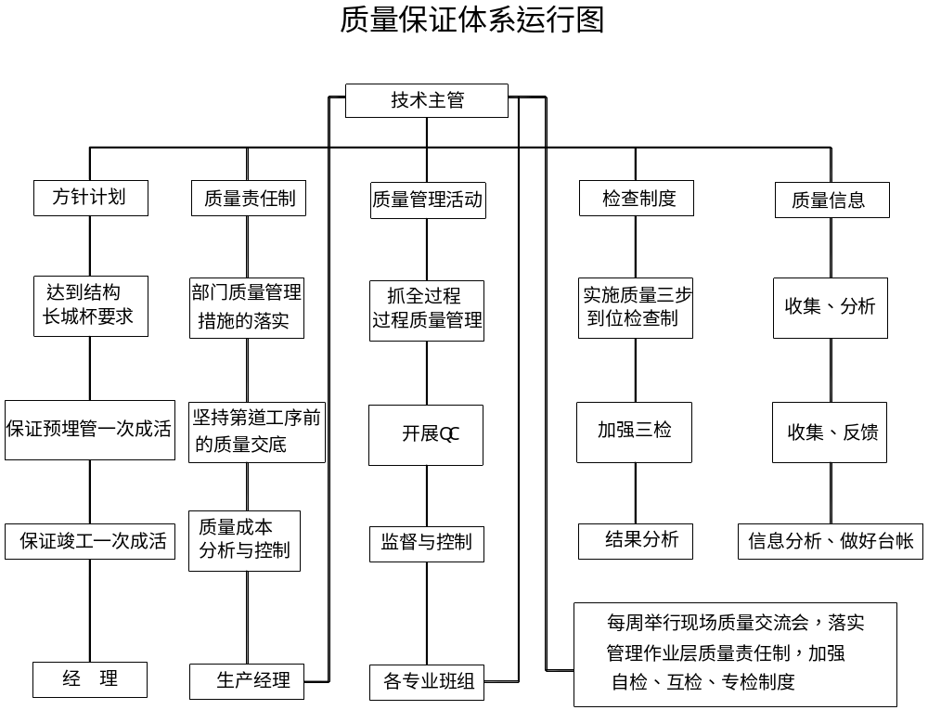

212、现场质量管理的流程控制
213、施工过程管理流程控制
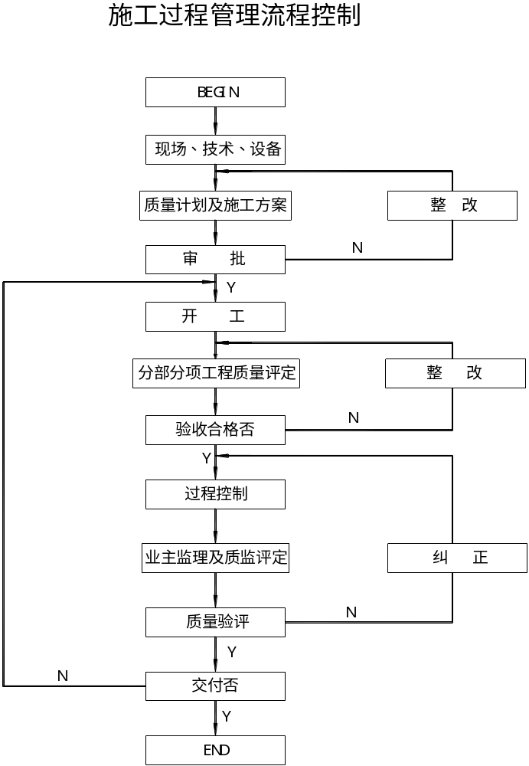

214、材料采购过程的流程控制
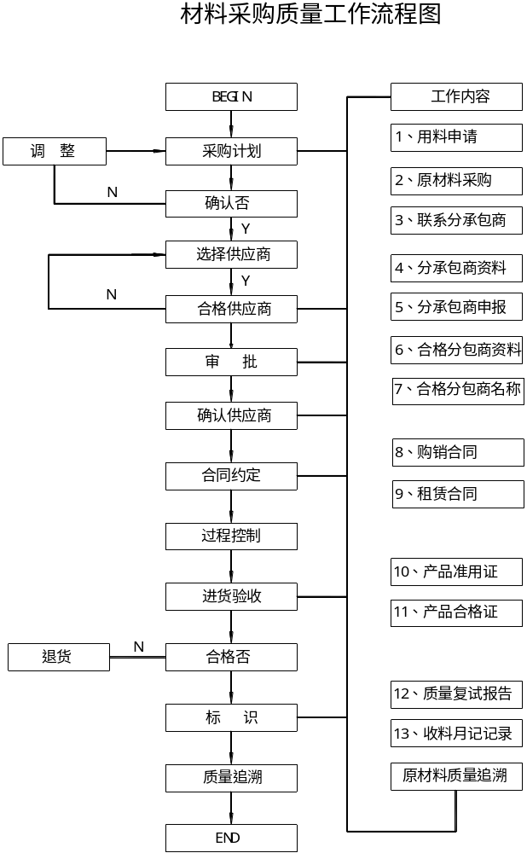
215、检验与试验标准流程
这里的产品指原材料、构配件、工程设备、半成品（包括分项、分部工程）和成品，并包括了一般的工序检验和试验以及最终的检验和试验。
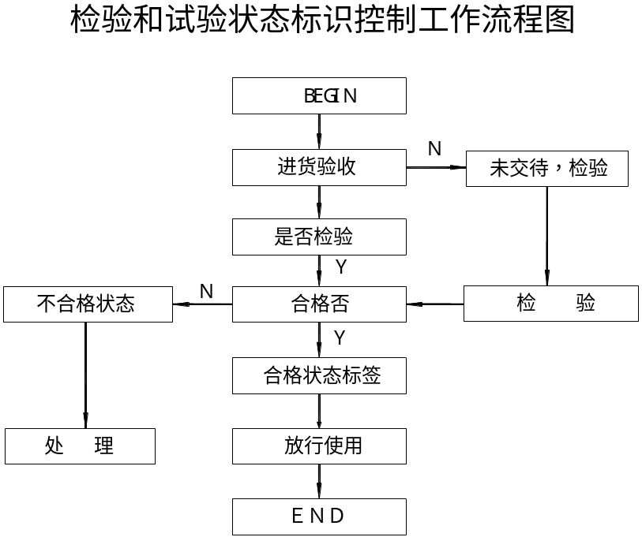
216、精密仪器的检验、试验流程控制
按照施工全过程中使用的检验、测量和试验进行控制、校准和维护的要求和方法，以保证测量能力满足要求，确保检验、测量和试验结果的正确性。

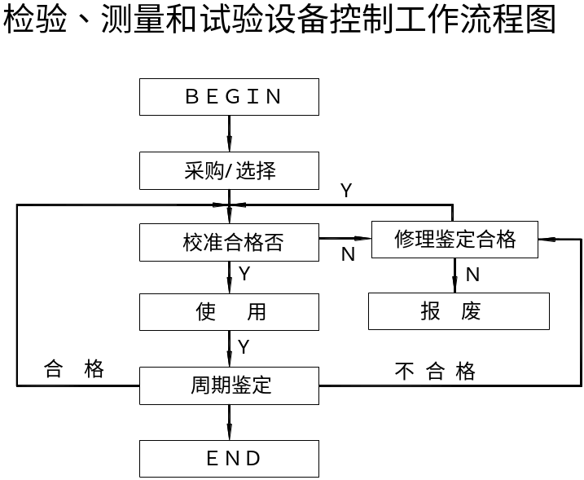

主要仪器的检验维护计划
名称 | 第一次检验 | 检验周期 | 日常维护
全站仪 | 2004年5月1日 | 三个月 | 每次使用均做仔细检查维护
经纬仪 | 2004年5月1日 | 三个月 | 每次使用均做仔细检查维护
水准仪 | 2004年5月1日 | 三个月 | 每次使用均做仔细检查维护
铅垂仪 | 2004年5月1日 | 三个月 | 每次使用均做仔细检查维护
试模 | 2004年5月1日 | 半年或一年 | 每次使用均做仔细检查维护
钢卷尺 | 2004年5月1日 | 三个月 | 每次使用均做仔细检查维护
磅称 | 2004年5月30日 | 三个月 | 每次使用均做仔细检查维护

217、现场施工机械设备管理流程控制
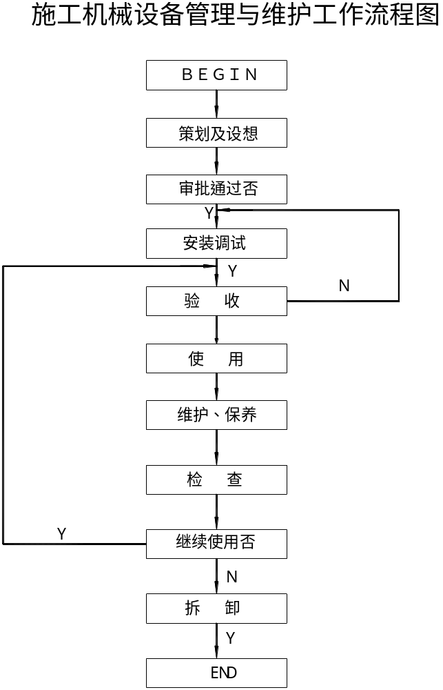

218、质量控制的原则
1.坚持“质量第一，用户满意”的原则
在工程施工过程中，我公司将始终以合同、标准为重，重视业主及监理对工程质量提出的意见或建议，在质量面前，监理和业主具有一票否决权，任何工作均以能够确保施工质量为前提而展开。
2.“以人为核心”的质量控制原则
各施工人员是质量的创造者，质量控制必须“以人为核心”,把人作为质量控制的动力，调动人的积极性、创造性，增强人的责任感，树立“质量第一”的观念；提高人的素质，避免人的失误，以人的工作质量保证工序质量，促进工程质量。
3.“以预防为主”的质量控制原则
“以预防为主”就是从对质量的事后检查把关转向对质量的事前控制、事中控制；从对产品质量的检查转向对工作质量的检查、对工序质量的检查、对中间产品的质量检查。
4.坚持质量标准，严格检查，一切用数据说话的原则
质量标准是评价产品质量的尺度，数据是质量控制的基础和依据，产品质量是否符合质量标准，必须通过严格检查，用数据说话。
5.贯彻科学、公正、守法的职业规范的质量控制原则
工程施工当中，任何管理人员在处理质量问题过程中，均应尊重客观事实，尊重科学、正直、公正，不持偏见；遵纪守法、杜绝不正之风；既要坚持原则、严格要求、秉公办事，同时又要谦虚谨慎、实事求是。

219、各阶段的质量控制内容

220、事前质量控制
在正式施工前的质量控制重点是做好施工准备工作。
施工准备工作应贯穿于施工的全过程，包括全场性施工准备、单位工程施工准备，分项、分部工程施工准备，项目开工前的施工准备，项目开工后各施工阶段的施工准备。
所有的施工准备工作均由专人负责，项目管理人员集体参加编制施工准备工作计划，每一计划均落实专人负责，明确最迟应完成的时间。
每一施工准备计划的编制均包括以下内容：
1.技术准备工作。（包括设计图纸的落实、技术交底、图纸会审等）
2.物资准备工作：包括建筑材料准备、构配件和制品加工准备，施工机具准备、生产工艺设备的准备等。
3.组织准备工作：主要是对各阶段参加的施工人员进行包括各项内容在内的入场教育。
4.施工现场准备工作：针对各阶段施工情况的变化，对现场做出相应的调整，并制定相应的现场管理措施。

221、事中质量控制
本工程事中质量控制的策略是：全面控制施工过程，重点控制工序质量。
对各施工工序之间的交接检查均由专职质量员参加监督。使各专业班组之间的交接检养成一种习惯。
对可能产生质量问题的重点工作：如钢筋工程、模板工程、砼工程、砌体工程等均编制质量预控对策，做到以“预防为主”的原则。
重点施工项目、均在施工组织设计内单独编制方案及单独的质量保证措施。
任何单项工程施工前或施工当中均由技术人员负责进行书面的技术交底及现场的实物交底。
所有材料的配合比均由质监站指定的试验室配制。
隐蔽工程的验收，按合同规定的时间，提前通知监理方及建设方，做到有一定的回旋余地。
计量、测量器具等定期送检测站检测，每次使用前均由测量员仔细复核，做好复核记录。
任何质量问题的处理均要由责任人填写质量问题处理单，并由专人进行复查，填写复查结果，处理方案经过业主和监理的认可。
各成品的保护均制定专项的方案，派专人负责定期检查成品保护措施的实施情况。
由监理、建设方及专职质量员进行质量控制一票否决权，任何人不得干预，如发现质量异常、隐蔽工程未经验收，质量问题未处理、擅自变更设计图纸、擅自代换或使用不合格材料，无证上岗未经资质审查的操作人员等只要其中一项未按要求做到，就可以对质量予以否决，由项目经理签署返工令，进行返工。
各种质量文件（包括：水准、坐标位置、测量、放线记录；图纸会审记录；材料合格证明，试验报告；施工记录；隐蔽工程记录；设计变更记录；水电安装调试，试压运行记录，竣工图等）均编目建档，由资料员专门负责统一保管。工程竣工验收后，按合同要求进行归档移交。

222、事后质量控制
每一分部分项完成后，先组织自检、用目测法（看、摸、敲、照），实测法（靠、吊、量、套）进行检查。自检之后再由监理、建设方进行检查，分部工程由质监站进行质量检查与核评等级。执行竣工备案制时，则改由业主核定等级。
对质量检查不合格的产品，进行返工修整直至达到要求为止。

223、工作工序质量的控制内容
从工人操作的每项工作，每一道工序到分项、分部工程的验收，乃至整个工程、整个项目的交付使用，其中最关键的是应做好工作质量和工序质量的控制。其质量控制的主要内容为：
1．严格遵守工艺规程。
2．主动控制工序活动条件的质量。主要控制影响质量的五大因素：即施工操作者、材料、施工机械设备、施工方法和施工环境。
3．及时检验工序活动效果的质量。
4．在关键部位或薄弱环节设置工序质量控制点。
为确保各施工人员严格遵守各分项工程的施工工艺规程，在施工展开前，编制施工组织设计时，重点分项工程均列明施工工艺流程，在施工前，由技术员对照既定的工艺流程及相应的施工操作规程现场交底，使每一位职工都能懂得如何操作。

224、影响工序质量关键环节的控制
1.人的控制
人是质量的创造者，本工程工序质量的控制重点应抓牢人的控制。
操作工人全部选用公司的在职技术工人，经过公司的统一考核，按照公司管理制度评定技术等级，再经过公司、项目部、班组三级教育后持证上岗。
没有规矩，不成方圆，项目部成立后，马上对全体员工进行包括政治思想教育、劳动纪律教育、职业道德教育、项目管理制度的学习、治安保卫的教育，安全、文明卫生教育等的全面教育，使各施工人员充分了解公司的管理制度，加强自身素养的建设。
为创造好的施工质量，工人的技术水平是关键，为使各技术工人的技术水平在原有的基础上有进一步的提高，项目部根据工程开展技术培训，聘请公司或兄弟单位的技术标兵到现场传授技艺，并请监理单位及质监部门共同参加指导。
为充分调动工人的工作积极性及加强工人的工作责任心，施工现场制定明确的质量奖罚制度，质量好的重奖，质量差的重罚直至除名。并将质量奖罚名单定期张榜公布，以资鼓励或警告在职员工。
为了给职工带来良好的工作环境，宿舍全部按标化、文明工地的要求布置，公司领导定期检查、慰问职工，充分关心职工生活，以给工人创造良好的心情投入到工作中去，创造一流的质量。
对技术复杂、难度大、精度高的工序和操作，操作工人由项目部事前挑选，由技术熟练，经验丰富的工人完成。
动作复杂的机械设备由项目部统一考察选择反应敏捷，应变能力好的机械工人操作。
对脚手架、高空作业等要求万无一失的工序和操作由专人负责组织班前交底，班前检查，控制职工的思想活动，稳定工人的情绪。
2.材料的控制
掌握材料质量、价格、供货能力的信息，选择好供货厂家，尽量获得质量好、价格合理的材料资源，从而确保工程质量、降低工程造价。
合理地、科学地组织材料的采购、加工、储备、运输、建立严密的计划、调度体系，加快材料的周转，减少材料的占用量，按质、按量、如期地满足建设需要，确保施工正常进行。
正确按定额计量使用材料、加强运输、仓库、保管工作，加强材料限额管理和发放工作，健全现场材料管理制度，避免材料损失变质。
材料质量的控制、重点要加强材料的验收，严把材料质量关。
1)对用于本工程的材料，进场时必须具备正式的出厂合格证、材质化验单，如不具备或对检验证明有影响时，应补做检验。
2)本工程中所有各种构件，必须具备厂家批号和出厂合格证，由于运输、安装等原因出现的构件质量问题，应分析研究，经处理鉴定后方能使用。
3)凡标志不清或认为质量有问题的材料；对质量保证质料有怀疑或与合同规定不符的一般材料；需要进行追踪检验，以控制和保证其质量的材料等，均派专人负责进行抽检。
4)材料质量抽样和检验的方法，应符合北京市相关标准文件要求，要能反映该批材料的质量性能，对于重要构件或非匀质的材料，还应酌情增加采样的数量。
5)在现场配制的材料，如砂浆、防水材料、绝缘材料、保温材料等的配合比，应先提出试配要求，经试配检验合格后才能使用。
3.机械控制
砼输送选用砼输送泵进行输送。所有机械均由机械人员定期检查维修，并填好检查维修表。需要标定的机械由专业测试单位定期标定。
4.施工方法的控制
施工组织设计、施工方案、施工工艺、施工技术措施等均以书面形式编制，编制好之后，首先由项目工程师、公司审批后，再报监理及建设方批准执行。
预定的施工方案，施工技术措施形成书面资料前，均要符合工程实际，能解决施工难题，技术可行。
最终确定施工方案前，要由经济核算人员对多个方案的经济效益进行比较，及由安全科做出安全性能评价，方能最终定稿。
施工方案一经确定，在施工正式展开前，必须组织有关技术人员及施工人员熟悉方案，并做出详细的交底及解释。
5.环境控制
施工现场按标化工地、文明工地的要求布置，保持材料工件堆放有序、道路畅通、工作场所清洁整齐。项目部每月二次定期对施工现场进行综合性检查整理。
质量管理严格按公司的ISO9001:2000质量管理体系运行，确保良好的工程管理环境。
编制详细的季节性施工措施，以减少气候变化对质量带来的影响。

225、工序活动效果的质量检验
工序活动效果是评价工序质量是否符合标准的尺度，也是工序活动条件的质量控制是否有效的直接反映。对本工程工序活动效果的质量检验要做好以下几点：
1．每一施工过程均由专职质量员或兼职质量员跟踪检查，严格按照质量评定标准进行及时的质量评定。
2．由质量员负责及时用数理统计的方法掌握各施工过程的质量动态。一旦发现有异常情况，随即研究处理，自始至终使工序活动效果的质量满足规范和标准的要求。
3．制定成品保护措施是为了最大限度地消除和避免成品在施工过程中被人为的污染和损坏，以达到减少和降低成本，提高成品一次合格率、一次成优率的目的。同时为铸精品工程提供了必须的保证。

226、主要分项工程质量保证措施

227、回填土质量保证措施
1．回填土前砼结构的强度必须达到规范要求的强度，以在正常回填的情况下，成品不受破坏为准。
2．当天填土，必须在当天压实，以免漏压。
3．回填土在夯实或压实后，由专职质量员对每层土回填的质量按规范检测。
4．回填土后，每层土按200M²取样一组，取样部位为每层压实后的下半部。
5．回填土测定后的干密度，保证有90%以上的土样符合设计要求。

228、模板工程质量保证措施
1.模板使用前，对变形、翘曲超出规范的应即刻退出现场，不予使用，模板拆除下来，应将砼残渣、垃圾清理干净，重新刷隔离剂。
2.在板模板底部均考虑垃圾清理孔，以便将垃圾冲洗排出，浇灌前再封闭。
3.模板安装完毕后，应由专业人员对轴线、标高、尺寸、支撑系统、扣件螺栓，拉结螺栓进行全面检查，浇砼过程中应有技术好、责任心强的木工“看模”，发现问题及时报告施工组、技术组。
4.所有梁板内的孔洞模必须安装正确，并作加固处理，防止砼浇筑时冲动，偏位。
5.模板拼装严格按加工技术要求和方案验收，验收合格后方可进场。
6.严格执行同条件试块砼强度达标制度，不达到强度不得拆模。

229、钢筋工程质量保证措施
1.楼板上所有电气管线必须在楼板底层筋铺设后安装，使楼板底面砼保护层达到设计和规范要求。
2.板的钢筋保护层垫块必须放置到位。
3.钢筋在施工过程中，派专人对钢筋规格、品种、间距、尺寸、根数、搭接位置与长度进行复核验收。不符合之处应及时派人整改直至合格。
4.构造柱的竖向主筋与模板间应有相应的加固措施，以免砼浇筑时冲动柱主筋。
5.钢筋工程属于隐蔽工程，在浇筑砼前，应对钢筋及预埋件，插筋进行验收，并作好隐蔽工程记录。
6.在砼浇筑过程中，派专人“看筋”，如发现松动，移位，保护层不符合均应及时修整。
7.在浇筑砼时，钢筋容易位移变形，为避免以上现象，砼浇筑过程中，定岗定部位派人检查、返修平板钢筋，特别注重对平板上皮筋保护层的控制。
8.钢筋规格严格按设计采用，钢筋直径不得随意变动，钢筋代换应征得设计单位的同意。

230、砼质量保证措施
1．优化配合比设计，降低水泥水化热。
2.浇筑措施
1）砼分层连续浇筑，不形成施工缝，以利于温度应力的均匀分布；
2）严格控制坍落度，保证砼施工需求前提下，降低水灰比。
3.养护覆盖措施
1）为降低砼的内外温差，尽可能防止因外界气温变化造成砼内外温差超标。
2）砼在浇后初凝前用木抹槎平压实两次。
4.其它
1）各级施工人员配合材料部门严格对商砼及相关材料的进场把关。
2）各级施工人员配合工长及质量员对工程使用砼的质量及内业资料严格把关。
3）所有砼运输车进场必须带小票，所运输砼从出罐到入模时间严格控制在2小时以内。
4）严格控制水灰比，严格要求每罐测试一次，严禁在砼内任意加水。质量员、试验员随时对现场砼进行抽检，不合格的坚决不用。
5）砼分层厚度在竖向马凳上准确划样，确保分层浇筑要求。
6）主管工长在施工前除对施工班组进行书面交底外，还应在现场对施工班组进行口头交底，确保技术要求落实到劳务层。
7）每罐砼随车小票必须认真签字收验，做好砼的进场时间、浇筑时间、浇筑完时间的记录。

231、装修工程质量保证措施
1.结构施工完成以后，统一测试楼层楼高基准和坐标基准，逐个房间弹出坐标十字线，作为装饰施工与设备安装统一参照的水平线。
2.装饰施工单位根据装饰设计的要求选购材料，递交样品报设计单位（或业主、监理）审批，防火材料须有市级或市级以上消防专业单位检验证明。材料进场时对照经核准的样品检查、验收。装饰材料在安装之前须再次检查过关。
3.根据装饰工程和设备安装工序的逻辑关系编制统一的工序流程，各工序的工长按流程先后进入工作面。前后二道工序的交接一律以书面移交。上道工序的施工人员撤出工作面后，下道工序成品保护工作。
4.对各装饰分项，分别编制工艺标准，下达到作业队，作为技术交底和施工过程控制的依据。
5.由选定的材料和工艺做出样板，并经业主和设计单位（或监理单位）确认后方可按样板标准进行大面积施工。
6.采用专业领导下的专业班组的劳动组织形式，施工之前进行技术交底和操作培训，考核不合格的不得上岗操作。
7.明确成品保护的技术措施和责任划分，明确各成品、半成品项目保护的要求。

232、安装质量保证措施
为了便于有效地控制施工过程的质量，根据安装工程施工的性质和特点，将施工过程划分为：一般过程、关键过程、特殊过程。
1．一般过程的控制
一般过程制造作工艺简单的过程，其分项工程包括一般管道和电气的安装工程及防腐保温工程等。
由一般过程受控的条件：按计划配合格的人员、满足施工要求的机械设备、鉴定合格的计量器具和试验设备、验证合格的材料、有效的施工文件，合适的工作环境。
此类过程的施工有工程项目施工技术人员提供必要的施工文件，进行详细的书面交底；作业人员按图纸、规范、标准的要求进行操作。在过程操作及质量控制，作业人员要坚持开展“三工序”活动，及“检查上道工序、保证本道工序、服务下道工序”，使过程始终处于受控状态。
过程试验由施工技术人员按本公司《质量手册》中“检验和试验程序”组织进行。班组设兼职质检员，负责班组质量自检和自检资料的积累、管理工作。班组的每个操作者对自己的工作质量随时进行自检。
工序交接坚持专检，合格后才能进行下道工序的施工，专检由项目专职质检院负责，质检员根据施工现场的施工进度做好工序跟踪控制的专职检查并及时做好纪录。对查出的质量问题填写“整改通知单”，通知有关人员限期整改。
2．关键过程控制
a、关键过程指对本工程起决定作用的过程，包括设备的安装、电气及消防工程的安装调试等。
b、关键过程的文件控制按本公司《质量手册》中“文件和资料指程序”执行，再分项工程施工时，除向作业人员提供施工图纸、规范和标准等技术文件外，还需专门的工艺文件或作业指导书，明确施工方法、程序、检测手段，需用的设备和器具，以保证过程质量满足规定要求。工艺文件和作业指导书，由项目部经理和技术负责人组织编制、收集、整理，施工技术人员向作业人员进行书面交底，并在施工过程中指导、监督工艺文件及作业指导书的执行。
工过程中项目经理指定设备院负责施工机械设备管理，并组织维护和保养，以保持过程能力。
3）特殊过程控制
特殊过程及过程的结果不能通过其后的检验和试验完全验证的过程，根据本工程施工的现状，焊接为特殊过程。焊接作业前，项目经理要求技术负责人组织各专业技术人员和质检员对作业人员资格、作业工艺措施、设备状况等进行认可，并做好记录。质检部门要核定从事特殊项目操作人员的岗位是否有效，且所从事的操作内容是否相符，禁止无证上岗操作。
根据本工程特点，我们尤其要下列部位进行控制：
序号 | 名称 | 检验方法
1. | 各专业工种隐蔽工程 | 隐蔽前进行全部检验
2. | 电气及设备接地（接零） | 实测检验
3. | 避雷针（网）接地 | 实测检验
4. | 仪表调校 | 抽样检验
5. | 重要设备的安装 | 按工序跟踪检查
6. | 大型设备吊装 | 到场监督
7. | 批量的进场材料 | 抽样送件；核查合格证明
8. | 阻燃及不燃材料 | 抽样送权威部门检验
9. | 消防设备及材料 | 检验“三证”是否齐全
10. | 消防系统的施工 | 按工序跟踪检查
11. | 管道焊接 | 检查操作焊工的合格证件；  焊缝检验
12. | 管道系统试压、灌水试验 | 到场监督
13. | 管道系统的吹洗 | 到场监督
14. | 设备单机试运转 | 到场监督
15. | 电气设备的试验 | 到场监督
16. | 系统通水通电 | 到场监督
17. | 消防系统的调试 | 到场监督
18. | 系统总体调试 | 到场监督
19. | 工程交工验收 | 检查全部施工记录和交工文件

233.文明施工、环保及施工安全措施

234、文明施工

235、文明施工保证体系
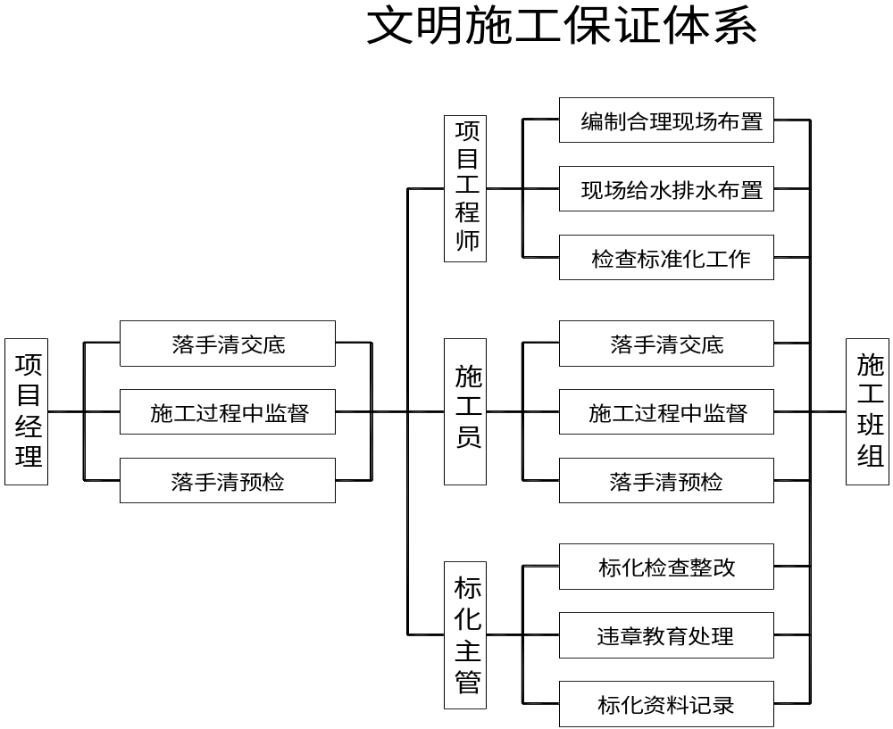

236、综治管理
1、建立和健全以项目经理为主要负责人，工地安全员为主要责任人、各工种班组长参加的综治领导小组，其成员参加市综治领导部门组织的培训须达到80%以上。
2、加强制度建设。根据有关部门要求健全治安情报信息制度，检查考核制度，总结表彰制度以及其它各项治安管理制度，并定期活动，坚持贯彻执行。
3、从宣传教育着手，教育项目全体员工。主要以法律知识、治安法规、安全生产技术，执法部门和上级公司制定和颁布的各种规定、规章，以会议、黑板报、宣传标语等多种方式进行，并作好书面记录。
4、从抓“五证”齐全着手，杜绝无证闲散人员上岗，以便及时摸清用工人员的社会状况及个人思想表现，以把盗窃和打架、斗欧、闹事等违法或不良行为消除在萌芽状态，以真正做到“预防为主，防破结合”的综治方针，确保一方平安，促进社会稳定。
5、积极、主动地与当地方面理顺关系、主动申报、积极配合，获得正确指导和密切协作，以提高法律知识和处置能力，保障工程顺利进展。
6、定期进行检查评比，对维护安全团结，消除事故有功人员及时给予表彰和奖励，并从严从快处治赌博、打架、闹事等不良行为的首要或参与人员，以严肃法纪。

237、工地文明施工和标化管理
238、创建文明工地的目的与意义
文明施工是指科学组织施工，提倡工程质量优良和施工安全，建造舒适的生产、生活和办公环境，保持施工场地整洁、卫生，创造工地良好的文明气氛，组织严格、合理管理的一项施工活动。
创建文明工地活动是建筑行业落实国家政策、把社会主义精神文明和物质文明一起抓的结合点，同时也是开展城市环境整治、创建文明城市的重要部分。
创建文明工地对于施工企业树立的良好企业形象，提高企业效益，保证施工安全，保证工程质量，培养一支高素质的队伍等具有不可估量的作用。
创建文明工地对建筑行业中的“脏、乱、差”、违章施工、野蛮作业的状况是强有力的一击，是对简单粗放管理、乱堆放、丢失损坏、浪费严重、危险作业、打架斗殴、嫖赌等不文明行为和愚昧落后管理敲响警钟。
创建文明工地是企业展示实力的一个窗口，是自我提高和进步的进行曲，对增强企业在社会上的知名度、竞争力，提高企业的规范化管理，发扬我公司的企业精神等具有不可低估的作用。
抓住公司已通过ISO9001:2000质量体系认证和开展CIS形象工程的契机，认真执行各项标准和要求，通过文明工地的创建，使公司管理进一步规范化、标准化。
239、创建文明工地的措施
1．把创建文明工地的工作纳入管理轨道
开展创建文明工地的过程中，以建设部《建筑施工安全检查标准》为基础，参照国际劳工组织《施工安全与国际卫生标准》的要求，结合实际，颁发了《施工现场安全文明标化管理规定》，将精神文明建设、综合治理、爱民便民等内容也纳入了规定。
2．健全制度，狠抓落实，用严格的岗位责任制和考核、奖惩制度来保障创建文明工地的顺利开展。
要求工地在开工前要制定达标规划，从人力、物力、财力上进行统筹安排；在施工中要加强动态管理，落实岗位责任制，责任必须到人，工地上哪个部位、哪个方面出现问题，都要追究具体人的责任。为使工作落到实处，结合公司每季度对项目部的结合考评检查，对先进的工地，予以表彰和奖励；对达不到标化则给予相应处罚。
3．把创建文明工地作为系统工程来抓，全方位展开
把工地的文明建设看作是企业的重要组成部分，要求做到“四全”：即全员参加、全过程进行、全企业展开、全面提高。所谓全员参加，就是要做到工地上的每一个员工都要积极参与文明工地建设。所谓全过程进行，就是从开工到竣工，要把两个文明建设贯穿于始终。企业所有部门都要开展或配合开展创建文明工地的工作。所谓全面提高，就是每个工地都要按照规定达到一定的标准和水平。
240、创建文明工地的主要内容
1．以人的安全为第一要义，抓好工地的安全达标工作。
建筑生产活动多为露天、高处作业，不安全因素较多，因此，文明工地建设首先是从安全的标准化管理抓起，以安全生产作为最基本的要求。
工地上要求按照建设部颁布的《建筑施工安全检查标准》的规定，做到七个方面的标准化管理：
1）建立健全以安全生产责任制为基础的10项安全管理制度，责任到人，严格落实。
2）各类脚手架的搭设、拆除和使用，要有设计、有验收、有检查、有维修。
3）“三宝、四口”（指安全帽、安全带、安全网和楼梯口、电梯口、通道口、预留洞口）及各种临边防护，须按规范的要求达标。
4）施工临时用电推行三相五线制和三线配电、两级保护，并有专业人员管理。
5）塔吊要“四限位、两保险“（即有超高、变幅、行走及力矩限位器，有吊钩和鼓筒保险）。
6）中小型施工机械要做到“三必须”（即传动部位必须有防护罩，传动部位必须有保险装置，开关必须有漏电保持器）。同时，每个工地的所有人员都须佩戴标明其姓名、职务（工种）的胸卡。
2．改善工地的卫生情况，注重工人的身心健康
建筑工人在工地上露天作业，干着繁重的体力劳动，通常作业环境比较差，办公、生活等临时设施较简陋。文明工地建设中，不仅创造一个安全的作业条件，减少了伤亡事故，还大大改善了作业及生活环境的环境的卫生、文明状况，保障了工人的身心健康。
工地设有办公室、厕所等设施，工地内生活区食堂清洁卫生，食物盛器上均有生熟标记。到了夏季，为防止食物中毒和便于中毒抢救，中晚两餐的食品多有留样，每种留样不少于50克，保持24小时，并做好记录。食堂的餐具均经过严格消毒，餐券也要进行消毒。工地上的茶水供应，茶具消毒基本符合卫生要求，炊事员要进行体检，并须持健康证上岗，宿舍整洁、卫生、蚊帐、面盒、床架等日常生活用品摆放整齐，生活区排水畅通，垃圾有容器，并有专人定时清扫，有效遏制了苍蝇、蚊子等孳生。在工地上医护人员针对季节性流行病、传染病等，及时通过多种形式向职工宣传防病、治病的知识。
“以人为本”的文明工地建设，进一步体现了工人阶级的主人翁的地位，唤起了人们的荣誉感和责任感，激发广大建设工人的劳动积极性、主动性和创造性。
3．创造良好的场容场貌，树立新的企业形象
1）工地是企业的“窗口”，也是企业最具说服力的广告，可以使企业的管理水平和整体形象都得以充分展示。
2）由项目经理组织实施工地环境卫生制度及文明施工制度，公司负责监督检查；工地接受所在区建设主管部门及业主的文明施工监督检查。
3）工程项目实行挂牌施工，施工铭牌上标明：
a.工程项目名称、业主、设计单位、施工单位、项目经理姓名、开竣工日期和监督电话。
b.工地管理人员名单。
c.安全、文明施工、管线保护无重大事故计数牌，标牌设在工地大门口。
4）工地要加强对建筑材料、土方、砼、石灰膏、砂浆等在生产中造成扬尘的管理。
5）项目部在同操作人员明确任务、安排进度、质量、安全生产要求同时，必须向操作人员明确文明施工要求，严禁野蛮施工。对施工区域或危险区域，设立醒目的警示标志，并采取警戒措施。
6）严格执行“门前三包”制度，工地内的污水不得外溢，建筑垃圾集中堆放并及时清运，建筑垃圾清运过程中必须有防止滴漏飞扬的措施。
7）施工过程中，必须严格执行各项卫生制度，包括工地保洁、操作落手清、场容卫生检查等，保持工地环境的整洁。
8）在施工区域，各类材料、半成品、成垛、成堆、成捆、成圆、成方、并挂牌标明，工地的主要出入口设置了“八牌二图”，在施工区域或区域均有醒目的安全警示标志。
4．主动协调、采取措施、共建文明工地
工地建设的一项重工作，就是要变扰民工程为“利民、便民、爱民”工程，工地在建设过程中，势必给周围带来诸多不便，开工前与施工过程要及时和经常地与他们联系、宣传、解释，主动取得他们理解支持。
5．重视提高员工素质，把文明工地建设成为培养人才的大学校。
创建文明工地，不但重视物质文明建设，更注重精神文明建设，重视人的培养及其素质的提高，在创建文明工地的过程中，不仅使全体员工通过工程实践，进一步提高技术水平和操作水平，同时也从思想上受到一次精神文明的教育。

241、环境保护措施

242、噪音控制措施
243、施工生产噪声控制
1.钢筋工程
1）操作人员经技术培训考核合格后持证上岗；
2）钢筋运输时避免拖地，使之与地面接触，产生摩擦声；
2.模板工程
1）设置封闭的木工加工棚，木料加工应在固定制作棚内完成，减少噪音污染；
2）利用电锯、电刨等机具进行操作，在封闭的木工棚内进行；
3）现场支模减少大声的敲击声；
4）拆模时，不得用大锤硬砸硬撬，不得高空掀翻模板；
3.砼工程
1）操作人员经技术考核培训合格后持证上岗；
2）夜间采用低音振动棒进行振捣；
3）砼泵车工作时发出的噪音控制在允许范围之内；
4）砼振捣时操作规范，避免不必要的杂音；
5）现场搭设半封闭的砼泵房，四周悬挂隔音草帘。
4．砌体工程
1）避免大量不正当砍砖带来的噪音；
2）在指定的时间、地方完成段料作业；
3）做有噪音地面应控制在作业时间内操作；
5．其他
1）施工人员不可在现场喧哗、吵闹；
2）塔吊与机械应经常保养，减少噪声。
3）严格控制作业时间，晚间有计划的安排工作。
4）大批量的装修材料需进行切割时，应搭设封闭的加工棚，集中进行加工。
5）项目部每年请区（镇）环保部门对施工现场的噪声进行一次噪音检测；公司每月派专人对项目部的噪音进行一次检测。
244、主要施工机械噪声控制
1．电锯
1）电锯操作在木工的封闭操作棚内作业；
2）电锯工具周围用胶合板围护；
3）电锯发生的噪声不超过规范要求。
2．地泵
1）地泵四周用胶合板和草帘被围护；
2）地泵在固定场所作业；
3）使用符合环保要求的地泵。
3．振捣棒
1）尽量使用低音振捣棒作业；
2）晚上必须使用低音振捣棒。
4．车辆
1）选用环保型车辆；
2）车辆行使在工地附近不得按喇叭；
3）主要施工机械都要定期保养，维护，减少噪声。晚上工作时严禁高噪音的机具使用，管理人员晚上对发生高噪音的工人进行监督教导。
4）所投入的机械、车辆要保证技术性能完好，不带故障出车。

245、控制扬尘及大气污染措施
详见第13章控制场尘措施。

246、水污染控制措施
现场交通道路、材料堆放场地及搅拌站统一规划排水沟，控制污水流向，设置沉淀池，将污水经沉淀后，再排入市政污水管线，严防施工污水直接排入市政污水管线或流出施工区域，污染环境。
加强对现场存放油料的管理，对存放油料的库房，进行防渗漏处理，采取有效措施，在储存和使用中，防止油料跑、冒、滴、漏污染水体。
项目部每年请区的环保部门对施工现场的水污染进行一次检测；每月派专人检查水处理设施的完好程度，并做好记录。
247、施工区现场水污染控制
1．地泵、搅拌机的废水排放控制
1）凡在施工现场用地泵进行砼浇筑，必须在地泵前及运输车清洗处设置二次沉淀池。
2）砼罐车卸完砼后在材料室前固定的场所进行清洗，废水经二次沉淀，最后排入市政污水管道。
3）地泵及地泵管道进行冲洗后，最后排入市政污水管道。现场砂浆搅拌设固定的搅拌棚，并在就近设置沉淀池。
4）现场产生的污水必须经二次沉淀后，方可排入市政污水管线或回收用于洒水降尘。未经处理的泥浆水，严禁直接排入城市排水设施。
2．洒水降尘用水的控制
用于楼层洒水降尘的水应控制好水的用量，避免由于用水过多造成地面积水，浪费水源。
3．卫生间试水用量的控制
做卫生间试水试验时及时做好水量的控制和吸水作业。
4．乙炔发生罐污水排放控制
施工现场由于气焊使用乙炔发生罐产生的污水严禁随地倾倒，要求专用容器集中存放，倒入沉淀池处理，以免污染水。
248、生活水污染控制
本工程职工住宿均在场内进行安排，必须按文明工地要求对污水进行严格控制。
1．食堂污水的排放控制
1）场内临时食堂，设置简易有效的隔油池，产生的污水经下水管道排放要经过隔油池。平时加强管理，定期掏油，防止污染。
2）加强对职工、分包队伍进行节约和环保意识的教育和宣传，杜绝随意浪费水的现象发生。
2．生活区污水的排放
生活区的废水与厕所污水分开排放，废水排放经各自管道后排放至市政污水管道。厕所污水在固定沉淀池沉淀后排入市政专用管道。

249.施工安全措施

250、安全保证体系
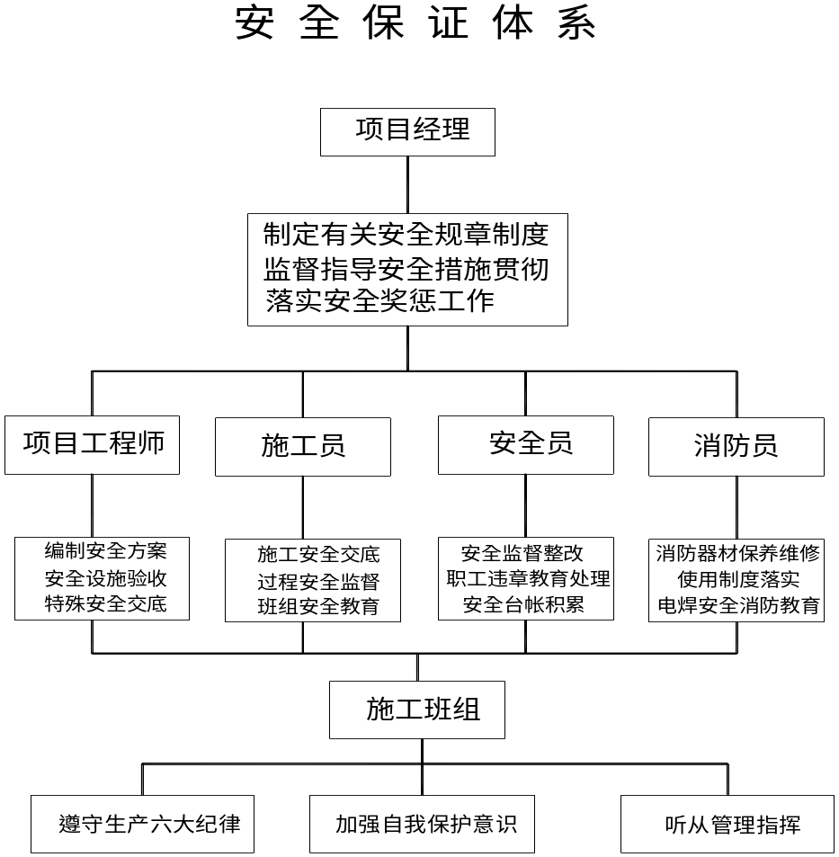

251、安全管理制度
1.安全技术交底制：根据安全措施要求和现场实际情况，各级管理人员需亲自逐级进行书面交底；
2.班前检查制：专职安全员必须督促与检查班组对安全防护措施是否进行了检查；
3.外脚手架、大中型机械设备安装实行验收制，凡不经验收的一律不得投入使用；
4.周一安全活动制，经理部每周一要组织全体工人进行安全教育，对上一周安全方面存在的问题进行总结，对本周的安全重点和注意事项作必要的交底，使广大工人能心中有数，从意识上时刻绷紧安全这根弦。
5.定期检查与隐患整改制：项目经理部每周要组织一次安全生产检查，对查出的安全隐患必须定措施、定时间、定人员整改，并作好安全隐患整改消项记录；
6.管理人员和特种作业人员实行年审制，每年由公司统一组织进行，加强施工管理人员的安全考核，增强安全意识，避免违章指挥；
7.实行安全生产奖罚制与事故报告制；
8.危急情况停工制：一旦出现危及职工生命财产安全险情，要立即停工，同时即刻报告公司，及时采取措施排除险情；
9.持证上岗制：特殊工种必需持有上岗操作证，严禁无证操作。

252、安全管理工作
1.项目经理部负责整个现场的安全生产工作，严格遵照施工组织设计、安全生产保证计划，以及施工技术措施规定的有关安全措施组织施工；
2.认真做好分部分项工程安全技术书面交底工作，被交底人要签字认可；
3.在施工过程中对薄弱部位、环节要予以重点控制，如塔吊等从设备进场检验、安装到日常操作要严加控制与监督。凡设备性能不符合安全要求的一律不准使用；
4.防护设备的变动必须经项目经理部专职安全员批准，变动后要有相应有效的防护措施，作业完后按原标准恢复，所有书面资料由专职安全员保管；
5.对安全生产设施进行必要的、合理的投入。重要劳动防护用品必须购买定点厂家的认定产品。
6.分析安全难点，确定安全管理难点，在每个大的施工阶段开始之前，分析该阶段的施工条件、施工特点、施工方法，预测施工安全难点和事故隐患，确定管理点和预控措施。在结构施工阶段，安全难点集中在：
1)施工防坠落,立体交叉施工防物体打击；
2)预留孔洞口的防护；
3)脚手架工程安全措施等；
4)各种电动工具施工用电的安全等；
5)现场消防等工作；
6)塔吊安全措施等；
7.建立各种安全生产规章制度，施工现场设置明显的安全标志及标语牌。
8.建立严格的安全教育制度，工人进场前进行安全教育，坚持特殊工种持证上岗。
9.建立安全工作资料管理，使安全工作有章可循，有准确的文字和数字档案依据可查。
10.设专职安全员负责全面的安全生产监督检查和知道工作，并坚持安全生产谁主管谁负责的原则，贯彻落实每项安全生产制度，确保指标的实现。
11.坚持安全技术交底制度，层层进行安全技术交底，对分部、分项工程进行安全交底并做好记录，班长每班前进行安全交底，坚持每周的安全活动让施工人员掌握基本的安全技术和安全常识。

253、现场安全技术措施
1.“五临边”防护
（1）外架随结构上升，四周满挂密目安全网。阳台周边、无防护的屋面周边设置1.2m高的两道护身栏杆，并设置固定的高度不低于18cm的档脚板。
（2）当临边的外侧为通道时，除防护栏杆外，敞口立面必须采取满挂密目安全网或其它可靠措施作全封闭处理。
（3）分层施工的楼梯口、梯段边及休息平台处必须安装临时护栏。
（4）洞口安全防护见下图。
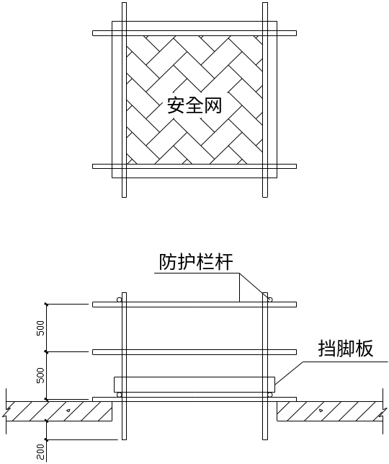

2.高空作业安全防护
（1）各工种进行上下立体交叉作业时，不得在同一垂直方向上操作。下层操作必须在上层高度确定的可能坠落半径范围以外，不能满足时，应设置硬隔离安全防护层。
（2）模板、脚手架等拆除时，下方不得有其它人员操作，并应设专人监护。
（3）模板拆除后，其临时堆放处应离楼层边沿不应小于1m，且堆放高度不得超过1m。楼层边口、通道口、脚手架边缘处，严禁堆放任何拆下的物件。
（4）高处作业中的安全标志、工具、仪表、电气设施和各种设备，必须在施工前加以检查，确认其完好，方能投入使用。
（5）攀登和悬空高处作业人员以及搭设高处作业安全设施人员，必须经过专业技术培训及专业考试合格，持证上岗，并必须定期进行体格检查。
（6）施工中对高处作业的安全技术设施，发现有缺陷和隐患时，必须及时解决；危及人身安全时，必须停止作业。
（7）施工作业场所有坠落可能的物件，应一律先行撤除或加以固定。高处作业中所用的物料，均应堆放平稳，不妨碍通行和装卸。工具应随手放入工具袋；作业中的走道、通道板和登高用具，应随时清扫干净；拆卸下的物件及余料和废料均应及时清理运走，不得任意乱置或向下丢弃。传递物件禁止抛掷。
（8）雨天和雪天进行高处作业时，必须采取可靠的防滑、防寒和防冻措施。凡水、冰、霜、雪均应及时清除。对进行高处作业的高耸建筑物，应事先设置避雷设施。遇有六级以上强风、浓雾等恶劣气候，不得进行露天攀登与悬空高处作业。暴风雪及台风暴雨后，应对高处作业安全设施逐一加以检查，发现有松动、变形、损坏或脱落等现象，应立即修理完善。
（9）因作业必须，临时拆除或变动安全防护设施时，必须经施工负责人同意，并采取相应的可靠措施，作业后应立即恢复。
3.机械塔吊安全防护
1）塔吊运转半径内的架空输电线路，必须采取专门措施予以遮护并示警。
2）塔吊装拆、顶升由专业公司负责，专业装拆人员操作，装拆方案须经专门验收后，方准使用。
3）塔吊在六级以上大风、雷雨、大雾天气或超过限重时禁止作业。
4.“四口”防护
1）楼板上的预留洞口短边宽度小于1m的窄长形洞口和边长在1.5×1.5m以下的洞口，采用板面钢筋不切断，上盖木板方法防护；
2）边长在1.5×1.5m及以上的洞口，洞口四周设预埋铁，四周设置钢管防护栏，绿网封闭，栏高1.2m,立杆间距2m，焊在预埋铁上。横杆间距600mm，洞口下张拉水平安全网；
3）楼梯口处采用钢筋焊接护栏，上刷黄黑漆；
4）对于结构临边，设置1.5m高钢管防护栏。在顶板上预埋粗钢筋，在将钢管套在钢筋上或用扣件固定，护栏用密眼安全网封闭。
5）楼梯和休息平台用Φ16以上钢筋焊制1.2m高扶手和护栏，下做挡脚板；
5.现场周边环境安全防护
1)在建筑物人员进出通道上方设置防护棚，顶部设置两道防护。
2)防护棚搭设与拆除时，应设警戒区，并应派专人监护，严禁上下同时拆除。

254、安全用电措施
1.建立临时用电施工组织设计和安全用电技术措施的编制、审批制度，建立相应的技术档案。
2.建立技术交底制度。向专业电工、各类用电人员介绍临时用电施工组织设计和安全用电技术措施的总体意图、技术内容和注意事项，并应在技术交底文字资料上履行交底人和被交底人的签字手续，载明交底日期。
3.建立安全检测制度。从临时用电工程竣工开始，定期对临时用电工程进行检测，主要内容是：接地电阻值,电气设备绝缘电阻值，漏电保护器动作参数等，以监视临时用电工程是否安全可靠,并做好检测记录。
4.建立电气维修制度。加强日常和定期维修工作，及时发现和消除隐患并建立维修工作记录，记载维修时间、地点、设备、内容、技术措施，处理结果、维修人员、验收人员等。
5.建立安全检查制度，工程、安全管理部门要根据JGJ46-88《施工现场临时用电安全技术规范》定期对现场用电安全情况进行检查评估。
6.建立安全用电责任制度，对临时用电工程各部位的操作监护维修分片分块分机落实到人并辅以必要的奖罚。
7.建立安全教育和培训制度，专业电工经过考核合格者持证上岗，严禁无证上岗。

255、临电系统和电动机械安全措施
1.坚持电气专业人员持证上岗，非电气专业人员不准进行任何电气部件的更换或维修。
2.施工现场的配电设施要坚持，一个月一检查，一个季度复查一次。
3.应保持配电线路及配电箱和开关箱内电缆、导线对地绝缘良好，不得有破损、硬伤、带电体裸露、电线受挤压、腐蚀、漏电等隐患，以防突然出事。
4.工地所有配电箱都要标明箱的名称、所控制的各线路称谓、编号、用途等。
5.配电箱要做到“六有”，在现场施工，当停止作业一小时以上时，应将动力开关箱断电上锁。
6.检查和操作人员必需按规定穿、戴绝缘鞋、绝缘手套；必需使用电工专用绝缘工具。
7.平时应经常查看配电箱的进出线有没有承受外力，有没有被水泥砂浆浸污、被金属锐器划破绝缘，配电箱内电器的螺丝有没有松动，动力设备有没有缺相运行的声音等。
8.电缆在室外直接敷设的深度应不小于0.6m，并在电缆上下各均匀敷设不小于50mm厚的细砂，然后覆盖砖等硬质保护层。
9.电缆穿越建筑物、构筑物、道路、易受机械损伤的场所及引出地面2m至地下0.2m处，必须加设防护套管。固定机械的电源电缆沿地面敷设时应穿管并埋地。
10.进户线过墙应设穿管保护，距地面不得小于2.5m，并应采取防雨措施。
11.配电系统应实行分级配电，即分为总配电箱，分配电箱和开关箱三级。动力配电箱与照明配电箱宜分别设置，如合置在同一配电箱内,动力和照明线路应分路设置。
12.施工现场的电气设备应实行逐级漏电保护，即在总配电箱和分配电箱、开关箱内设置漏电保护器。
13.施工现场的电动建筑机械、手持电动工具和用电安全装置必须符合相应的国家标准、专业标准和安全技术规程，并应有产品合格证和使用说明书。
14.所有电气设备的外露导电部分，均应作保护接零。对产生振动的设备其保护零线的连接点不少于两处。
15.塔式起重机等设备，除应做好保护接零外，还应按规定做重复接地，设备的金属结构架之间应保证电气连接。
16.电焊机应单独设开关箱，并设焊机专用漏电保护装置。电焊机应放置在防雨、防砸的地点，下方不得有堆土和积水。周围不得堆放易燃、易爆物品及其他杂物。焊工必须按规定穿戴防护用品，持证上岗。
17.照明：
1）室内照明宜采用随结构施工将灯线穿管（或直接用电缆线）埋入楼板内，并将灯具固定于楼板下方的正式作法。
2）照明灯具的距地高度：室内不低于2.4m，室外不低于3m。
3）一般场所的照明应在电源侧装设漏电保护器，并应有分路开关和熔断器。照明灯具的金属外壳和金属支架必须作保护接零。
4）施工楼层照明用电一律作用36V安全电压。

256、安全消防

257、消防保证体系
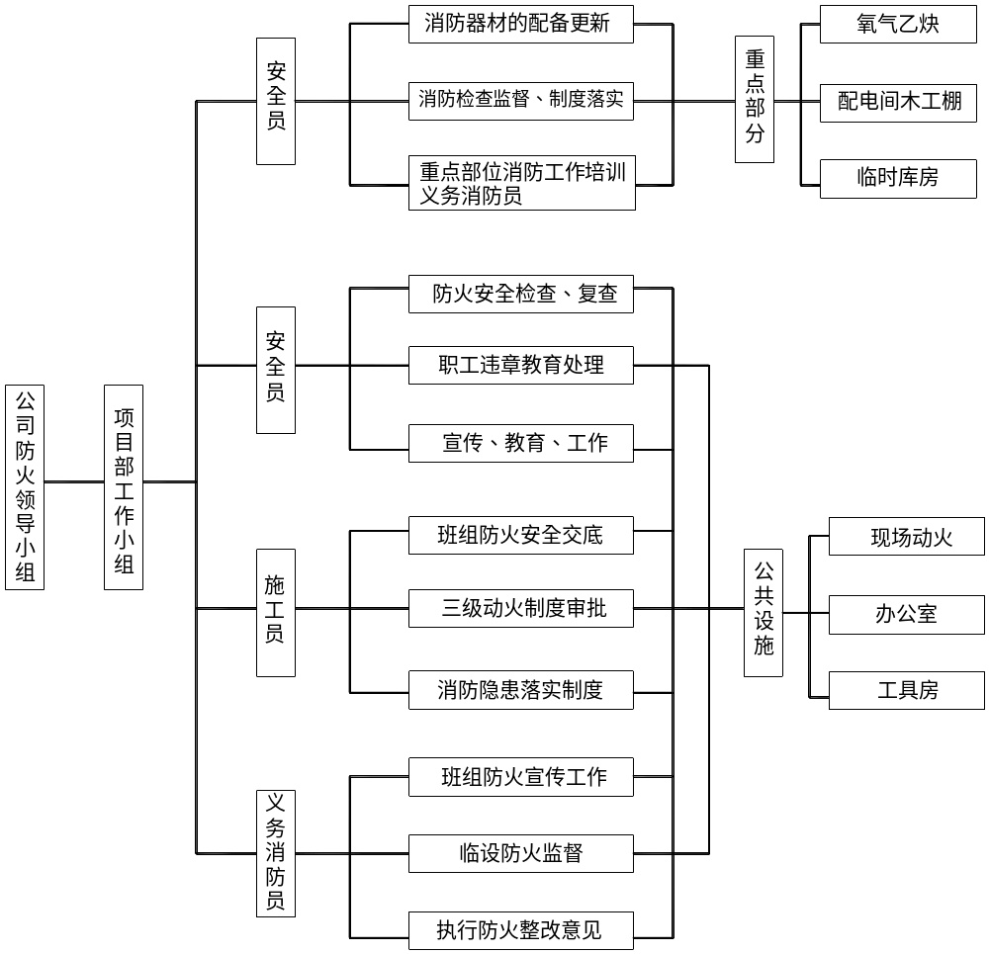

258、消防安全保证措施
1）消火栓及管道的设置详见临时用水平面布置图。
2）室外消防
根据施工现场情况，在建筑西周设置消火栓及水管，水管采用镀锌钢管。并在各材料堆场四周设置一定数量的灭火器。
消火栓处昼夜设有明显标志，配备足够的水龙带，周围3米内不存放任何物品。
3）室内消防
室内设置一定数量的灭火器以满足消防需要。

259、现场消防规章制度
1.严格遵守有关消防安全方面的法令、法规、配备专职消防保卫人员，制定有关消防保卫管理制度，完善消防设施，消除事故隐患。
2.现场设有消防管道、消火栓，楼层内设有灭火器，并有专人负责，定期检查，保证随时可用，并做明显标识。
3.坚持现场用火审批制度，电气焊工作要有灭火器材，操作岗位上禁止吸烟，对易燃、易爆物品使用要按规定执行，指定专人设库房分类管理。建设工程内不准积存易燃、可燃材料。
4.使用电气设备和化学危险品，必须符合技术规范和操作规程，严格防火措施，确保施工安全，禁止违章作业。
5.新工人进场要和安全教育一起进行防火教育，重点工作设消防保卫人员，施工现场值勤人员昼夜值班，搞好“四防”工作。
6.现场要有明显的防火宣传标志，每月对职工进行一次防火教育，每季度培训一次义务消防队。定期组织防火防火工作检查建立防火工作档案。
7.施工现场配备足够的消防器材，并做到布局合理，经常维护、保养，采取防冻保温措施，保证消防器材灵敏有效。
8.电工、焊工从事电器设备安装和电、气焊切割作业要有操作证和用火证。动火前，要清除附近易燃物，配备看火人员和灭火用具。用火证当日有效。动火地点变换，要重新办理用火证手续。
9.使用电器设备和易燃易爆物品，必须严格防火措施，指定防火负责人，配备灭火器材，确保施工安全。
10.因施工需要搭设临时建筑，应符合防火要求，不得使用易燃材料。
11.施工材料的存放、保管，应符合防火安全要求，库房应用非燃材料支搭。易燃易爆物品，应专库储存，分类单独存放，保持通风，用电符合防火规定。不准在结构工程内、库房内调配油漆、稀料。
12.结构工程内不准作为仓库使用，不准存放易燃、可燃材料，因施工需要进入结构工程内的可燃材料，要根据工程计划限量进入并应采取可靠的防火措施。
13.施工现场严禁吸烟。必要时，应设有防火措施的吸烟室。
14.氧气瓶、乙炔瓶（罐）工作间距不小于5米，两瓶同明火作业距离不小于10米。禁止在工程内使用液化石油气“钢瓶”、乙炔发生器作业。
15.在施工程要坚持防火安全交底制度。特别在进行电气焊、油漆粉刷或从事防水等危险作业时，要有具体防火要求。
16.施工现场的有害材料不准在现场随意焚烧，要集中起来及时处理。
17.非经施工现场消防负责人批准，任何人不得在施工现场内住宿。

260.劳动计划及主要设备材料、构件的用量计划

261、劳动计划

工种 | 按工程施工阶段投入劳动力情况
 | 基础阶段 | 主体阶段 | 装修阶段 | 竣工收尾
管理人员 | 20 | 20 | 20 | 20
钢筋工 | 70 | 70
木工 | 160 | 160 | 30 | 5
砼工 | 20 | 20 | 5
电工 | 30 | 30 | 30 | 5
暖通工 | 20 | 80 | 80 | 5
瓦工 | 100 | 180 | 30
抹灰工 |  | 160 | 180 | 5
油工 |  |  | 80 | 20
架子工 | 30 | 30 | 30
普工 | 90 | 50 | 50
机械工种 | 20 | 20 | 16

262、主要设备材料、构件的用量计划

主要设备材料、构件用量计划

序号 | 设备材料名称 | 用量 | 单位 | 备注
 | 钢筋φ10以内 | 566 | T
 | 钢筋φ10以外 | 816 | T
 | 水泥综合 | 1004 | T
 | 白水泥 | 4 | T
 | 白 灰 | 218 | T
 | 砂 子 | 2935 | T
 | 红机砖 | 300 | 千块
 | KP1砖 | 2076 | T | 240*115*90
 | KP1砖 | 223 | T | 178*115*90
 | SBS防水卷材 | 5504 | m² | 3mm厚
 | SBS防水卷材 | 5504 | m² | 4mm厚
 | 聚氨酯防水涂料 | 15 | T
 | C30预拌砼 | 885 | m³
 | C35预拌砼 | 24 | m³
 | C25预拌砼 | 3234 | m³
 | C20预拌砼 | 22 | m³
 | M7.5混合砂浆 | 1312 | m³
 | M5水泥砂浆 | 122 | m³
 | 釉面砖 | 12316 | m² | 0.015 m²以内
 | 釉面砖 | 1109 | m² | 0.015 m²以外
 | 乳胶漆 | 8482 | T
 | 室内乳胶漆 | 9611 | T
 | 室外乳胶漆 | 7368 | T
 | 耐水腻子 | 39825 | T
 | 胶合板木门 | 1395 | m²
 | 塑钢门窗 | 1606 | m²

263、主要施工机械设备表
拟投入的主要施工机械设备表

中国**大学校区二标段 工程
序号 | 机械或设备名称 | 型号规格 | 数量 | 国别产地 | 制造年份 | 额定功率(KW) | 生产能力 | 用于施工部位 | 备注
 | 塔 吊 | HB-23B | 2 | 上海 | 2001 | 75 | 65m | 结构
 | 地 泵 | HBT60 | 2 | 上海 | 2002 | 15 | 60M³/h | 结构
 | 钢筋调直机 | JJK-1.5 | 2 | 天津 | 2001 | 4 |  | 结构
 | 钢筋切断机 | GQ40-2 | 2 | 天津 | 2001 | 7.5 |  | 结构
 | 钢筋弯曲机 | GW40-1 | 2 | 天津 | 2002 | 2.8 |  | 结构
 | 砂浆搅拌机 | JB-350 | 4 | 上海 | 2001 | 1.1 | 350L | 装修
 | 砼搅拌机 |  | 2 | 上海 | 2002 | 5 | 500L | 装修
 | 平刨机 | MLJ342 | 2 | 河北 | 2002 | 2.2 |  | 结构
 | 压刨机 | MB106B600 | 2 | 河北 | 2002 | 2.2 |  | 结构
 | 圆锯机 |  | 2 | 河北 | 2002 | 4 |  | 结构
 | 蛙式打夯机 | HW-60 | 6 | 河北 | 2001 | 2.2 |  | 回填土
 | 插入式振动器 | HZ6-50 | 12 | 上海 | 2002 | 1.1 |  | 结构
 | 空压机 |  | 1 | 青岛 | 2001 | 3 |  | 结构
 | 交流电焊机 | BS1-330 | 6 | 中国上海 | 2002 | 15 |  | 结构、装修
 | 闪光对焊机 | UN1-100 | 1 | 上海辽源电焊 | 2002 | 100 |  | 结构

264、临时用地表

临时用地表
中国**大学校区二标段 工程
用 途 | 面积（平方米） | 位 置 | 需用时间
会议室 | 132 | 场内布设 | 5月1日～8月4日
业主监理办公室 | 88 | 场内布设 | 5月1日～8月4日
经理室 | 44 | 场内布设 | 5月1日～8月4日
总包办公室 | 132 | 场内布设 | 5月1日～8月4日
分包办公室 | 44 | 场内布设 | 5月1日～8月4日
接待室 | 44 | 场内布设 | 5月1日～8月4日
卫生间 | 44 | 场内布设 | 5月1日～8月4日
施工区厕所 | 260 | 场内布设 | 5月1日～8月4日
仓 库 | 400 | 场内布设 | 5月1日～8月4日
标养室 | 40 | 场内布设 | 5月5日～7月29日
水泥库 | 180 | 场内布设 | 5月5日～8月4日
配电室 | 44 | 场内布设 | 5月1日～8月4日
医务室 | 44 | 场内布设 | 5月1日～8月4日
钢筋加工场地 | 860 | 场内布设 | 5月1日～6月21日
木料加工场地 | 520 | 场内布设 | 5月1日～6月21日
搅拌场地 | 960 | 场内布设 | 5月5日～8月4日
职工宿舍 | 2168 | 生活区布设 | 5月1日～8月4日
活动室 | 49 | 生活区布设 | 5月1日～8月4日
食 堂 | 72 | 生活区布设 | 5月1日～8月4日
餐 厅 | 96 | 生活区布设 | 5月1日～8月4日
生活区厕所 | 67 | 生活区布设 | 5月1日～8月4日
浴 室 | 38 | 生活区布设 | 5月1日～8月4日
门卫室 | 65 | 场内布设 | 5月1日～8月4日
合 计 | 6391
职工宿舍面积为建筑面积

265.分包计划和对分包单位的管理措施
本工程装修及综合施工阶段业主将可能有部分工程做指定分包，我公司除在现场派驻有类似工程施工管理经验的管理班子以外，特别制定以下一些管理措施和制度以全面管理分包单位，做到有效控制专业分包的施工进度、施工质量和安全。

266、工程分包计划
除业主指定分包的工程项目外不另行分包。

267、对分包单位管理

268、总包与分包管理模式
269、总承包管理职能
总承包单位受业主委托，在其领导下接受监理的监督和协调管理，以合同承诺为目标，以现场管理为重点，在保质、保量、按期完成合同内实物工作量的同时，又对业主及有关部门限定的专业分包单位行使管理、控制、配合、协调和监督职能，如下图总分包管理模式。
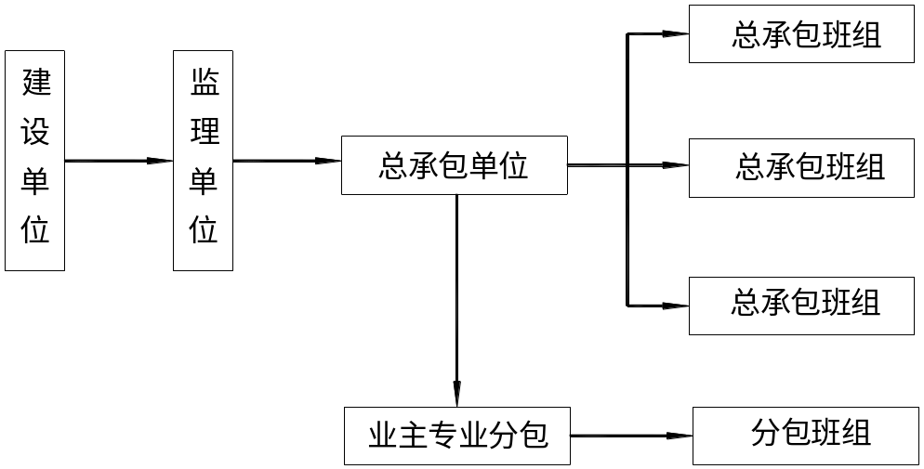
270、对分包单位的管理设想
我公司中标后，对各专业分包单位的管理设想如下：
1、制定业主指定分包商的进场计划和材料选购计划，包括分包内容、考查时间、招标时间、进场时间和工期质量等内容。
2、参与业主指定分包商和材料供应商的选择，充分利用我公司的市场信息和其它信息资源，协助业主进行对指定分包商和材料供应商的资质、施工能力及施工方案的考察和审定。
3、严格按国家规范、我公司ISO—9001企业质量标准、ISO14001/OHSAS18001环境/安全体系程序要求对分包商质量、安全、环境保护等各个环节进行控制。
4、与指定分包商签订履约保函，明确保函受益人为总承包商，以使业主避免承受因指定分包商违约而可能导致的经济和法律上的风险。
5、及时对指定分包商的月度工作量完成情况进行审核，并及时完成工程款的审查工作，并上报业主和监理。
6、各分包工程全面展开后，事先做好对分包工程施工方案的审核与优化，明确各分包工程的节点工期，事中加强对各分包工程的技术综合管理、质量控制与进度控制。事后做好对各分包工程的质量验收，场地清理、扫尾和成品保护等工作。
7、在施工过程中，建立由总承包单位组织，由各分包单位参加定期或不定期的生产例会制度，针对工程中出现的各种矛盾和问题进行协商处理，从而保证工程施工能够顺利进行。

271、对分包单位的管理措施
272、对分包单位的技术综合管理
1、项目实施前，对各专业分包的方案、工艺、程序进行技术综合，优化出各分包工程的最佳组合与最佳方案，以确保工程施工的最佳状态与最佳秩序。
2、所有的施工图纸均由总承包统一审核，各分包商积极参加，并列出各分包商施工过程中应注意的重点，编制各分包商既相互交叉又互不干扰的预埋、预留管道孔洞的管线走向。
3、明确各分包商施工总工期、节点工期，且严格限定各分包商同一时间内的施工节拍与区域，以确保各单位按计划、有序、稳步施工。
4、现场施工总布置由总承包统一管理，在合同中明确各分包商在不同施工阶段中的使用场地，各分包商不得擅自随意乱用材料堆场或堵塞道路。
5、所有垂直运输机械均由总承包单位布置与管理，同时组织协调好各分包商的施工时间；错开使用垂直运输设施的时间，以确保垂直运输设施的有效、合理使用，发挥其最大使用效率。
6、施工现场建立用水、用电审批制度，分包商须提前两天填报用水用电审批表，列明使用部位、使用时间及使用量送交总承包商生产科（组）审批，以便做好统一协调管理，避免磕碰事件。
273、对分包单位的质量管理
本工程总承包质量管理任务将主要是针对各分包商分别负责的系统功能质量的监控，以及由此而形成的最终产品质量跟踪而展开的。在施工中，重点围绕以下几个方面进行管理。
1、对分包商的所有施工图均统一审核，对发现的设计缺陷、质量问题及矛盾部位应由设计单位重新修改，避免因设计引起的质量问题。
2、对分包商采购的材料、设备等进行全面验证，包括对其品牌、产地、规划、技术参数的全面对照，拒收与设计或合同中规定要求不符的材料、物资。
3、配备足够的质量管理人员，对各分包商施工过程的质量进行控制，各分包商均有总承包派的专业质量员，对分包商的过程质量开展面对面的监督与认可，凡达不到质量标准的不予以签证并促其整改，对一些成品与半成品的加工制作，总承包亦将抽派人员赶赴加工现场进行检查验证。
4、分包商完工后，对产品的保护进行系统管理，对分包商已完成并形成系统功能的产品，经验收后，即组织人力、物力和相应的技术手段进行产品保护，直至形成最终产品，并指派专人看护直至交付业主使用为止。
274、对分包单位的工期与进度计划管理
总承包对该承包工程工期目标的最终依据是合同工期，即在约定的时间内必须向业主交付最终产品，为此总承包必须对总进度计划进行周密策划和严格管理，务使各分包商的工期满足总进度计划要求。为此，在工程实施当中，本公司总承包管理将特别注意以下几点：
1、在排总进度计划时，各分包商的主要负责人员均共同参与，对总承包所排的计划进行论证、提出意见。同时充分预计为实现预定计划可能产生的技术、质量、安全问题，事先制定方案，确保总进度计划的顺利实施。
2、在总进度计划中标明各分包商最迟应开始的时间及最迟应完成的时间，同时注明关键工序的节点工期。
3、总进度计划一旦确定，所有分包工程的工期及节点时间均列入分包合同，产生法律效力。
4、当情况有变化，需要调整进度计划时，必须经过双方协调，并得到业主的同意。
275、对分包单位的安全保卫管理
为确保施工正常有序的进行，总承包将重点做好以下几方面工作：
1、把分包商的安全生产管理纳入我公司统一的安全管理体系之中，进场的管理人员与员工都要接受安全教育，及时制定统一完整的安全、保卫管理制度，如：人员登记制、人员进出场制度、区域通行证制度、生活区管理制度、门卫制度等旨在保证施工现场安全、文明、有序程序的管理制度。
2、配备足够数量的安全、保卫人员，同时在各分包商内指定班组安全保卫兼职人员。以便随时核查施工人员的现场出入证。避免无关人员进入施工现场。
3、所有的分包商必须按制度要求及时向总承包提交管理人员、操作人员名单及其上岗资格证书，以便监控检查，防止各类事故发生。
4、随时进行安全检查，一旦发现有违背项目部安全生产管理制度的立即令其整改，严重的严惩不怠。
276、对分包单位的环境保护的管理
1、在分包单位进场之前，即与其签订环保协议，根据不同的工种和专业，划分各自的卫生责任区，环保责任区。要求各分包单位建立起完善该单位的环保管理体系，并纳入总承包方的统一管理，确保该工作的有效开展和运行，并定期检查执行情况。
2、按照我公司ISO14001体系文件和国家、北京市的各项环保法规精神，每个月不少于1次对各个区段的责任人组织环保方面的的知识培训，提高其环保意识和水平。
3、分解每一目标和指标，按照合同严格管理和要求各专业承包商，责任到位、工作内容到位、措施到位。
4、制订严格的奖罚制度，将各项条款落实到人，奖罚分明，提高各级人员的环保责任感。

277、与业主、设计及监理的配合协调
为更好的与业主、设计、监理配合，理顺关系，特制定以下一些管理措施：
.总承包方在实施工程项目管理时，将严格按从分包单位→总包单位→监理单位→业主单位的四级管理层次逐级汇报工作，以理顺现场管理关系。
.每周召开一次由业主、监理、设计、总包单位和各分包单位参加的生产例会。通过工程例会这一制度完善业主与监理、业主与总承包、监理与总承包、总承包与各分包之间的关系。
.在召开工程例会时总承包方将向业主及监理提交每周工作汇报及下周工作计划，在报告中将详细说明工程的进展情况，在计划中详列进度、材料、劳力、设备、资金等的细部计划。
.每周至少召开一次包括所有分包人出席的内部生产协调会，并提前24小时将每次会议的时间和地点通知监理工程师，由监理工程师自已决定是否出席；并在48小时后将会议纪要递交给监理工程师。
.总承包方将每月向监理提供能反映工程实际情况及进展的照片二套。
.总承包方将向监理工程师指定的代表呈递一份日进度报表和每周的周进度报表。内容包括每日现场工作的技术管理人员数量、各工种技术工人和非技术工人及现场操作人员数量等，同时提供主要机械设备和车辆数量以及特别事项的说明等等。
.认真做好施工日记，记录工地上每个工种雇佣工人及使用机械的数目、运到工地物料数量，以及整天的天气情况，并将其放在工地办公室，以便于监理及业主随时查阅。
.充分重视业主及监理的指示，现场管理人员随时以书面形式记录监理及业主的指示，并予以贯彻。

278.施工进度计划及保证措施

279、施工进度计划

280、工期总目标
目标总工期为96天，提前业主要求工期6天。
计划于2004年05月01日开工，2004年08月04日竣工。

281、单位工程形象进度计划
详见工程进度网络计划和横道图。

282、进度保证措施

283、充分作好前期准备工作
284、充分做好前期准备工作，根据对现场的实地踏勘，组织如塔式起重机等大型机械进场安装。
285、提前准备施工人员、材料，了解施工现场的情况，向规划部门报批临建方案。
286、及时与业主进行场地交接，包括现场标高、水准点的移交、复测，临水、临电、临设的施工。
287、组织人员认真阅读图纸，充分理解设计意图，积极与业主配合组织设计院、监理公司及时进行图纸会审。

288、建立完善的计划体系
289、总体施工工期控制计划
根据业主要求，施工工期非常短，计划主体结构在2004年6月下旬前全部封顶，全部工程在2004年8月4日前竣工验收完毕，交付使用,总工期96天。
290、根据总控计划制定阶段目标计划
1）前期准备：2004/05/01—2004/05/04，共3天
2）基础工程（含土方、钎探验槽）：2004/05/05—2004/05/09，共4天
3）砖基础及圈梁：2004/05/10—2004/05/16，共7天
4）地上结构工程：2004/05/17—2004/06/21，共36天
5）屋面工程：2004/07/07—2004/07/27，共20天
6）外墙装修工程：2004/06/22—2004/07/29，共38天
7）室内装修工程（含装修准备、样板制作）：2004/06/08—2004/07/29，共52天
8）室外工程：2004/07/10—2004/07/28，共18天
9）工程竣工清理验收：2004/07/29—2004/08/04，共7天
291、制定各种施工配套计划
1．图纸、方案计划
方案先行、样板引路是保证工期和质量的法宝，通过方案和样板制订出合理的工序，有效的施工方法和质量控制方法。方案编制计划表详见施工部署部分。
2．分供方和专业施工队计划
由于本工程的工期较短，所以对业主指定分包队伍必须限定最迟进场时间。在此计划中充分体现对业主指定分包队伍协调配合。在进场后，我们将编制业主指定分包队伍管理计划。
3．设备材料进场及机械进出场计划
为保证室外环境工程尽早插入，对塔吊等机械设施制定出最迟进退场计划，为保证此计划，进场后将编制细致的拆除方案，为现场施工创造良好的场地条件。详见主要机械设备表。
模板工程投入是影响结构施工工期的主要因素之一，在本工程结构施工中，根据流水段的划分，拟投入充足的模板架料配置。详见主要周转材料供应计划。
4．编制周作业计划
施工开始后，根据工程进度计划系统，编制详细的周作业进度计划。
按总进度计划的进度控制每周计划，周计划的主要工序作业时间必须符合总进度计划的规定，如有变动，必须有详细说明和补救措施。
将总进度计划的工序划分成工种的小工序，规定每工种的作业位置、作业起止时间。
定期的协调会，应汇编和检查计划的执行情况，分析原因，进行协调调整，保持计划的持续性。

292、进度保证措施
293、采用大型、先进的施工机械设备
配备2台附着式塔吊，臂长为50米，在装修阶段设4座井架，满足装修施工需要，布置位置详见施工平面布置图。
根据清单要求，本工程采用预拌混凝土。为了保证混凝土的正常浇筑，减少混凝土在运输过程中的时间，拟在附近选择几家优良的商品混凝土搅拌站，通过比较后，选择其中一家作为本工程的预拌混凝土的供应。同时用地泵进行混凝土的输送，并用塔式起重机配合作业，满足混凝土快速施工的需要。
294、采用先进的施工技术
1.选用先进的模板体系
顶板模板采用胶合板模板，并配备充足的用量，保证施工周转。
构造柱及圈梁模板采用胶合板拼装成片模，将频繁的支拆模工序简单化，节省了按常规施工所需的工作量，施工易于管理控制，混凝土的施工质量好。
2.采用混凝土泵送工艺
采用混凝土泵送技术，解决了混凝土的水平和垂直运输，减少人工投入和施工准备时间，提高劳动生产率，加快混凝土浇筑速度。
3．计算机应用
根据《北京市建筑工程资料管理规程》的规定进行计算机资料管理，大大减轻施工管理人员的资料书写负担；应用计算机进行钢筋下料、模板设计、建筑沉降观测等技术指导施工，做到材料节约、设计科学、正确指导施工。
295、人、机、财等资源保证措施
1、为了能把本工程做得让业主完全满意，我公司准备派有同类工程施工经验，并由数次创过省市级优质工程的国家一级项目经理担任此工程的项目经理。而且在公司内调集一批技术力量好、责任心强、干劲足、能和项目经理配合好的优秀中青年管理人员进行施工管理，为工程项目最终实现工期目标、质量目标提供专业化施工管理保证。
2、信誉良好、素质高的施工队伍是保证工程按期完成的基本条件之一，操作工人全部选用有同类工程施工经验的本公司在册职工及专业班组，可随时进行调配，组织进场，满足施工劳动力的要求，确保工程的质量和进度的要求。
3、安排充足的劳动力资源，合理地组织施工流水，结合文明施工的要求，及时清理施工层现场，做到工完料清，材料堆放有序，减少因场地矛盾引起的停工、窝工。加强生活和后勤管理，尽可能改善职工生活，以稳定队伍。
4、最大限度的提高机械化施工程度，以精良的装备保证工期目标的顺利完成。增配模板、钢管等周转材料，拉大作业层面，提高工效。加大材料采、运管理力度，抓紧、抓好机械设备的保养维护，避免发生缺料停机造成的停工、窝工。
5、我公司具有良好的资金信誉和履约能力，资金状况良好、稳定，公司执行专款专用政策，如果工程款滞后，我公司也完全有能力抽取相应的资金注入本工程，从而保证在施项目资金需求，保证工程正常施工。
296、施工材料供应的保证
我公司与建筑材料供应商有着长期、稳定的合作，同时有一套对分包商的管理体系。需要时可以随时联系，简化其中一些手续，保证材料的及时供应。
297、合理安排工序
合理安排工序，相应的结构验收后提前插入机电安装和装修施工；
结构分步验收，装饰工程插入施工，缩短装饰施工时间，为竣工赢得时间。
298、定期召开生产例会
定期召开由各分包方参加的生产碰头会、生产例会是及时解决工程施工中出现的问题，协调与相关方的关系，为下步生产工作提前作好准备的重要手段。
299、加强质量管理，减少返工
强化施工过程的质量管理与监控，充分发挥ISO9001:2000质量认证的优势，整个施工过程严格按照质保手册、程序文件、作业指导书的要求进行施工，建立质量管理监控点，实行重点管理。尽量避免任何性质的返工，避免因返工引起的工期延误。
300、专门成立协调部
施工期间，会同业主、设计、监理和我司人员组成现场协调部，建立起稳定、和谐、高效和健康的合作关系。
同时加强与各专业分包的联系和管理，定期或不定期组织协调会，避免因施工秩序混乱而引起的返工和窝工。
301、引进竞争机制
选用高素质施工班组的同时，引进竞争机制，细化班组管理模式，采取经济奖罚手段，加大内部班组管理力度，确保工程的进度和质量要求。

302、安装工程进度保证措施
为保证本工程的顺利完成，安装工程将全力配合土建总进度，以施工进度计划为指针，合理调配劳动力、施工机具和工程材料，强化节点控制，积极进行进度检查，努力采用新方法、新工艺，并做好各种不利因素的预防措施，从而确保工程总进度，为此将采取如下管理措施：
1.根据土建施工总进度排定安装施工进度表和施工网络图，分析施工关键点，强化节点控制，并制定月进度计划表进行分段控制。
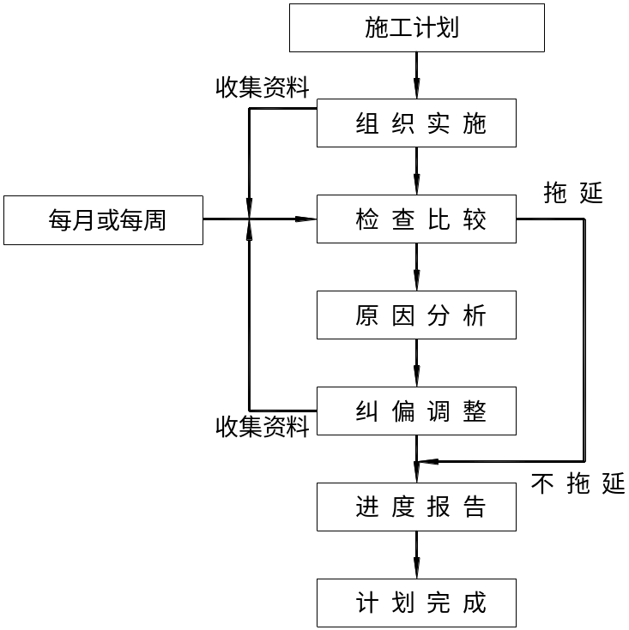
2.参加每周召开的例会，排定周作业计划，做好各施工单位的协调工作，及时处理施工中遇到的技术问题，合理安排与土建、装饰各分部分项工程的穿插施工，使工程按计划进度运作，处于受控状态。
3.组织强有力的项目管理班子，强化内部管理，落实管理岗位的职责。建立各工种专业人负责，既分工又协作的有机管理网络，对工程进度、质量、安全进行全过程控制，并充分发挥我公司的管理优势，制定相应的激励制度，调动生产班组的工作积极性。
4.结合工程实际情况，精心编写施工组织设计，并加以细化、具体化，对重要部分项目工程由项目部制定切实可行、有针对性的单项施工方案。做到月、周有作业计划，每周召开一次生产会议，分析施工进度情况，根据计划落实劳动力、材料、设备的进场，做到规范和有序的施工。
5.在施工准备和施工过程中，提前作好劳动力与材料计划，确保工程按计划进行。
6.加强项目技术管理，根据工程实际情况积极引进、采用有利于保证质量、加快进度的新技术、新工艺、新材料。并采用先进的现代化管理体系和计算机辅助管理技术。
7.严格按安装工程施工进度计划网络图控制施工进度，把握关键线路上各分项工作的施工工期，决不允许关键线路上的工作事件被延误，如因不可避免的原因造成进度滞后的，必须加班加人，随时赶上。
8.位于非关键线路上的工作，都有若干机动时间及时差。在工作完成日期适当挪用不影响计划工期的前提下，合理利用这些时差，可以更有利地安排施工机械和劳动力的流水施工，减少窝工，提高工效。
9.如遇局部施工交叉，则及时安排相关施工管理人员与相应的施工单位进行协调，以消除不利因素，力保工程顺利进行。
10.劳动力优化组合，从实际出发，随时调整现场的劳动力配置，杜绝窝工现象的发生，尽量做到人尽其用。
11.竣工前组织一次初验，发现不足之处及时更改，确保竣工验收一次通过。各类技术资料与工程同步编制、整理、汇总，并尽早提交质检站审核。

303.控制扬尘措施
304、扬尘（大气）控制依据及限值
严格执行大气排放GB16297-1996标准，达到空气污染物二级标准。
305、施工现场扬尘（大气）控制措施
.施工现场周围全部采用彩钢板进行围挡。
.施工现场临时道路做硬化处理，表面浇筑一层砼，这既给将来雨季施工带来很大的便利，给工人提供了良好的工作环境，又防止了尘土、泥浆被带到场外，保护了周边环境，很大程度上加强了现场文明施工。
.建筑结构内的施工垃圾清运，采用搭设封闭临时专用垃圾道运输或采用容器吊运，严禁随意凌空抛撒。
.现场设封闭垃圾分拣站，现场垃圾全部从楼层密封装卸至专用垃圾存放地点。现场垃圾按性质、类别分开存放，设专人定期清运。并适量洒水，减少污染。
.肥槽土方进行回填时，在现场划分存土区域，并用彩条布作专门覆盖，避免产生扬尘。
.在出场大门处设置车辆清洗冲刷台，车辆经清洗和苫盖后出场，严防车辆携带泥沙出场造成遗撒。
.水泥和其它易飞扬物、细颗粒散体材料，安排在库内存放或严密遮盖，运输时要防止遗洒、飞扬，卸运时采取码放措施，减少污染。
.运输材料时使用环保合格的车辆，进货车辆控制好开车时的扬尘；砼罐车行驶到离工地一定的距离时在路面上专人洒水；卸完砼后在固定场所清洗，没有用完的砼倒在砼坑内；
.焊接、气焊在固定场所内作业，严禁露天作业带来散发性的烟尘；用鼓风机清理砼连接带碎片时按要求进行操作；
.装修时切割石材在固定的场所内作业，及时用水消除切割带来的粉尘；
.各个施工班组每天做好活完脚下清的工作，并设专人检查落实情况。
.施工时控制好有挥发性材料的挥发；
.公司设置专人进行大气污染的检测工作，检测人员如发现污染值超出规定的标准，应及时通知主管领导，根据产生问题的主要原因，采取必要措施。
.项目部每年请区环保局的检测部门对现场的大气污染情况进行一次检测。
.组织办理好市容、环卫、渣土消纳、交通各部门的有效证件、手续，保证车辆机械的正常运行，派专人每天对工地附近的运土道路进行清扫，以保证路面整洁。

306.施工现场总平面图

307、主体阶段现场平面布置图

308、装修阶段现场平面布置图

309、临时用水现场平面布置图

310、临时用电现场平面布置图

311.降低造价措施
工程造价及成本的控制是我公司一贯重视内容之一，在施工组织设计和各种施工方案的制定过程中，都经过认真研究、多方案的比选，充分考虑了技术可行性和经济合理性，追求技术经济综合指标的最优化选择。在该工程实施过程中，将采取以下措施来降低成本。
一、充分利用总承包管理优势
我公司具有成熟的总承包管理经验和科学合理的总承包管理模式，有一整套总承包管理的程序、制度和管理控制实施办法，具有高素质的管理人才和先进的管理手段，通过对工程项目的全盘策划、有效组织、管理、协调和控制，采取自动化办公，能极其有效地提高工作质量和效率，很好地满足和指导工程实施，减少各交叉施工的矛盾，减少甚至避免现场返工和拆改，从而有效地节约工程管理费用。
二、工程施工人员及材料的选用
本工程我公司全部采用在公司在册的职工进行施工，技术操作熟练，配合默契，积极通过预控手段消除返工拆改，同时减少劳务分包费用。
对本工程所用的材料厂商提前进行调研，在保证质量的情况下，实行货比三家，可降低材料总价。通过ISO9002贯标后，我们在原基础上进一步加强材料的管理，做到人尽其才，物尽其用，合理用料，做到活完料尽，不浪费材料，严格执行材料定额。按照任务限额领料，控制超计划用料。对材料进行周密计划，防止盲目进料，造成不必要的积压，同时加强包装品的回收。
三、采用先进的施工技术
1．结构工程的现浇顶板全部采用优质胶合板，使砼达到清水砼的标准，减少装修时抹灰工程量及人工费。
2．合理安排施工进度，提前业主要求工期6天，可节约人工、机械及其它费用。
3．合理划分施工流水段，进行流水作业，编制合理的施工计划，加强管理，可减少施工资源的投入，缩短施工周期，节约临水、临电、人工及其它费用。
4．钢筋全部采用现场加工，便于综合考虑配料，计算机下料，可节约钢筋用量。
5．充分利用本公司现有的周转材料和中小型机械等设备，避免了二次采购。
6．加强成品保护的管理力度，杜绝翻工现象，可节约成品保护费用。
7．装修工程施工阶段加强现场后台计量的管理，科学合理地布置现场平面，现场装卸尽量选用垂直运输，可节约二次搬运费。
8．施工现场实行计算机网络化管理，并加强施工现场管理制度的落实，控制工程管理费的支出。

312.工程交付、服务及保修

313、工程交付
为了保证业主的投资尽快产生效益，工程及时投入使用，我公司把工程交付这项工作作为我们工作的重点来实施，在按计划完成竣工验收后十日内完成现场撤场，及时恢复占用的业主场地，除留下必要的维修人员和材料外其余一律退场。

314、服务及保修
我公司不仅重视施工过程中的质量控制，以精品工程回报社会，同样也重视对工程的保修服务，对用户提供高品质的服务。我公司从工程交付之日起，对此工程的保修工作随即展开。在保修期间，我方将依据保修合同，以优质、迅速的维修服务维护用户的利益。
1．保修期限
保修期限：自工程竣工验收并取得《建设工程质量合格证书》之日起，至合同规定的年限实行保修。
2．服务期限
我公司在进驻现场之后，服务即开始，分前期、中期、保修期、保修期后四个阶段。保修期结束后，我公司对本工程进行终身服务，协助业主对建筑物进行全面的维护，协助物业部门对设备、设施的维修、保养。
3．定期回访
在公司项目工程部的监督指导下，自本工程交付之日起每三个月组织回访小组对该工程进行回访，小组由公司主管经理或公司总工程师带队，公司工程部，技术质量部及项目经理等参加。
在回访中，对业主提出的任何质量问题和意见，我方都将虚心听取，认真对待，同时做好回访记录，对凡属施工方面责任的质量缺陷，认真提出解决办法并及时组织保修实施，对不属于施工方面的质量问题，也要耐心解释，并热心为业主提出解决办法。
在回访过程中，对业主提出的施工方质量问题，应责成有关单位、部门认真处理解决，同时应认真分析原因，从中找出教训，制定纠正措施及对策，以免类似质量问题的再现。
4．保修项目内容及范围
我公司对所有我方承包的施工项目的保修负全部责任。
5．保修责任
当本工程在使用期间发生因施工单位原因的质量问题时，由使用单位填写《建筑工程质量修理通知书》，通知我公司派驻现场保修负责人（或用电话通知，书面通知后补）。我方自接到《建筑工程质量修理通知书》或电话通知后，立即组织保修，并且在48小时内赶到现场进行维修，所发生的全部费用由我方承担。
6．保修措施
1）工程交付后，与业主签订工程保修合同，并建立保修业务档案。如发生质量问题，我公司将立即成立工程保修小组，成员由工程经验丰富、技术好、处理问题能力强、工作认真负责的原项目部的施工管理人员及原工程的作业人员组成。在工程交付使用后的半年至一年内，保修小组将常驻在现场（在征得业主的同意后），配合业主做好各种保修工作，同时，将向业主提供详尽的有关技术说明资料，帮助业主更好的了解建筑使用过程中的注意事项。
2）工程保修小组在接到业主维修要求后，立即到达故障现场与业主商定处理办法，能自行处理的质量问题，保证在1～3天内给予解决，不能自行处理的问题及时上报公司工程管理处迅速研究解决。
3）对于一般问题，保修工作将在24小时内完成，较大的质量问题，保修工作将视情况在3～5个工作日内完成。
4）对业主提出的质量问题，认真分析、研究、制定维修方案。对屋面、卫生间等防水部位，容易跑、冒、滴、漏等问题，准备好配料和材料，随时发生问题，随时进行解决，确保维修质量。保修实施时认真做好成品及环境卫生的保护工作，做到工完场清。
5）公司技术部门配合保修小组对保修工作进行技术指导，制定保修技术措施，并监督保修小组工作，做好保修的验收工作。如业主提出的保修要求与合同规定有出入时，公司项目工程部和经营部负责处理解释，并做到使业主满意。
6)维修工作完成后，维修人员将认真填写《建筑工程回访单》，并做好维修记录。

